Западно – Казахстанский аграрно-технический университет имени Жангир хана

УДК 619:616.34-008.895.1 На правах рукописи

УСЕНОВ ЖАНГЕЛДИ ТАРИХОВИЧ

Гельминтозы сайгаков и крупного рогатого скота, разработка ветеринарно-санитарных мероприятий

6D120200 – Ветеринарная санитария

Диссертация на соискание степени доктора философии (PhD)

Отечественный научный консультант
д.в.н., профессор
Шалменов Малик Шалменович

Зарубежный научный консультант
д.б.н., профессор
Арылов Юрий Нимеевич, РФ

Республика Казахстан
Уральск, 2024 год
СОДЕРЖАНИЕ
 | Нормативные ссылки | 4
 | Определения | 5
 | Обозначения и сокращения | 7
 | ВВЕДЕНИЕ | 8
1 | ОБЗОР ЛИТЕРАТУРЫ | 12
1.1 | Современное состояние сайгаков | 12
1.2 | Гельминтозы сайгаков | 18
1.3 | Гельминтозы крупного рогатого скота | 21
1.4 | Краткая характеристика природно-климатических условий Западно-Казахстанской области | 25
2 | СОБСТВЕННЫЕ ИССЛЕДОВАНИЯ | 28
2.1 | Материалы и методы исследований | 28
3 | РЕЗУЛЬТАТЫ ИССЛЕДОВАНИЙ | 32
3.1 | Краткая характеристика питомника для содержания сайгаков в условиях неволи | 32
3.2 | Гельминтофауна сайгаков содержащихся в условиях неволи | 33
3.3 | Гельминтофауна сайгаков обитающих на территории Западно-Казахстанской области | 37
3.4 | Эффективность препаратов при стронгилятозах пищеварительного тракта и мониезиозе сайгаков содержащихся в условиях неволи | 40
3.5 | Гельминтофауна крупного рогатого скота в Западно-Казахстанской области | 41
3.6 | Общность гельминтофауны крупного рогатого скота и сайгаков | 65
3.7 | Оценка эффективности ряда препаратов из разных классов химических соединений при гельминтозах крупного рогатого скота | 67
3.8 | Разработка антигельминтной кормовой добавки для крупного рогатого скота | 69
3.9 | Ветеринарно-санитарная оценка качества продуктов убоя крупного рогатого скота при гельминтозах | 76
3.10 | Санитарная оценка контаминации пастбищ яйцами и личинками стронгилят желудочно-кишечного тракта | 80
3.11 | Санитарная оценка пастбищ на заселенность клещами и зараженность их личинками мониезий | 81
3.12 | Санитарная оценка вольер для сайгаков на наличие яиц стронгилят | 83
3.13 | Санитарная оценка вольер на заселенность клещами и зараженность их личинками мониезий | 86
3.14 | Ветеринарно-санитарные мероприятия по предупреждению заболевания крупного рогатого скота основными гельминтозами в условиях Западно-Казахстанской области | 87
3.15 | Ветеринарно-санитарные мероприятия по предупреждению заболевания сайгаков основными гельминтозами при содержании в условиях неволи | 89
3.16 | Экономическая эффективность ветеринарных мероприятий при гельминтозах крупного рогатого скота | 95
 | ОБОБЩЕНИЕ И ОЦЕНКА РЕЗУЛЬТАТОВ ИССЛЕДОВАНИЙ | 98
 | ВЫВОДЫ | 103
 | ПРАКТИЧЕСКИЕ ПРЕДЛОЖЕНИЯ | 105
 | СПИСОК ИСПОЛЬЗОВАННЫХ ИСТОЧНИКОВ | 106
 | ПРИЛОЖЕНИЕ А Монография | 121
 | ПРИЛОЖЕНИЕ Б Методические рекомендации | 123
 | ПРИЛОЖЕНИЕ В Патент | 125
 | ПРИЛОЖЕНИЕ Г Акты внедрения | 126
 | ПРИЛОЖЕНИЕ Д Сертификат о прохождении научной стажировки | 130
 | ПРИЛОЖЕНИЕ Е Акт испытания препаратов | 131
 | ПРИЛОЖЕНИЕ Ж План работы мониторинга болезней | 133
 | ПРИЛОЖЕНИЕ З Разрешение на использование животных в научных целях | 135
 | ПРИЛОЖЕНИЕ И Фотоиллюстрация | 136

Нормативные ссылки

В настоящей диссертации использованы ссылки на следующие стандарты

Закон Республики Казахстан «О науке» от 18.02.2011 г. № 407-IV ЗРК.
ГОСО 5.04.034-2011 – Государственный общеобязательный стандарт образования (основные положения послевузовского образования РК докторантура Ph.D). Астана, 2011
ГОСТ 7.1-2003 – Библиографическая запись и описание (общие требования и правила составления). Москва, 2004
Правила оформления диссертации на соискание ученой степени доктора философии (PhD), доктора по профилю. Алматы, 2014
ГОСТ 7.9-95 (ИСО 214-76) Система стандартов по информации, библиотечному и издательскому делу. Реферат и аннотация. Общие требования. Правила присуждения ученых степеней от 31 марта 2011 года № 127.

Определения
В настоящей диссертации применяют следующие термины с соответсвующими определениями:
Антигельминтики | - противогельминтные средства
Биогельминт | - гельминт, развивающийся с обязательным участием промежуточных хозяев
Гельминт | - паразитический червь
Гельминтозы | - болезни животных и человека, вызываемые паразитическими червями
Гельминтоларвоскопия | - метод обнаружения личинок гельминтов
Гельминтоовоскопия | - метод обнаружения яиц гельминтов
Геогельминты | - гельминты, не нуждающиеся для своего развития в промежуточном хозяине
Дегельминтизация | - изгнание из организма, уничтожение внутри него гельминтов
Инвазия | - заражение животного или человека паразитами животного происхождения
Интенсэффективность | - количество погибших после дачи антигельминтика паразитов (% общего количества их до дегельминтизации).
Интенсивность инвазии | среднее количество обнаруженных у животного гельминтов или их яиц, личинок определенного вида и оценивается в экземплярах
Ларвоциста | - личиночная форма цепней
Мониезиозы | - гельминтозы жвачных животных, вызываемые празитированием цестод рода Moniezia в тонком отделе кишечника
Нематоды | - класс круглых червей, объединяющий свободно живущие и паразитические виды
Паразитарные болезни | - болезни, вызываемые паразитами животного происхождения
Пероральный | - применяемый через рот, внутрь (per os)
Стронгиляты | - подотряд нематод. Гео- и биогельминты. Паразитируют в дыхательной системе и пищеварительном тракте животных. Распространены повсеместно
Cмена выпасов | - метод пастбищной профилактики гельминтозов, основанный на знании биологии гельминтов и эпизоотических особенностей, вызываемых ими заболеваний
Телязиозы | - гельминтозы кр. рог. скота, вызываемые паразитированием нематод рода Thelazia в конъюнктивальном мешке под третьим веком, протоках слезной железы и слезно-носовом канале млекопитающих. Биогельминты
Трихостронгилидозы | - комплекс гельминтозов животных, вызываемых мелкими нематодами этого семейства, паразитирующими в желудке и тонком кишечнике
Цестодозы | - гельминтозы позвоночных животных и человека, вызываемые ленточными гельминтами (цестодами), паразитирующими в половозрелой форме в кишечнике, а в личиночной (тенииды) – в различных внутренних органах. Биогельминты
Эхинококкоз | - гельминтоз животных и человека, вызываемый личинками E. granulosus, паразитирующими в различных органах и тканях
Экстенсэффективность | - количество животных (% от числа дегельминтизированных), полностью освобожденных от гельминтов
Экстенсивность инвазии | - количество инвазированных животных из всего обследованного поголовья, выраженное в процентах

Обозначения и сокращения

в. | – вид
ВИГИС | - Всероссийский научно-исследовательский институт гельминтологии имени К.И. Скрябина
г/л | – грамм на литр
ГОСТ | – государственный общеобязательный стандарт
ДВ | - действующее вещество
ЗКАТУ | – Западно-Казахстанский аграрно-технический университет
ЗКО | – Западно-Казахстанская область
ИИ | – интенсивность инвазии
ИЭ | – интенсэффективность
к/х | – крестьянское хозяйство
киш-к | – кишечник
КЛОХ | - Комитет лесного и охотничьего хозяйства
КМB | - Конвенция по сохранению мигрирующих видов диких животных
КРC | – крупный рогатый скот
МООС | - министерство охраны окружающей среды
МСОП | - международный союз охраны природы
НИР | – научно-исследовательская работа
ОПХ | - опытно – производственное хозяйство
ПВП | - поливинилпирролидоном
р. | – род
РГП | - республиканское государственное предприятие
СИТЕС | англ. Convention on International Trade in Endangered Species of Wild Fauna and Flora, CITES — международное правительственное соглашение, подписанное в результате резолюции Международного союза охраны природы (IUCN) в 1973 году в Вашингтоне. Вступила в действие 1 июля 1975 года.
СМКА | - супрамолекулярный комплекс альбендазола
ТОО | - товарищество с ограниченной ответственностью
ЭИ | – экстенсивность инвазии
экз. | - экземпляр
ЭЭ | – экстенсэффективность

ВВЕДЕНИЕ
Актуальность темы исследования
Динамика распространения гельминтов среди копытных животных, в том числе сайгаков, зависит от климатических и географических условий пастбищных территорий и внешних факторов, которые негативно или благоприятно действуют развитию и сохранению инвазионных элементов в окружающей среде.
Вольерное содержание сайгаков, безусловно, накладывает свой отпечаток на формирование и распространение фауны гельминтов сайгаков, а также на их циркуляцию в биогеоценозах данного участка территории.
За последние годы, благодаря программам по охране, численность сайгаков в Казахстане возросла в 60 раз. К примеру, площадь сельхозяйственных земель в Западно-Казахстанской области за последние 15 лет увеличилась втрое, а численность сайгаков Уральской популяции – в 75 раз (с 15 тыс. до 1,13 млн. особей). В данный момент на территории страны обитает более 1,9 млн. особей этих млекопитающих, среди которых встречаются животные, больные гельминтозами. Повышенная плотность такой части популяции может привести к распространению болезней среди сельскохозяйственных животных [1].
Тем не менее, численность сайгаков напрямую зависит от различных природных факторов и болезней, которые могут привести к массовой гибели животных. Паразитарные инвазии не являются исключением, поэтому тема исследований является актуальной и имеет важное научно-практическое значение.
По данным научных источников общность паразитов сайгака и домашних жвачных животных достигает 50-100%. Однако, часть этих паразитов более специфична для сайгака. Несомненно, сайга играет важную роль в распространении и заражении ими домашних животных.
У животных отчетливо выражена сезонная размещенность по природным зонам. В период миграции стадо сайгаков пасется в основном на тех же пастбищах, где и домашние жвачные. Однако сайгаки постоянно сменяют участки пастбищ.
Контакты диких и домашних жвачных на пастбищных территориях приводят к общности состава гельминтов, что обнаруживается при вскрытии и копрологических исследованиях. Известно, что дикие копытные подвержены различным паразитарным заболеваниям, которые часто оканчиваются летальным исходом или потерей ценных промысловых качеств, что причиняет большой экономический ущерб и снижает престиж национальных парков и заповедников. Несмотря на то, что взрослые животные могут быть менее заражены, чем молодняк, они являются важным источником распространения инвазии и способствуют возникновению эпизоотии. При широком распространении паразитарных заболеваний возможна угроза передачи инвазии от диких к домашним животным и даже - человеку.
Для борьбы с паразитарными болезнями сельскохозяйственных и диких животных предложены различные меры борьбы, включающие в себя контроль численности поголовья, уничтожение трупов животных, смена пастбищ, рациональное размещение биотехнических объектов и другие ветеринарно-санитарные и общехозяйственные мероприятия [2].
В литературе приведены сравнения гельминтофауны сайгаков и овец. Однако мало данных по сравнению гельминтофауны сайгаков и крупного рогатого скота. Незначительны исследования сезонной и возрастной динамики инвазированности гельминтами крупного рогатого скота и сайгаков в сравнительном аспекте, что определяет актуальность данной работы.
Работа была выполнена в рамках реализации научных проектов:
- «Организация и создание Центра сохранения биоразнообразия» (2016-2017 гг.);
- AP05136002 «Разработка мер борьбы с основными гельминтозами крупного рогатого скота в степной, полупустынной и пустынной зонах Западно-Казахстанской области в зависимости от метеорологических условий» (2018-2020 гг.).
Цели и задачи исследования
Изучить гельминтофауну сайгаков и крупного рогатого скота, разработать ветеринарно-санитарные мероприятия для профилактики гельминтозов.
В связи с этим, в задачу исследований входило изучение следующих вопросов:
- изучить гельминтофауну сайгаков, содержащихся в неволе и обитающих на территории Западно-Казахстанской области;

- изучить эффективность препаратов при стронгилятозах пищеварительного тракта и мониезиозе сайгаков содержащихся в условиях неволи;
- изучить гельминтофауну крупного рогатого скота в Западно-Казахстанской области;
- оценить эффективность препаратов при гельминтозах крупного рогатого скота;
- определить общность гельминтозов сайгаков и крупного рогатого скота;
- разработать ветеринарно-санитарные мероприятия по предупреждению заболевания крупного рогатого скота основными гельминтозами в условиях Западно-Казахстанской области;
- разработать ветеринарно-санитарные мероприятия по предупреждению заболевания сайгаков основными гельминтозами при содержании в условиях неволи.
Научная новизна темы исследования
Современное состояние крупных экосистем в связи с возрастающим антропогенным воздействием требует оценки и прогноза происходящих изменений. Для такой оценки наряду с другими часто применяются методы, основанные на изучении особенностей развития и экологии различных видов и групп животных, в том числе паразитических. Паразиты, особенно со сложным циклом развития, аккумулируют изменения, которые происходят во всех звеньях трофических цепей.
Дикие копытные подвержены паразитарным заболеваниям в суровых климатических условиях, трудно переносят экстремальные условия (зимние холода, бескормица), часто подвержены нападениям хищников, снижены репродуктивные качества, ослаблен молодняк и т.п. В эпизоотическом плане при организации ветеринарно-профилактических мероприятий по всем видам животных проблемой являются свободно живущие животные, находящиеся вне контроля ветеринарной службы, это как дикие, так и домашние животные частного сектора. Правильное планирование по недопущению перенаселения угодий дикими копытными и выпас домашнего скота на особо охраняемых природных территориях, является залогом не возникновения эпизоотий паразитарных болезней.
Впервые будет изучена гельминтофауна сайгаков содержащихся в условиях неволи в сравнительном аспекте с дикими сородичами и крупным рогатым скотом.
Основные положения, выносимые на защиту
Гельминтофауна сайгаков содержащихся в условиях неволи и обитающих на территории Западно-Казахстанской области.

Эффективность препаратов при стронгилятозах пищеварительного тракта и мониезиозе сайгаков содержащихся в условиях неволи.
Гельминтофауна крупного рогатого скота в Западно-Казахстанской области.
Эффективность ряда препаратов из разных классов химических соединений при гельминтозах крупного рогатого скота.
Общность гельминтов крупного рогатого скота и сайгаков.
Ветеринарно-санитарные мероприятия по предупреждению заболевания крупного рогатого скота основными гельминтозами в условиях Западно-Казахстанской области.
Ветеринарно-санитарные мероприятия по предупреждению заболевании сайгаков основными гельминтозами при содержании в условиях неволи.
Теоретическая значимость диссертационной работы:
Результаты, полученные при изучении гельминтофауны сайгаков и крупного рогатого скота использованы при написании монографии «Гельминтозы крупного рогатого скота в Западно-Казахстанской области и меры борьбы с ними», «Эколого-патоморфологические аспекты болезней сайгаков уральской популяции в Западно-Казахстанской области» и получении патента «Антигельминтная кормовая добавка».
Обобщенные результаты исследований диссертационной работы послужили основой для разработки методических рекомендаций «По профилактике основных гельминтозов крупного рогатого скота в Западно-Казахстанской области» и «По проведению ветеринарно-санитарных мероприятий против гельминтозов сайгаков в условиях вольерного содержания».
Практическая значимость диссертационной работы
Результаты исследования используются в учебном процессе по дисциплине «Паразитология и инвазионные болезни животных» для обучающихся специальностей 5В120200 – Ветеринарная санитария, 5В120100 - Ветеринарная медицина, 6В09100 Ветеринария при проведении лабораторных, практикоориентированных занятий, а также при выполнении самостоятельных работ обучающихся в Западно-Казахстанском аграрно-техническом университете имени Жангир хана и Западно-Казахстанском инженерно- технологическом университете, а также в производстве ОПХ «Акжайык» и ТОО «Asar Live» занимающийся содержанием сайгаков в условиях неволи.
Публикация результатов исследований
По материалам результатов исследований опубликованы 26 научные работы, в том числе 2 из них в научно-популярном журнале, индексируемых информационно-реферативной базой цитирования Scopus (Elsevier); 5 в отечественных, международных научно-практических конференцях, 5 в отечественных научно-аналитических журналах, рекомендованных КОКНВО МНВО РК; а также 6 в сборниках зарубежных международных научно-практических конференциях, 3 в журналах рекомендованных ВАК РФ, 2 – монографии, 2 – методические рекомендации и 1 патент.
Объем и структура диссертации
Диссертация состоит из введения, выбора направления исследований, материалов и методики исследования, результатов собственных исследований, выводов и предложений производству, списка использованной литературы, включающего 191 источников, в точности 21 на иностранных языках. Диссертация изложена на 141 страницах машинописного текста, содержит 42 таблиц, 20 рисунков, 9 приложений.

1 ОБЗОР ЛИТЕРАТУРЫ
  - Современное состояние сайгаков
Сайгак (Saiga tatarica) относится к отряду парнокопытных (Artiodactyla) и является одним из наиболее таксономически обособленных представителей семейства полорогих (Bovidae). До сих пор нет единого мнения о его месте среди других копытных. Длительное время сайгака считали антилопой и относили к подсемейству Antilopinae. Другие ученые включают его в подсемейство козлов (Caprinae), а некоторые предлагают выделить в отдельное подсемейство Saiginae. Согласно традиционным взглядам сайгак является единственным видом рода Saiga [3, 4, 5, 6], в котором до недавнего времени выделяли два подвида: номинативный Saiga tatarica tatarica (Linnaeus, 1766), распространенный на обширных равнинах Центральной Азии и Северо-Западного Прикаспия, и Saiga tatarica mongolica Bannikov, 1946, имеющий небольшой ареал в Монголии. В последнем третьем издании «Mammal species of the World» (Wilson, Reeder, 2005) этим двум подвидам придан видовой статус с использованием для монгольского сайгака имени S. borealis (Tschersky, 1876).
В 2010 г. такой взгляд на таксономический статус нашел отражение в Приложениях II КМВ и СИТЕС и в этих официальных документах указывается распространение в Евразии двух самостоятельных видов - S. tatarica и S. Borealis. Однако следует отметить, что в документах КМB [7], как и в публикациях монгольских специалистов Б. Чимеддоржа и др. [8], название S. borealis не применяется, а в научной литературе продолжается дискуссия о возможности придания монгольскому подвиду статуса вида. Хотя монгольский сайгак и отличается от номинального подвида мелкими размерами, слабой горбоносостью и короткими тонкими рогами у самцов, исследования, проведенные современными молекулярно-генетическими и морфологическими методами [9], не подтверждают его видового статуса.
Существует пять популяций сайгака, в том числе четыре популяции S. t. tatarica - Северо-Западного Прикаспия (Россия), уральская (Казахстан, Россия), устюртская (Казахстан, Узбекистан, Туркменистан), бетпакдалинская (Казахстан, Россия) и одна популяция S. t. mongolica (=S. borealis), обитающая в Западной Монголии. Еще одна популяция сайгака S. t. tatarica, обитавшая на северо-западе Китая и юго-западе Монголии, исчезла в 1960-х гг. [10].
Небольшая популяция сайгака, насчитывающая около 1000 особей, существует в Узбекистане. Животные круглогодично обитают в прибрежной зоне юго-западной части Аральского моря в районе полуострова Возрождение и на соседних с ним территориях [11].
На территории Туркменистана согласно Национальному отчету, представленному в 2015 г. в КМВ Министерством охраны природы Туркменистана, в последние годы отмечаются только единичные встречи сайгаков в безлюдных районах на севере страны [12].
Монгольский сайгак S. t. mongolica (=S. borealis) обитает на территории западной Монголии в Шаргийн и Хуйсийн Гоби и Доргонской степи, образуя субпопуляции. Основными угрозами для монгольского сайгака являются расширение посевных площадей, увеличение поголовья скота - главного пищевого конкурента сайгака, а также суровые зимы, наступающие после засушливого лета. Тем не менее, за последние несколько лет популяция сайгака здесь увеличилась благодаря усилению мер охраны и благоприятным климатическим условиям. По оценкам, проведенным в 2015 г., размер популяции сайгака составлял примерно 15000 особей [8]. В начале января 2017 г. в Западной Монголии произошел массовый падеж сайгаков, вызванный высококонтагиозной вирусной болезнью под названием «чума мелких жвачных» (PPR). По данным различных Интернет-ресурсов и специалистов Общества охраны дикой природы (WCS-Монголия), Всемирного фонда дикой природы (WWF-Монголия) и экологических департаментов Гоби-Алтайского и Ховдского аймаков исследование, проведенное с 13 по 20 марта 2017 г., показало, что в местах обитания сайгака насчитывается всего 4961 особь [13]. При этом отмечается, что 70% погибших животных составляют молодые сайгаки 2016 г. рождения, 28.7% - взрослые самцы и 1.3% - взрослые самки. Исследователи считают, что болезнь, которая возникла среди домашних животных, теперь может угрожать всей популяции сайгаков в Монголии. Для предотвращения дальнейшего распространения болезни туши сайгаков сжигаются, а домашний скот в пораженной местности подвергается вакцинированию [14].
По данным интернет ресурсов 2021 году популяция антилоп-сайгаков в Монголии, находящихся под угрозой исчезновения, увеличилась до 10 тыс. особей. Об этом сообщил Синьхуа специалист Всемирного фонда дикой природы /WWF/ в Монголии Нямсурэнгийн Энхбаяр. По его словам, общая численность сайгаков в Монголии выросла благодаря хорошим климатическим условиям, улучшению среды их обитания, развитию сотрудничества с международными организациями по борьбе с браконьерством и защите их популяции от нелегальной охоты. Он добавил, что в Монголии антилопы-сайгаки в основном обитают на территории западных аймаков. По состоянию на декабрь 2020 года, общее поголовье антилоп-сайгаков в Монголии составляло 8,5 тыс. особей [15].
В Китае сайгаки (S.t. tatarica) раньше встречались в Синьцзяне в Джунгарской Гоби на северо-западе Китая, однако к 1960-м гг. они полностью исчезли. Впоследствии в этом районе несколько раз отмечались случаи встреч сайгака, которые, вероятно, относятся к отдельным особям, мигрирующим из Казахстана [16].
В России самостоятельная популяция сайгака обитает на территории Северо-Западного Прикаспия, которая включает восточные районы Республики Калмыкия и юго-западные районы Астраханской области (экорегион «Черные земли»). В приграничные с Республикой Казахстан левобережные районы Астраханской, Волгоградской и Саратовской областей частично заходит ареал уральской популяции [17]. В последние годы отмечаются заходы сайгаков бетпакдалинской популяции в Оренбургскую область [18].
Если в 50-60-х годах прошлого века численность сайгаков, обитавших в Северо-Западном Прикаспии, достигала почти 800 тыс. голов, а контролируемый промысел приносил значительный доход государству, то в последние десятилетия на данном участке ареала численность животных стремительно сокращалась [10].
Несмотря на различные принятые меры (запрет охотничьего промысла с 1998 г. проведение в 2010 г. «Года сайгака» и т.д.), пока не удалось остановить эту критическую тенденцию. К весне 2012 г. ситуация с сайгаком, обитающим на территории Северо-Западного Прикаспия, стала еще более тревожной: согласно материалам, представленным на совещании в Минприроды России 15 августа 2012 г., численность сайгака в этом регионе не превышала 5000 особей. Также было отмечено, что «эта цифра свидетельствует о том, что мы находимся на грани полной потери уникальной европейской популяции этого вида». Согласно нашим оценкам, численность сайгака в этом регионе в течение последних пяти лет продолжает оставаться на стабильном, но крайне низком уровне. В последние годы на территории Северо-Западного Прикаспия на разных уровнях (от районного до федерального) предпринимаются различные меры по сохранению, как сайгака, так и мест его обитания. Это и проведение мониторинга, и работа с местным населением, и ряд других природоохранных мероприятий, в том числе включение сайгака в перечень особо ценных диких животных и водных биологических ресурсов, принадлежащих к видам, занесенным в Красную книгу Российской Федерации и (или) охраняемым международными договорами Российской Федерации, для целей статей 226.1 и 258.1 УК РФ. Все эти меры должны, в конечном счете, способствовать восстановлению численности природной популяции сайгака [10].
В целом, причины, негативно влияющие на численность сайгака, по всему ареалу одни и те же: браконьерство, в первую очередь, коммерчески мотивированное изъятие половозрелых самцов сайгака, что приводит к нарушению половозрастной структуры популяции и влечет за собой катастрофическое снижение ее репродуктивного потенциала; пресс хищников (волки, лисицы, шакалы, крупные пернатые хищники), особенно в отношении молодняка; антропогенная трансформация мест обитания - распашка степей, выпас скота, широкое распространение линейных инженерных сооружений, влекущее за собой нарушение путей миграций; погодно-климатические факторы - длительные засухи в вегетационный период, а зимой обильные снегопады или оттепели, сменяющиеся морозами и вызывающие джуты, которые приводят к массовой гибели животных от бескормицы (в суровые зимы может погибать до 50-70% самцов, принимавших участие в гоне) болезни - эпизоотии ящура, пастереллеза и других заболеваний, которые, как показано выше, могут привести к гибели тысяч и даже десятков тысяч животных [10].
За последние десять лет численность сайгаков - степных антилоп, занесенных в Красную книгу Астраханской области, России и отнесенных международным союзом охраны природы к виду, находящемуся в критическом состоянии, выросла в регионе в пять раз до 12 тысяч особей на 2021 год [19].
По материалам интернет ресурсов «По данным учета государственных инспекторов заповедника, на начало июля 2022 года в популяции определено 19,2 % взрослых самцов, 34,0 % взрослых самок и 46,8 % молодняка обоего пола. Выход молодняка –1,38 сайгачонка на одну самку – самый высокий показатель за все годы исследований популяции сайгаков Северо-Западного Прикаспия. Для примера, по данным многолетних научных исследований еще советского периода максимальной величины этот показатель – 1,28 молодняка на 1 самку – отмечался в самые благоприятные по погодным условиям годы (например, в 1958 г.). Минимальной величины – 0,31-0,34 – этот показатель достигал в неблагоприятные годы (например, 1961г.)». «Таким образом, численность популяции сайгаков в настоящее время составляет порядка 18-19 тысяч особей», - подытожили специалисты [20].
Для сохранения генофонда сайгака в Украине, Узбекистане, Казахстане и Китае созданы разные по площади и своим задачам питомники по разведению и содержанию этих животных. На территории России было создано три таких питомника: в 2000 г. - питомник Яшкульский на базе Центра диких животных Республики Калмыкия (в настоящее время упразднен); в 2003 г. - питомник «Сайгак» Заказника Ильменно-Бугровой Астраханской области (бывшее Государственное опытно-охотничье хозяйство «Астраханское») и Центр редких животных европейских степей на базе Ассоциации «Живая природа степи» в Ростовской области. В результате присоединения Крыма на территории России появился в Тарханкутском национальном природном парке. В этих центрах изучаются этологические и биологические особенности сайгака, проводятся различные ветеринарные эксперименты, в том числе, искусственное осеменение, а также выращиваются животные с целью их последующего выпуска в природу.
Создание этих питомников было бы невозможно без учета опыта, накопленного при содержании сайгаков в зоопарках и в полувольных условиях. В следующем разделе приведены краткие сведения об истории содержания сайгаков, условиях неволи.
В 2002 году сайгак был занесен в Красный список МСОП – Всемирного союза охраны природы, как вид, находящийся под угрозой исчезновения [21].
В 2023 году сайгаку присвоен статус «близкого к угрожаемым» (Near Threatened, NT) в Красном списке Международного союза охраны природы МСОП (IUCN Red List) 11 декабря 2023 года [22].
Наряду с мерами по охране сайгака в природе, в «План действий по сохранению, восстановлению и устойчивому использованию сайгака», составленному на Международном совещании по сохранению сайгака (г.Элиста, 2012), его разведение в неволе рассматривается как один из альтернативных методов сохранения этого вида [23, 24].
Казахстанская популяция сайги в настоящее время составляет основную часть (95%) всей мировой популяции. Здесь обитают три отдельных популяции сайгака: бетпакдалинская (между оз. Балхаш и Аральским морем), устюртская (между Аральским и Каспийским морями) и уральская (между р. Волгой и Уралом) [1].
Самый обширный ареал и относительно высокая численность сайгака отмечены на территории Республики Казахстан. Следует отметить, что массовая гибель сайгаков от пастереллеза в Казахстане наблюдалась и ранее - в 1981 г. (около 100 тыс.), 1984 г. (более 100 тыс.) и 1988 г. (около 270 тыс.) [25].
Уральская популяция обитает на северо-западе Казахстана (Западно-Казахстанская область) между реками Волга и Урал. Это трансграничная популяция, заходящая на территорию России (в Астраханскую, Волгоградскую и Саратовскую области). Сайгаки устюртской популяции обитают к западу от Аральского моря (Актюбинская и Мангистауская области) и также представляют собой трансграничную популяцию. Большая часть этой популяции находится в пределах Казахстана практически в течение всего года, мигрируя зимой в Узбекистан (Автономная Республика Каракалпакстан). В прошлом часть популяции мигрировала далее к югу через Узбекистан в Туркменистан. Исторический ареал бетпакдалинской популяции охватывал значительные площади Центрального Казахстана, приблизительно от Муюнкумских песков и р. Чу на юге Джамбульсакая и Южно-Казахстанская области) до оз. Тенгиз и Карагандинской области на севере (Карагандинская и Акмолинская области) [10].
Промысел на сайгаков в прошлые века носил хищнический характер. Добывали сайгаков всеми доступными способами, которые часто приводили к массовому уничтожению животных [26, 27, 28, 29, 30].
Многолетняя усиленная добыча наносила не только прямой урон поголовью, но и существенным образом воздействовала на структуру популяций. В результате численность многих популяций катастрофически снизилась. Сайгак оказался на грани вымирания и как редкий вид был взят под усиленную охрану [31, 32, 33].
Правительство Казахстана, международные неправительственные и межправительственные организации вложили значительные средства в развитие сети особо охраняемых природных территорий. Многие проекты в настоящее время находятся в стадии реализации, охватывая научные исследования, поддержку антибраконьерской деятельности, образование и повышение осведомленности населения. Ежегодно на территории Казахстана проводятся авиаучеты и наземный мониторинг, а также существует программа спутникового слежения за отдельными животными. Особо охраняемые природные территории в реале сайгака охватывают значительные площади (особенно заповедники Алтын Дала и Иргиз-Тургайский), а в 2014 г. был создан первый экологический коридор, который соединил ключевые особо охраняемые природные территории. Повышение эффективности охраны сайгака в Казахстане в последнее десятилетие позволило значительно ослабить пресс браконьерства и создать условия для быстрого роста численности вида [34].
На территории Западно-Казахстанской области обитает сайга уральской популяции. Ареал обитания (миграции) сайги уральской популяции охватывает территорию шести районов области – Жаныбекский, Бокейординский, Казталовский, Жангалинский, Акжаикский, Таскалинский [35, 36].
По данным С.В. Сидорова [37] на основании анализа современных материалов по размещению и миграциям сайгаков, а также данных о прошлом распространении и биологическим особенностям этих животных относят к коренным обитателям переходной природной зоны, то есть зоны пустынь и полупустынь. Есть все основания полагать, что именно там находится экологический оптимум сайгака, поскольку здесь это животное находит наиболее блягоприятные условия обитания и в первую очередь набор кормовых растений во все сезоны года.
Основу питания сайгаков уральской популяции составляют две группы кормов: первая включает пустынные полукустарнички (прутняк, солянки, эфедра, полыни), а вторая засухоустойчивые злаки (пырей, типчак, ковыль). Злаки господствуют в питании в ранневесенний период (показатель значения этой группы равен 85,7%), однако важную роль они продолжают играть до середины лета. Значение пустынных полукустарничков постепенно возрастает от ранней весны к зиме. Среди полукустарничков доминирующее положение занимают прутняк, веточки которого являются излюбленным кормом для сайгака в течение большей части года. Эти основные кормовые растения наиболее широко распространены в переходной полосе, лежащей на стыке степей и пустынь, которая выделяется в самостоятельную зону полупустынь [38, 39, 40, 41].
Общая численность трех популяций сайгаков в Казахстане по данным авиаучета весной 2022 года составила 1 млн. 318 тыс. Из них уральской популяции - 801 тыс. особей, бетпакдалинской - 489 тыс, устюртская - 28 тыс. особей, что составляет 95% сайгаков всего мира обитают в Казахстане. Из-за резкого снижения численности сайгаков с 1999 года в Казахстане введен запрет на их использование до 2023 года за исключением научных целей. Благодаря принятым мерам обеспечен ежегодный рост их численности в среднем на 40% - с 152 тыс. особей в 2017 году до 1 млн. 300 тыс. особей в 2022 году. Значительный урон популяции этих животных наносят, хотя и непостоянно, инфекционные заболевания. Проанализировав динамику численности сайгаков с 1980 года, отмечено 11 случаев массового падежа животных в среднем каждые 3,5 года, при которых в среднем погибало 34% всей популяции, либо 18% от всей численности [42].
По данным авиаучета 2023 года прирост численности сайгаков трех популяций составил 597 тыс. особей или 45,3% от прошлогоднего показателя. Самой многочисленной популяцией является Уральская – 1,13 млн. особей, Бетпакдалинская – 745 300, Устюртская – 39 700 [43].
В октябре 2023 года в Казахстане сайгаков официально включили в перечень животных, подлежащих регулированию. Министерство экологии разрешило отстрел сайгаков, ссылаясь на их крупную популяцию и уничтожение урожая. Днем их ловили с применением сетевого кораля на территории Западно-Казахстанской, Костанайской, Акмолинской и Карагандинской областях, а ночью – отстреливали. В ходе регулирования численности сайгаков из природной среды всего было изъято 30 185 особей, из них методом кораля отловлено 7304 особей, методом отстрела изъято 22881 особей сайгаков [44].
Среди различных мероприятий по изучению и сохранению сайгака большое внимание в последние годы в Казахстане уделяется его содержанию в зоопарках, заповедниках, в питомниках. Здесь создается страховой фонд животных данной популяции, сохраняющий их генофонд. Вольерное разведение животных позволяет выполнять серьезные исследования по их морфологическим, фенологическим, биологическим, хозяйственным и другим особенностям, разрабатывать методы сохранения и промышленного разведения. В этом отношении возрастает роль зоопарков и различных питомников, в которых находятся особи данного вида. Организация успешного его разведения позволит иметь резервное поголовье для реинтродукции в природу при восстановлении численности популяции и перейти к новым, более совершенным формам освоения ресурсов этого вида. Авторами с 2012 года предприняты меры по содержанию сайгаков в неволе в Западно-Казахстанской и с 2022 года в Улытауской области, где построены и функционируют питомники [35, 36, 38, 45].
Историю содержания сайгаков в зоопарках мира в своих работах указывают ряд авторов [46 - 57], как показывает мировой опыт сайгаки трудно поддаются содержанию в зоопарках, в данный момент только в зоопарке Алматы успешно содержатся сайгаки [58].
Таким образом, по данным литературных источников современное состояние сайгаков уральской и бетпакдалинской популяции по количеству находятся на высоком уровне, что приводит к конкуренции с сельскохозяйственными животными за кормовые ресурсы, а также высок риск возникновения инфекционных и инвазионных заболевании и на данный момент с октября 2023 года идет регулирование численности популяции сайгаков. В следующем разделе мы проанализировали научные работы по гельминтозам сайгаков.

1.2 Гельминтозы сайгаков
Гельминты являются основными паразитическими организмами в составе многокомпонентных паразитоценозов и регистрируются в различных сочетаниях. Исследователи подчеркивают закономерный характер ассоциаций гельминтов [59-61].
Современное состояние крупных экосистем в связи с возрастающим антропогенным воздействием требует оценки и прогноза происходящих изменений. Для такой оценки наряду с другими часто применяются методы, основанные на изучении особенностей развития и экологии различных видов и групп животных, в том числе паразитических [62].
Недостаточное знание особенностей экологии популяции, территориального их размещения, динамики численности, механизма регуляции численности популяции, особенностей размножения, плодовитости, миграции и факторов ее обусловливающих, враги, стихийные бедствия, смертность, конкуренты, биоценотические связи переносчиков природноочаговых и трансмиссивных заболеваний сильно затрудняют налаживание мер по охране и увеличению численности и воспроизводства аборигенной фауны в целом и отдельных редких видов. Задача сохранения биоразнообразия не может быть решена без знаний структуры, закономерностей становления и функционирования паразитарных систем. Биоразнообразие во временном масштабе не может быть статичной характеристикой, поскольку экосистемы подвергались и продолжают подвергаться воздействию мощных естественных факторов, которые значительно изменяли или даже разрушали их. С развитием цивилизации к этим факторам, имеющим до некоторой степени периодический характер, добавляется постоянно действующий антропогенный фактор. Поэтому для сохранения отдельных популяций редких видов и биологического разнообразия в целом, чрезвычайно важно проследить динамику его изменения за промежутки времени и биоценотические связи между дикой фауной и домашними животными [63].
С.Н. Боев [64] выделил три формы очаговости гельминтозов: природную, синантропную и смешанную, а по характеру им соответствуют три категории гельминтозов: природно-очаговые, синантропно-очаговые и смешанно-очаговые.
По данным К.К. Байтурсинова [2] установлено, что сайгаки как животные, мигрирующие в широком диапазоне, участвуют в переносе инвазии в пространстве, как от песчаных пустынь в полупустыню и степь (весной и летом), так и в обратном направлении (осенью). Общность паразитов сайгака и домашних овец 50-100%. Однако, часть этих паразитов более специфична для сайгака. К их числу можно включить А.centripunctata, S.ovis и N.gazellae. Несомненно, сайга играет важную роль в распространении и заражении ими домашних животных. Напротив, овцы более интенсивно инвазированы тениидами Е.granulosus и Т.hydatigena. В распространении этих паразитов активную роль играют собаки. Экстенсивность инвазированности сайгаков цистами этих цестод в период исследований были достаточно высокими. Третью группу паразитов составляют нематоды, инвазионные элементы которых адаптированы к жизни в сухих ландшафтах. Это нематодирозов Marshallagia и Nematodirus. В циркуляции этих паразитов в природе в одинаковой степени участвуют обе группы животных. Но в зависимости от численности популяций, плотности нагрузки на пастбища диких и домашних копытных роль отдельной группы в распространении указанных нематод может сильно варьировать. В последние годы значительно сократилось количество домашних животных и снизилась численность сайгака. Вследствие теплых зим и прекращения перегона домашних овец в Бетпак-Далу эти группы животных в настоящее время тесно не контактируют. Поэтому популяционное давление паразитов друг на друга (например, сайгака на овец) невелика.
По данным А.Г.Банникова [65] в Прикаспии и в Казахстане у сайгаков обнаружено 55 видов эндопаразитов и около 10 – эктопаразитов. К ним относятся виды паразитических простейших, цестод, нематод. Коэффициент общности гельминтов сельскохозяйственных животных и сайгаков в Казахстане составляет 67-84,7%; подобная ситуация отмечена в Прикаспии. Из эктопаразитов на сайгаках встречаются вши, клещи, слепни и другие кровососущие насекомые.
По материалам М.Ю. Треуса и др. [66] состав гельминтофауны сайги в Аскания-Нова включает 6 видов стронгилят – гельминтов желудочно-кишечного тракта и 1 вид цестод (Moniezia expansa) наиболее высокая зараженность наблюдалась у молодняка сеголеток.
Н.С. Звягинцева и др. [67, 68] в своих работах провели анализ видового состава и структуры сообщества гельминтов сайгака выполненным по многолетним данным (1979–2013 гг.) в биосферном заповеднике «Аскания нова», всего ими собрано и идентифицировано более 63 900 экз. гельминтов, 19 видов гельминтов: 3 вида цестод (Avitellina centripunctata, Moniezia expansa и Taenia hydatigena) и 16 видов нематод (Chabertia ovina, Haemonchus contortus, Marshallagia marshalli, Cooperia oncophora, Camelostrongylus mentulatus, Aonchotheca bovis, Skrjabinema ovis, Oesophagostomum venulosum, Trichostrongylus axei, T. colubriformis, T. probolorus, Ostertagia ostertagi, O.circincta, O.trifurcata, Nematodirus виды, Trichurus ovis).
Хлюпин С.А. и др. [69] в своих трудах указывают, что в заповеднике «Черные земли» при вскрытии трупа взрослой самки сайгака в просвете тонкого кишечника был обнаружен гельминт, относящийся к классу цестод Moniesia benedeni.
У сайгаков в Западно-Казахстанской области обнаружены наличие 4 видов, относящихся к 4 родам Ostertagia ostertagi (ИИ-18,2 экз.), Cooperia onchophora (ИИ-17,3 экз.), Nematodirus spathiger (ИИ-35,2 экз.), Trichostrongylus axei (ИИ-12,8 экз.) [70].
По результатам копроовоскопических исследований проведенных К.Ж. Кушалиевым и др. [71] у сайгаков обнаружены 4 вида гельминтов: Oesophagostomum venulosum, Trichocephalus skrjabini, Nematodirus gazellae, Moniezia expansa и 1 вид простейших: ооцисты Eimeria elegans / Eimeria manafovae. В результате контактов диких и домашних животных может, происходит обмен патогенами, кругооборот гельминтов среди разных видов животных в регионе Западного Казахстана. Таким образом, можно предположить, что сайгаки уральской популяции, могут в какой - то степени быть резервуарами гельминтного очага и способствовать дальнейшему заражению сельскохозяйственных животных в данном регионе, вблизи фермерских хозяйств.
В научных трудах немало работ посвященных изучению паразитов сайгаков, где исследователи указывают на обнаружении у сайгаков многих видов гельминтов: стронгилят желудочно-кишечного тракта, цестод Moniezia expansa, Е.granulosus и Т.hydatigena и т.д. [72].
Работы по изучению паразитов сайгаков достаточно [73-87], но изучены десятилетиями назад, наши исследования дополняют их новыми данными с учетом реалии нашего времени.
Таким образом, данные литературы свидетельствуют о различных инвазиях у сайгаков вызванных разными видами паразитов. Несмотря на наличие публикаций о гельминтозах сайгаков и многочисленных данных, касающихся этих паразитов, указанные материалы нуждаются в дополнительном анализе и обобщении.
В следующем разделе мы проанализировали научные работы по гельминтозам крупного рогатого скота для определения общности с сайгаками.
1.3 Гельминтозы крупного рогатого скота
Инвазионные заболевания среди людей и животных встречаются практически на всех континентах, в различных странах мира. Наибольшее их число представлено гельминтозами.
Рядом исследователей доказано, что сложная и разнообразная специализация гельминтов возникла в процессе их длительной эволюции. При том гельминты различных групп приспособились к определенным хозяевам, возникли устойчивые морфологические формы, сложились четкие жизненные циклы, сформировались механизмы передачи в популяции хозяев и паразитоценотические отношения [88].
Были изучены вопросы биологических циклов гельминтов, разработаны методы диагностики [89 - 92].
Большинство исследователей проводили исследования по изучению мест обитания гельминтов в организме животного и способы выделения их яиц и личинок во внешнюю среду. Анализ доступных литературных данных позволяет высказать мнение об историческом представлении степени изученности проблемы гельминтозов, как сформировавшейся, эволюционно-закрепленной паразитарной системы открытого типа, в которую могут вовлекаться популяции различных видов животных и человек в зависимости от конкретных условий места и времени. Изучение паразитарных систем с участием конкретных гельминтов требует дальнейшего изучения [93-97].
В настоящее время в нашей стране содержание КРС рассредоточено. На данном направлении специализируются различные коллективные и частные хозяйства с различными, постоянно изменяющимися технологиями содержания скота. Это может способствовать и изменению видового состава гельминтов, паразитирующих у животных данных хозяйств.
Гельминты и гельминтозы крупного рогатого скота имеют широкое распространение в различных странах мира. Огромную работу по изучению видового состава гельминтов крупного рогатого скота провели Н.В. Демилова и др. [98], Д.Ю. Деркачев и др. [99] и многие другие [100, 101].
Проведены исследования по установлению видового состава гельминтов крупного рогатого скота в различных географических зонах страны, а также по изучению сезонно-возрастной динамики гельминтозов и сроков заражения животных гельминтами. Это позволило разработать ряд лечебно-профилактических мероприятий с учетом особенностей распространения гельминтов. Однако, в связи с экономическими реформами последних лет, глобального потепления и ряда других факторов, гельминтофауна, в числе других биологических объектов в регионах продолжает изменяться. Поэтому, изучение гельминтозной ситуации должно продолжаться с целью усовершенствования мер терапии и профилактики, применительно к конкретным условиям животноводства.
Гельминтозы крупного рогатого скота широко распространены на территории Республики Казахстан и наносят большой экономический ущерб. Для изучения эпизоотологии и разработки мер борьбы с гельминтозами крупного рогатого скота необходимы сведения по видовому составу и распространению гельминтов, в том или ином регионе. В Казахстане гельминтофауну крупного рогатого скота изучали И.А. Архипов [102], Б.М. Шонов [103], М.М. Кубалиева [104], М.Ж. Сулейменов [105], В.Т. Рамазанов [106], Р.С. Кармалиев [107-111] и другие исследователи. До наших исследований на территории Западного Казахстана, у крупного рогатого скота, зарегистрировано 35 видов гельминтов из класса трематод, цестод и нематод. Несмотря на это, за прошедшие годы видовой состав гельминтов крупного рогатого скота мог значительно претерпеть изменения в силу различных факторов.
В условиях Западного региона Казахстана зарегистрировано 39 видов гельминтов, из них 16 видов - биогельминты и 23 - геогельминты. Впервые на территории Западного Казахстана обнаружено 6 видов гельминтов. Наиболее распространенными гельминтозами, причиняющими наибольший экономический ущерб, являются фасциолез, мониезиоз, эхинококкоз, нематодироз и др. [112].
Р.К.Унайбекова и др. [113] в своих трудах указывают на часто встречающиеся гельминтозы крупного рогатого скота. Также ими рассмотрены меры борьбы по гельминтозным заболеваниям.
По данным М.М.Басимова и др. [114] отмечена существенная разница в инвазированности крупного рогатого скота остертагиями в осенний период. В сентябре и октябре зараженность составила соответственно 80,2% и 65,8%. В следующие месяц экстенсивность инвазии, вызванная остертагиями, снижается до 45,5%. Коопериии зарегистрированы в среднем у 50,7% крупного рогатого скота. Максимальная инвазированность животных и количество яиц в фекалиях наблюдается в сентябре. Далее наблюдается снижение инвазированности. Среднее количество яиц кооперий в грамме фекалий составило 100,7 экз. Инвазированность нематодирами существенно колеблется. В сентябре экстенсивность инвазии достигала 54,3%; в октябре - 45,4%; в ноябре – 31,5%. В среднем, экстенсивность инвазии составила 43,7%. По результатам исследований, крупный рогатый скот в осенний период года был инвазирован трихостронгилами. В осенний период года экстенсивности инвазии в сентябре составила 24,8%, в октябре – 16,4% и в ноябре – 15,8%. Среднее количество личинок трихостронгил в фекалий в течение года колебалось от 156,0 экз. в сентябре до 138,6 экз. в ноябре, а в среднем, составило 149,0 экз. Максимальное количество яиц гемонхов в фекалиях обнаруживали в сентябре – 165,3 экз. Снижение количества яиц гемонхов в грамме фекалий крупного рогатого скота до 152,4 экз. наблюдали в ноябре. Среднее количество яиц/личинок гемонхов в грамме фекалий было равным 159,3 экз.
А.Е. Усенбаев [115] в своем научном труде приводит о распространении, сезонной динамике, диагностике и терапии эуритреноза жвачных на юге Казахстана.
Также у крупного рогатого скота довольно часто встречается телязиоз. К. Сулейманова [116] утверждает, что передача телязиозной инвазии осуществляется с помощью Musca autumnalis Deg. в период с июня по август, которая в 4,8 % оказалась промежуточным хозяином личинок телязий. Возбудители телязиоза представлены двумя видами: Thelazia gulosa - 87,6 % и Thelazia skrjabini - 12,4 %.
Телязиоз является широко распространенной проблемой в Акмолинской области. Установлено, что наиболее инвазированным был молодняк крупного рогатого скота телязиями в зависимости от возраста [117].
Эхинококкоз ларвальный – цестодоз имеет эпизоотическое значение для крупного рогатого скота. Возбудитель - Echinococcus granulosus (larvae) (Batsch, 1786). В Казахстане была отмечена инвазированность крупного рогатого скота E. granulosus (larvae), о чем указана в трудах авторов М.Ш. Шальменова [118], Я.М. Кереева [119], Р.С. Кармалиева и др. [120].
По данным А.М. Абдыбековой и др. [121] в результате проведенных исследований в 2019-2020 годы установлено, что эхинококкоз распространен повсеместно, встречается во всех регионах республики, но с разными показателями зараженности сельскохозяйственных животных и заболеваемости людей. Из сельскохозяйственных животных больше всего заражены крупный рогатый скот и овцы, в наименьшей степени свиньи и козы, практически нулевые показатели зараженности лошадей указывают на то, что этот вид животных вообще не участвует в цикле развития паразита на территории нашей страны.
В.Т. Рамазанов [122] утверждает, что существенным в эпизоотическом процессе при эхинококкозе в Казахстане является антропогенный фактор.
Эхинококкоз крупного рогатого скота и овец по всей территории Казахстана встречается во все сезоны года. По данным Сулейменова М.Ж. и др. [123] в Алматинской области инвазированность эхинококкозом крупного рогатого скота в среднем составляет 14,9-31,9 %, а овец 7,08-32,4 %. Основным источником инвазии являются собаки.
В Западно-Казахстанской области экстенсивность инвазии собак эхинококкозом составляет в среднем 45,1 %. Из них приотарные поражены на 28,7 %; поселковые на 13,0 %, а городские на 3,4 %. Экстенсивность инвазии крупного рогатого скота ларвальным эхинококкозом в Западно-Казахстанской области в среднем составила 38,0 - 40,4 %. С возрастом интенсивность инвазии увеличивается. У откормочного молодняка в возрасте 1,5-2 года в органах обнаруживали единичные петрифицированные цисты, а у животных в возрасте 5-10 лет и старше - от 1 до 12 ларвоцист эхинококка [124, 125].
Для борьбы с эхинококкозом С.М.Джунисбаева и др. [126] предлагают ветеринарно-санитарные меры для регионов со средней и низкой степенью распространения инвазии включающие в отличие от существующих правил в РК обязательную копроовоскопию фекалий на наличие яиц тениид в качестве контрольной меры проводимых местными ветеринарными службами мероприятий. Как утверждают авторы, внедрение разработанных мер приведет к минимизации социально-экономического ущерба от эхинококкоза в первые годы их применения на территории республики.
Из нематод семейства трихостронгилид, паразитирующих у крупного рогатого скота, наибольший интерес имеют представители родов Ostertagia, Nematodirus, Trichostrongylus, Haemonchus. Болезни, вызываемые гельминтами этих родов, протекают, как правило, в виде смешанных инвазий. Они причиняют значительный экономический ущерб, выражающийся в падеже животных или резком снижении продуктивности. В регионе Западного Казахстана распространены виды Nematodirus spathiger, Ostertagia ostertagi, Cooperia oncophora, Haemonchus contortus, Trichostrongylus axei. Они паразитируют у крупного рогатого скота в условиях Западно-Казахстанской, Актюбинской и Атырауской областях. Nematodirus spatiger (Railliet, 1896) зарегистрирован у крупного рогатого скота, овец, коз и верблюдов в Атырауской, Мангыстауской и Западно-Казахстанской областях [127-129].
Для лечения цестодозов и нематодозов жвачных широко применяют фенбендазол, альбендазол, нилверм, ивермек, фенасал, клозантел и др. [130].
Альбендазол относится к классу бензимидазолкарбаматов и является антигельминтиком широкого спектра действия, испытали против M. expansa и М. benedeni альбендазол в дозе 5, мебендазол - 5 и никлозамид - 100 мг/кг. По результатам вскрытий получена эффективность, равная альбендазола 95,1 %, мебендазола 92,7 % и никлозамида 100 %. Клинические признаки, диарею и анорексию отмечали у животных до лечения, которые исчезали на 7-е сутки после дачи препаратов [131-136].
Эффективность альбендазола 92,6 % в дозе 3,8 мг/кг при мониезиозе получил И.А. Архипов [137]. Автор не отмечал побочного действия альбендазола на организм животных.
О высокой эффективности альбендазола при мониезиозе сообщали A.M. Bercold, A. Koralkovas [138], К. Chroust [139] при испытании альбендазола в дозе 7,5 мг/кг на крупном рогатом скоте получил 96,2-100 %-ный эффект против мониезий. В дозе 7,5 мг/кг альбендазол эффективен при нематодозах легких и пищеварительного тракта. В настоящее время альбендазол широко применяют в разных странах, в том числе и в Казахстане.
Авермектины были разработаны впервые фирмой «Мерк» в 1975 г. [140, 141]. Коммерческий препарат - полусинтетический ивермектин в дозе 0,2 мг/кг обладает высокой эффективностью против нематод, личинок оводов, а также против вшей и клещей. Ивермектин нашел широкое применение в ветеринарии. В 1991 г. препарат применялся в 60 странах мира на крупном рогатом скоте, овцах и других видах животных. Ивомек проявил 96,7 %-ный эффект в дозе 0,2 мг/кг при телязиозе крупного рогатого скота [142].
В Белоруссии при телязиозе и стронгилятозах пищеварительного тракта получена 90-100 %-ная эффективность [143].
Высокая антигельминтная эффективность ивермектина подтверждена разными авторами в различных странах мира. Препарат обладает персистентным действием. D. Barth [144] сообщал о 99 %-ной эффективности ивермектина в дозе 0,2 мг/кг при коопериозе и остертагиозе при его введении за 7 и 14 сут до заражения животных. После введения ивермектина за 21 сут. до заражения количество яиц кооперий и остертагий снизилось на 39-75 %. Ивермектин обладает высокой эффективностью против личиночных стадий нематод [145, 146].
Предупреждение заболевания крупного рогатого скота основными гельминтозами. К.И. Абуладзе и др. [147] рекомендуют в неблагополучных по мониезиозу хозяйствах проводить как пастбищную профилактику (изолированное выращивание молодняка, использование стойлового, стойлово-лагерного и стойлово-выгульного содержания молодняка), так и специальные мероприятия (профилактические дегельминтизации и химиопрофилактику) в зависимости от местных условий.
А.С. Бессонов [148] считает, что профилактика эхинококкоза состоит из двух основных этапов: 1) профилактика заражения Echinococcus granulosus окончательных хозяев и 2) профилактика заражения ларвоцистами Echinococcus granulosus промежуточных хозяев.
М.Ш. Акбаев и др. [149] рекомендуют для профилактики стронгилятозов пищеварительного тракта проводить плановые диагностические обследования молодняка и взрослых овец проводить в марте, ягнят текущего года рождения в июне - июле и в ноябре. Эти сроки можно изменять в зависимости от региона.
Анализ литературных источников по гельминтозам крупного рогатого скота показывает, что у домашних жвачных паразитируют, широкий спектр гельминтов которые также встречаются у сайгаков, изучение данного вопроса в современных условиях имеет научный и практический интерес. В следующем разделе описаны природно-климатические условия экосистем Западно-Казахстанской области имеющие значение для развития инвазии гельминтов во внешней среде и в организме промежуточных и дополнительных хозяев.

1.4 Краткая характеристика природно-климатических условий Западно-Казахстанской области
Западно-Казахстанская область занимает северо-западную часть Республики Казахстан. В естественно историческом отношении делится на две неравные и не сходные по рельефу, геологическому строению и физико-географическим условиям части: северная часть представляет южные отроги Общего Сырта и Предуральского плато с абсолютной высотой 100-150 м со снижением на запад до 60-70 м и Прикаспийская низменность, занимающая обширное пространство между Уралом (Жайык), Волгой и Общим Сыртом. Северная часть лежит выше уровня океана, южная – ниже, на юге опускается до минус 29 м. Территория области равна 151,3 тыс. кв. км, в систему административно-территориального устройства области входят 12 административных районов [150].
Для климата Западно-Казахстанской области, расположенного в центре Евразии, характерны резкая континентальность и засушливость, материковый режим температуры и ветра и недостаточное количество атмосферных осадков при высокой испаряемости. Значительная протяженность территории мало влияет на изменения основных климатических характеристик, хотя степень континентальности увеличивается с запада на восток и с севера на юг [151, 151].
Среднегодовая температура на территории ЗКО колеблется от 3,9^{о} до 7,2^{о} C. Самый теплый месяц года - июль (+22,0^{о} C - 25,4^{о} C), самый холодный - январь (−14,9^{о} C−11,0^{о} C). Абсолютный минимум минус 47,0^{о} C, абсолютный максимум плюс 45,0^{о} C. Период со среднесуточной температурой выше 0^{о} C изменяется от 210 - 215 дней в северной части области до 220-235 в южной, начинаясь в конце октября и заканчиваясь в начале апреля. Наибольший приток суммарной солнечной радиации отмечается в июле, а наименьший - в декабре. В целом за год суммарная солнечная радиация изменяется от 110 ккал/см² на севере до 120 ккал/см² на юге.
Среднегодовое количество осадков на севере составляет 200 мм, а на юге - чуть меньше 170 мм. В теплый период (выше 0^{о} C) выпадает 50 - 75 % годовой суммы осадков. По количеству выпадающих осадков по области выделяется два максимума: первый приходится на май-июль, когда выпадает свыше 30% годовой суммы осадков, и второй – на октябрь, когда выпадает более 10% от годового количества. Максимум осадков приходится на июль (в среднем 38 мм), минимум - на февраль (в среднем 18 мм). Больше всего увлажняется осадками северо-восточная часть ЗКО, меньше всего - Юго-Западная. Вегетационный период длится около 200 дней [152, 153].
Устойчивый снежный покров образуется в начале - середине ноября, самое позднее - в начале декабря. Максимальной высоты снежный покров достигает в первой половине марта. Средняя высота снежного покрова в северной части области составляет 25-30 см и 10-20 см в южной, в малоснежные зимы снег на севере не превышает высоты 5-10 см, на юге - 1-4 см.
Средняя продолжительность залегания снежного покрова составляет 90 - 130 дней. Интенсивность ливней в области может достигнуть 2,85 мм/мин. По области значительно количество ливневых дождей, во время которых может выпасть месячная норма осадков.
Анализ взаимосвязи температуры и влажности свидетельствует, что в исследуемой области большая часть осадков выпадает в теплый период года. Для ЗКО характерен засушливый период. Начало засушливого периода в степной зоне с мая месяца, в полупустынной и пустынной зонах с апреля, а также видно уменьшение засушливости от пустынной зоны к степной зоне. Изменение климатических условий в пределах ЗКО происходит в основном в направлении с севера на юг. Климат северной части области несколько отличается от климата южной части. В направлении на юг увеличиваются термические ресурсы, уменьшаются количество осадков и высота снежного покрова, что предопределяет смену зональной растительности – настоящие степи сменяются пустынными степями и пустыней [154].
Природные условия области вполне подходят для развития большинства отраслей сельского хозяйства и особенно животноводства. В сельскохозяйственном отношении наиболее освоена северная часть области, в пределах области с севера на юг выделяется три природные зоны (степная, полупустынная, пустынная).
По растительному покрову Западно-Казахстанская область содержит элементы трех зон. На севере проходит зона настоящих степей, значительная средняя часть области включается в зону пустынных степей или полупустынь, а через южные районы проходит северная граница пустынь [154].
Зона настоящих степей занимает северную часть Западно-Казахстанской области и объединяет ковыльные и типчаковые степи. Господствующим типом почв являются южные черноземы и темнокаштановые почвы. В основном это распаханные угодья, но местами имеют кормовое значение. Урожайность колеблется от 6 до 12 ц/га [154].
Пустынные степи охватывают большую часть области. На севере, гранича с зоной типчаковых степей, они почти вплотную подходят к отрогам Общего Сырта, а на юге примыкают к обширным массивам Рын-песков и не менее обширным белополынным и чернополынным пустыням на бурых почвах. К пустынным степям относятся белополынные степи на солонцеватых каштановых и светлокаштановых почвах. Преобладают весенне-осенние пастбища с продуктивностью 3,5-6 ц/га.
В южной части области по окраинам песчаных массивов встречаются значительные площади настоящих белополынных пустынь, связанных с сильной солонцеватостью почв. Преобладает весенне-осеннее использование этих пастбищ, общий запас биомассы 3-4,5 ц/га сена [154].
Таким образом, природно-климатические условия Западно-Казахстанской области благоприятны в температурно-влажностном режиме для формирования во внешней среде инвазионной стадии гельминтов и заражение животных. Зараженные гельминтами дикие и домашние животные обсеменяют пастбища и водопои яйцами и личинками гельминтов.

2 СОБСТВЕННЫЕ ИССЛЕДОВАНИЯ

2.1 Материалы и методы исследований
Научно-исследовательская работа по изучению сайгаков выполнена на территории питомника для содержания сайгаков в условиях неволи расположенного в Таскалинском районе Западно-Казахстанской области (2016-2019 гг.), в питомнике ТОО «ASAR live» Жанааркинском районе, Улытауской области (2022 г.) и в местах обитания сайгаков уральской популяции в Западно-Казахстанской области с 2016 по 2022 года, а также в рамках внутривузовского проекта «Организация и создание центра сохранения биоразнообразия» 2016-2017 гг.
Неполное и полное гельминтологическое вскрытие павших сайгаков производили по методу К.И.Скрябина [155]. Всего было исследовано 18 павших сайгаков из питомника и 53 трупов диких сайгаков.
Исследования фекалий проводили в лаборатории паразитологии ЗКАТУ имени Жангир хана и испытательном Центре по Фюллеборну всего за весь период исследовано 1035 проб фекалий сайгаков. Подсчет количества яиц гельминтов в 1 г фекалий проводили с использованием счетной камеры ВИГИС [156]. Учет количества стронгилят пищеварительного тракта проводили после культивирования личинок до инвазионной стадии. На основании морфологической структуры инвазионных личинок по П.Ф. Полякову [157] проводили идентификацию стронгилят до рода. Пробы фекалий выдерживали в термостате при температуре 25-30^{о}С в чашках Петри в течение 7 дней. Фекалии ежедневно увлажняли и аэрировали.
Результаты гельминтологических исследовании сопоставлялись с климатическими данными, зафиксированными в рабочем журнале наблюдении. Для определения динамики плодовитости нематодир в организме сайгаков подсчитывали количество яиц нематодир в 1 г фекалий у сайгаков, спонтанно инвазированных N. spathiger, ежеквартально брали пробы фекалий из прямой кишки и исследовали их методом флотации с применением счетной камеры ВИГИС. Величину общей массы фекалий, испражненных одним животным в течение суток умножали на количество яиц нематодир в 1г фекалий. Количество самок нематодир в пищеварительном тракте подсчитывали при гибели сайгаков (по разным причинам). Отношение количества яиц нематодир в фекалиях животного, собранных в течение суток, на количество обнаруженных при вскрытии самок нематодир показало величину яйцепродукции нематодир. Затем проводили статистическую обработку полученных результатов.
Испытание супрамолекулярного комплекса альбендазола проводили в названном Центре в июле 2019 г. на 30 сайгаках, спонтанно инвазированных стронгилятами пищеварительного тракта и мониезиями. Животных разделили на две подопытные и одну контрольную группы по 10 голов в каждой. Сайгакам первой подопытной группы назначали однократно перорально супрамолекулярный комплекс с альбендазолом в дозе 2,0 мг/кг по ДВ или 20 мг/кг по лекарственной форме. Животные второй группы получали базовый препарат - 30% порошок ашиальбен, содержащий в 1 г — 300 мг альбендазола в дозе 7,5 мг/кг по ДВ или 0,5 г порошка на 30 кг массы животного. Сайгаки 3-й группы препарат не получали и служили контролем.
Эффективность препаратов учитывали по результатам копроовоскопии до и через 14 суток после дегельминтизации. Пробы фекалий сайгаков всех групп исследовали методом флотации с использованием счетной камеры ВИГИС для учета числа яиц гельминтов в 1 г фекалий. Расчет эффективности препаратов проводили по типу «контрольный тест». Полученные результаты обработали статистически с использованием компьютерной программы Microsoft Excel.
Гельминтозы крупного рогатого скота изучались с 2016-2022 гг. в районах ЗКО, а также в рамках проекта AP05136002 по теме «Разработка мер борьбы с основными гельминтозами крупного рогатого скота в степной, полупустынной и пустынной зонах Западно-Казахстанской области в зависимости от метеорологических условий» 2018-2020 гг.
Для изучения динамики ларвальных цестодозов исследовали серозные оболочки и паренхиматозные органы (печень и легкие). При обнаружении цист обращали внимание на их физиологическое состояние и локализацию. Для определения их физиологического состояния прокалывали оболочку цист и набирали в шприц содержимое пузырей. Затем исследовали на наличие в них протосколексов и определяли их жизнеспособность. Жизнеспособность определяли путем нагревания отмытых в воде протосколексов помещенных в каплю воды на предметное стекло с луночкой, покрытое покровным стеклом. Жизнеспособные протосколексы при температуре 38-39 ОС активно двигаются. Также жизнеспособность определяли методом окрашивания 1%-ным водным раствором метиленового синего. Все живые протосколексы не подвергаются воздействию раствора метиленовой сини, а мертвые окрашиваются в синий цвет. Для обнаружения телязий в конъюнктивальный мешок из спринцовки вводили сильной струей 3% раствор борной кислоты. Вытекающую жидкость собирали в кювету, из которой извлекали вымытых гельминтов.
Основой для выполнения данного исследования послужили материалы, которые были собраны в результате определения антигельминтной эффективности препаратов при мониезиозе, стронгилятозах пищеварительного тракта и телязиозе крупного рогатого скота. Экспедиционными маршрутами были охвачены крестьянские хозяйства, занимающиеся выращиванием крупного рогатого скота. Все хозяйства согласно физико-географическому районированию и природной зональности территории Западно-Казахстанской области разделены на три природные зоны: степная, полупустынная и пустынная. С учетом природно-климатической зональности для исследования было выбрано 9 хозяйств, расположенных в различных природных зонах ЗКО.
Изучали антигельминтную эффективность препаратов из разных классов химических соединений при основных гельминтозах крупного рогатого скота в условиях степной, полупустынной и пустынной зонах Западно-Казахстанской области.
Из класса бензимидазолов изучали альбендазол ультра 10 % порошок. производитель компания «О.L.KAR.-АгроЗооВет-Сервис», Украина. Из класса салициланилидов - клозан инъекционный 5 % раствор производитель компания «О.L.KAR.-АгроЗооВет-Сервис», Украина. Из класса авермектинов – ивермек инъекционный 1 % раствор производитель компания «Nita-farm», Россия и офтальмостар-гель, содержащий в своем составе ивермектин 2,5 мг/мл лекарственной формы, производитель компания «О.L.KAR.-АгроЗооВет-Сервис», Украина. При мониезиозе испытывали альбендазол ультра 10 % порошок, при стронгилятозах пищеварительного тракта - альбендазол ультра 10 % порошок, клозан инъекционный 5 % раствор и ивермек инъекционный 1 % раствор. При телязиозе - офтальмостар-гель и ивермек инъекционный 1 % раствор.
Послеубойные исследования на зараженность гельминтозами туш и внутренних органов крупного рогатого скота, поступивших из крестьянских хозяйств и от частных владельцев Западно-Казахстанской областей, проводили на убойных пунктах и лабораториях ветеринарно-санитарной экспертизы при рынках «Қараөзен», «Центрэкспертиза АБ» в 2016–2022 годы.
Всего исследовали 83 туш крупного рогатого скота в возрасте 2-5 лет. Как у контрольной, так и у опытной групп животных исследовали следующие параметры мяса и внутренних органов: органолептические показатели (внешний вид и цвет, консистенция, запах); физико-химические показатели (проба варки, реакция на пероксидазу, реакция с сернокислой медью, определение амино-аммиачного азота, формольная реакция, реакция Несслера и выявление концентрации водородных ионов (рН)).
При органолептическом исследовании обращали внимание на состояние печени, легких и других внутренних органов, а также мясной туши. Определяли
степень обескровленности, внешний вид, цвет, консистенцию, запах, а также состояние жира мяса. Запах мяса сначала определяли с поверхности, затем в глубине мышечной ткани. Для более точной оценки запаха исследуемого мяса ставили пробу варкой. Для этого 20 – 25 кусочков мяса без видимого жира заливали водой, колбу накрывали часовым стеклом и нагревали до кипения. После закипания приподняв стекло, определяли запах, одновременно обращали внимание на прозрачность бульона и состояние жира на его поверхности.
Для исследования почвы ежеквартально с определенных участков разных свободных вольер брали пробы почвы и травы: по диагонали через каждые 5-10 метров. Масса пробы травы составляла 10-15 г., почвы - 5-10 г. Яиц гельминтов определяли методом Фюллеборна и микроскопированием. Подсчет количества яиц гельминтов в 1 г фекалий проводили с использованием счетной камеры ВИГИС. Траву исследовали методом Бермана-Орлова, почву последовательным промыванием. Всего за 2016-2019 гг. исследовано 520 проб травы, 540 – почвы взятых из вольер где содержались сайгаки.
Численность и инвазированность орибатидных клещей цистицеркоидами изучали на разных типах пастбищ и вольерах для сайгаков. Работу выполняли в хозяйствах Жангалинского, Акжайкского, Казталовского, Жанибекского, Бокейординского, Таскалинского где обитают сайгаки и в питомнике Таскалинском районе. Обследовали естественные луговые, степные, полупустынные пастбища, загоны для животных и вольеры. При этом исследовали стандартные пробы, которые представляли почвенно-дерновые монолиты объемом 1 дм. Для выемки применяли устройство в виде металлической рамки кубической формы с четырьмя стенками, но без дна и верха. Нижние края стенок этого устройства остро заточены, а верхние снабжены парой ручек. Путем вдавливания в грунт руками или с помощью деревянного молотка на всю высоту стенок 10 см и равномерном расшатыванием достигали извлечение почвенной монолитной пробы. При большом количестве корней растений предварительно окапывали образец лопатой вокруг рамы устройства и подрезали корни с нижней стороны. Затем помещали в полиэтиленовые мешки и доставляли в лабораторию. Взятие проб проводили обычно утром в период повышения активности орибатид. Выборку клещей проводили путем помещения в металлическую воронку с вложенной в нее сеткой с размером отверстий 1,5–2 мм. Основное внимание уделяли выявлению промежуточных хозяев мониезий – представителей родов Scheloribates и Galumna. Пробу помещали под лампу мощностью не более 40 Вт. Лампу устанавливали над центром воронки на расстоянии 10 см от поверхности слоя субстрата. Одновременно использовали четыре устройства для исследования проб с участков пастбищ и вольер.
Определение индекса общности видового состава фауны и индекса общности по встречаемости проводили согласно методике [158].

3 РЕЗУЛЬТАТЫ ИССЛЕДОВАНИЙ

3.1 Краткая характеристика питомника для содержания сайгаков в условиях неволи
В 2012-2014 гг. при финансировании Комитета науки Министерства образования науки Республики Казахстан в рамках реализации проекта «Биоэкологическое обоснование и организация питомника по разведению сайгаков (Saiga tatarica (L.)) для сохранения и рационального использования вида» был организован и создан питомник для разведения и содержания сайгаков уральской популяции на территории Казталовского района Западно-Казахстанской области [35, 36, 159-162].
На питомнике были сконструированы два типа вольер. Для содержания небольшой группы животных конструкция вольер в виде «Ромашки», удобна для производственной группировки животных в разные сезоны года с учетом их индивидуальных и половозрастных особенностей.
В мае 2013 и 2014 года с разрешения КЛОХ МООС РК из природной среды было изъято молодняк сайгаков (20 особей). С последующим их размещением в питомнике.
В июле 2014 года питомник был переведен на территорию Казахстанского сельского округа Таскалинского района ЗКО. В 2015 году питомник был реорганизован в “Центр сохранения биоразнообразия диких животных” при ЗКАТУ имени Жангир хана. Питомник имел вольеры площадью 3 га. В 2016 году в рамках договора о сотрудничестве были переданы сайгачата в Алматинский зоопарк (3 самки). В октябре 2018 года осуществлен выпуск 5 особей сайгаков (самцы) с GPS - трекерами на территорию Казталовского и Таскалинского районов ЗКО, для изучения адаптации в естественную среду. В декабре 2019 года питомник был временно консервирован. В октябре 2020 года передали последнего сайгака в Алматинский зоопарк (рис. 1). В период функционирования питомника были проведены исследования, направленные на сохранность молодняка, разработаны и успешно апробированы различные рационы питания при содержании сайгаков в неволе, сведены до минимума травматические повреждения животных и другие мероприятия. Изучена гельминтофауна сайгаков в питомнике.
Опыт полученный в период реализации проекта по содержанию сайгаков в условиях неволи в Западно-Казахстанской области стал основой для организации и создания Питомника-фермы дичеразведения в Жанааркинском районе Улытауской области на территории КХ «Asar» в 2021 году. В 2022 году были построены вольеры площадью 200 га и временные навесы для содержания сайгачат в молочный период. В мае 2022 года с получением разрешения из уполномоченных органов на территории Нуринского района, Карагандинской области в окрестностях сопки Бозжыра, в присутствии инспекторов Карагандинской областной территориальной инспекции Комитета лесного и охотничьего хозяйства были изъяты из природной среды новорожденные сайгачата в количестве 69 особей (20 самцов, 49 самок) с последующим размещением в питомнике. На данный момент сайгачата успешно содержатся в питомнике на большой вольере площадью 200 га. Совместно с научными сотрудниками из Западно-Казахстанского университета имени Жангир хана ведутся научные исследования по изучению сайгаков бетпакдалинской популяции в условиях вольерного содержания, отработаны технология кормления в молочный период сайгачат на основе детского питания Nestogen. Ведутся работы по изучению инвазионных заболеваний и т.д. [45].

Рисунок 1- Динамика численности сайгаков в Центре сохранения биоразнообразия диких животных за период с 2012 по 2019 гг

3.2 Гельминтофауна сайгаков содержащихся в условиях неволи

Эпизоотический процесс среди сайгаков при мониезиозе и других гельминтозах в условиях вольерного содержания развивается в целом интенсивно, под антропогенным влиянием.
Видовой состав гельминтов сайгаков содержащихся в условиях неволи формируется из разновидностей, встречающихся на территории расположения питомника в основном из тех же видов, что у жвачных домашних животных. Это происходит в основном трансимиссивно, переносится обслуживающим персоналом, посетителями, кормами и предметами ухода.
Расположение питомника рядом с животноводческими хозяйствами создает благоприятные условия для развития многих видов гельминтов, в том числе мониезиоза и стронгилятозов, что потверждено нашими исследованиями (обнаружены половозрелые особи стронгилят рис. 2, 3) (таб. 1).

Таблица 1 - Гельминты зарегистрированные у сайгаков содержащихся в питомнике
№ | Виды гельминта | ЭИ, % | ИИ, экз.
Класс Cestoda (Rudolphi, 1808)
 | Moniezia expanza (Rud., 1810) | 17,5 | 7 ± 0,8
 | Echinococcus granulosus  (Batsch,1786), larvae | 25 | 3 ± 0,2
Класс Nematoda Rudolphi, 1808
 | N. spathiger (Railliet, 1896) | 75 | 27±1,2
 | O. ostertagi (Stiles, 1892) | 87 | 38±2,5
 | T. colubriformis (Giles, 1892) | 62,5 | 47±3,8
 | M. marshalli (Ransom, 1907) | 87 | 52±4,5
 | H. contortus (Rudolphi, 1803) | 75 | 34±2,8
 | Trichocephalus skrjabini (Baskakov,1924) | 25 | 9±0,8

Результаты исследования показали, что при полном гельминтологическом вскрытии восьми павших сайгаков (от полученных травм и болезней незаразной этиологии) при исследовании на гельминтозы обнаружено: цестоды: Moniezia expanza ЭИ-17,5%, ИИ-7 ± 0,8, Echinococcus granulosus (Batsch,1786) larvae ЭИ-25%, ИИ-3± 0,8, нематоды: N. spathiger (Railliet, 1896) ЭИ-75%, ИИ-27 ± 1,2, O. ostertagi (Stiles, 1892) ЭИ-87%, ИИ-38 ± 2,5, T. colubriformis (Giles, 1892) ЭИ-62,5%, ИИ-47 ± 3,8, M. marshalli (Ransom, 1907) ЭИ-87%, ИИ-52 ± 4,5, H. contortus (Rudolphi, 1803) ЭИ-75%, ИИ-34 ± 2,8, Trichocephalus skrjabini (Baskakov,1924) ЭИ-25%, ИИ-9 ± 0,8 экз/гол. [163].

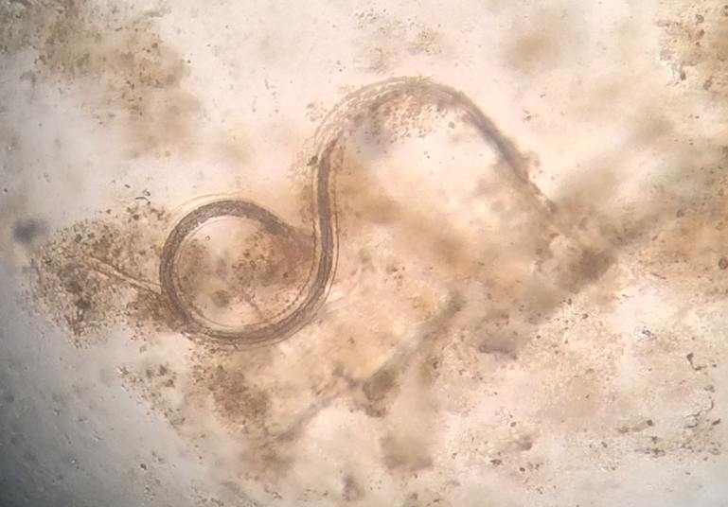
Рисунок 2 – Инвазионная личинка Nematodirus spp. Увеличено в 400 раз.
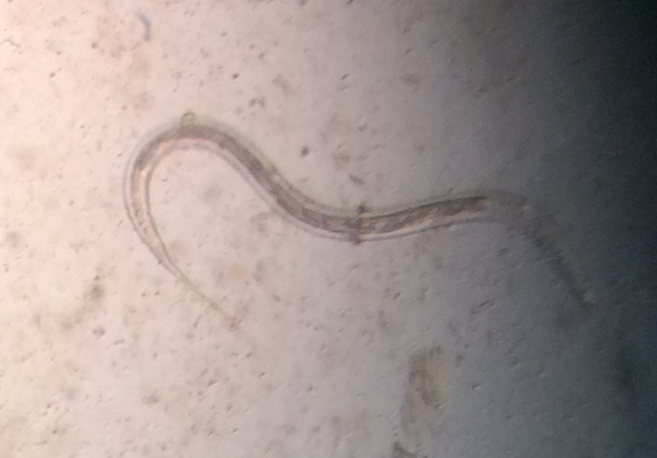

Рисунок 3 – Инвазионная личинка Strongylata spp. Увеличено в 400 раз.

Всего за три сезона были исследованы 112 особей из них инвазированно 90, что составило ЭИ 78,5%, количество яиц в 1 г фекалий в среднем за весь период исследований составило 59,9±7,5 экз. Результаты исследований представлены в таблице 2.

Таблица 2 Сезонная динамика зараженности сайгаков содержащихся в условиях неволи стронгилятами пищеварительного тракта по данным гельминтоовоскопии

Сезон года | Исследо-  вано, особей | Инвазиро-  вано,  особей | ЭИ,  % | Среднее  количество яиц  в 1 г фекалий, экз.
Осень | 28 | 24 | 85,7 | 86,3±6,7
Зима | 28 | 16 | 57,1 | 11,4±1,3
Весна | 24 | 21 | 87,5 | 42,4±3,2
Лето | 32 | 29 | 90,6 | 127,1±9,1
В среднем |  |  | 80,4 | 171,8±13,4

По данным таблицы 2 видно, что в осенний период из исследованных 28 сайгаков зараженных стронгилятами пищеварительного тракта составило 24 особей, ЭИ 85,7%, среднее количество яиц в 1 г фекалий 86,3±1,3 экз.
В зимний период из исследованных 28 сайгаков зараженность стронгилятами пищеварительного тракта составило 16 особей, ЭИ 57,1%, среднее количество яиц в 1 г фекалий 11,4±1,3 экз.
В весенний период экстенсивность инвазии увеличилась на 2,2% и 30,4% по сравнению с осенним и зимним периодом, что составило 87,5%, количество яиц в 1 г фекалий увеличилось на 31 экз. и составило 42,4±3,2 экз. Летом экстенсивность инвазии увеличилась на 33,5% по сравнению с зимой и на 3,1% в сравнений с весной, что составило ЭИ 90,6%, количество яиц в 1 г фекалий увеличилось по сравнению с зимним и весенним периодом соответственно на 115,7 и 84,7 экз. и составило 127,1±9,1.
Таким образом, наибольшее показатели ЭИ 90,6% и среднего количество яиц в 1 г фекалий 127,1±9,1 экз. было в летний период, что связано с благоприятными условиями окружающей среды [164].
В зимний период в фекалиях сайгаков обнаружили, в среднем, по 34,3±3,0 экз. яиц нематодир в 1 г. Общее количество их в массе фекалий, выделенных в течение одних суток, составило 37730 ± 270,3 экз. (таб. 3).

Таблица 3 - Динамика плодовитости нематодир в организме сайгаков в зависимости от сезона года
Место расположения питомника | Сезон года | tº C | Осадки, мм | Исследовано животных, особи | Среднее кол-во яиц нематодир в г .фекалий, экз. | В сред. выделено фекалий в сутки одним жив-м, кг | Общее кол-во яиц нематодир в фекалиях, экз. | Обнаружено самок нематодир в среднем, экз. | Сред. число яиц в расчете на 1 самку в сутки, экз.
ЗКО, Таска-линский  район | Зима | -12,9 | 23,0 | 3 | 34,3±3,0 | 1,1 ±0,08 | 37730± 270,3 | 45,4±3,7 | 831,1± 80,6
 | Весна | 5,8 | 27,2 | 2 | 37,7±3,1 | 1,8 ±0,09 | 67860± 604,6 | 36,8±3,1 | 1844,0±104,0
 | Лето | 18,6 | 11,2 | 4 | 42,5±3,8 | 1,6 ±0,05 | 68000± 601,3 | 55,7±4,1 | 1220,8±94,7
 | Осень | 14,3 | 36,5 | 3 | 47,4±4,1 | 1,5 ±0,03 | 71100± 680,5 | 68,8±5,6 | 1033,4±99,4
В среднем |  |  |  |  | 40,5±3,5 | 1,5±0,06 | 61173±539,2 | 51,7±4,1 | 1232,3±94,7

Количество самок нематодир составило в среднем 45,4 ± 3,7 экз. Следовательно, одной самкой нематодир выделено в течение суток, в среднем, по 831,1 ± 80,6 экз. яиц (табл.3). Среднее количество яиц нематодир в 1 г фекалий сайгаков весной, составило 37,7 ± 3,1 экз. учитывая то, что в течение суток одним животным, в среднем, выделено 1,8 ± 0,09 кг фекальных масс, нами рассчитано общее количество выделенных яиц нематодир, которое составило 67860 ± 604,6 экз. При гельминтологическом вскрытии желудочно-кишечного тракта обнаружили, в среднем, 36,8 ± 3,1 экз. самок нематодир.
Таким образом, в течение суток одной самкой нематодир выделено в весенний период в среднем по 1844,0 ± 104,0 экз. яиц. Подобные исследования, проведенные летом свидетельствуют о том, что среднее количество яиц нематодир в г фекалий сайгаков составило 42,5 ± 3,8 экз. В этот период установлена плодовитость самок нематодир, равная 68000 ± 1220,8±94,7. Осенью количество яиц нематодир в 1 г фекалий сайгаков было равным 47,4 ± 4,1экз. При вскрытии павших инвазированных животных обнаружили, в среднем, по 68,8 ± 5,6 экз. самок нематодир. Расчеты показали, что одной самкой нематодир выделено в течение суток, в среднем, по 1033,4 ± 99,4 экз. [165].

3.3 Гельминтофауна сайгаков обитающих на территории Западно-Казахстанской области
Исследования сайгаков показали, что животные были инвазированы представителями двух классов гельминтов, шести семейств, 10 родами, включающих в себя 15 видов гельминтов, из которых биогельминты – четыре, а геогельминты – 11 видов.
Из них четыре вида относятся к классу Cestoda, а 11 - к классу Nematoda (таблица 4).

Таблица 4- Гельминтофауна сайгаков уральской популяции
№ | Вид гельминтов | ЭИ, % | ИИ, экз.
Класс Cestoda (Rudolphi, 1808)
 | Cysticercus tenuicollis (Taenia hydatigena larvae) (Pallas,1766) | 3,7 | 9±2
 | Echinococcus granulosus larvae (Batsch,1786) | 14,8 | 3±1
 | Avitellina centripunctata (Rivolta, 1874) | 31,5 | 7±2
 | Moniezia expanza (Rud., 1810) | 52,8 | 15±3
Класс Nematoda (Rudolphi, 1808)
 | Skrjabinema ovis (Skrjabin, 1915) | 87,4 | 427±52
 | Chabertia ovina (Fabricius, 1788) | 32,5 | 137±65
 | Trichostrongylus colubriformis (Giles, 1892) | 8,7 | 118±35
 | T. probolurus (Railliet, 1896) Looss, 1905 | 28,6 | 378±128
 | T. skrjabini (Kalantarjan, 1928) | 15,4 | 53±17
 | Marshallagia marshalli (Ransom, 1907) | 78,5 | 185±16
 | Haemonchus contortus (Rudolphi, 1803) | 15,4 | 369±254
 | Nematodirus spathiger (Railiiet, 1896) | 46,1 | 287±68
 | N. mauritanicus (MaupasetSeurat, 1912) | 2,9 | 4±1
 | N. gazellae (Sokolova, 1948) | 8,6 | 48±11
 | Trichocephalus skrjabini (Baskakov,1924) | 27,8 | 27±2

Из класса Cestoda у сайгаков обнаруживали представителей четырех видов гельминтов, относящихся к двум семействам и четырем родам: Cysticercus tenuicollis (Taenia hydatigena larvae), Echinococcus granulosus (larvae), Avitellina centripunctata, Moniezia expanza.
Из класса Nematoda выявили 11 видов гельминтов, относящихся к семи родам и четырем семействам: Skrjabinema ovis, Chabertia ovina, Trichostrongylus colubriformis, T. probolurus, T. skrjabini, Marshallagia marshalli, Haemonchus contortus, Nematodirus spathiger, N. mauritanicus, N. gazellae, Trichocephalus skrjabini.
Анализ данных исследований показал, что наибольшая инвазия животных отмечена следующими видами гельминтов: класс Cestoda -Avitellina centripunctata, Moniezia expanza и Cysticercus tenuicollis. Из класса Nematoda - Skrjabinema ovis, Marshallagia marshalli и Nematodirus spathiger.
К биогельминтам относятся три вида: Avitellina centripunctata локализация тонкий кишечник, промежуточные хозяева - коллемболы (ногохвостки) (Collembola), Echinococcus granulosus (larvae) локализация паренхиматозные органы (печень, легкие), Cysticercus tenuicollis локализация серозные покровы брюшной и грудной полостей (сальник, брыжейка, печень), промежуточный хозяин – сельскохозяйственные животные и человек, Moniezia expanza локализация тонкий кишечник, промежуточные хозяева - многие виды панцирных клещей из семейств Galumnidae, Scheloribatidae, Oribatulidae и др.
К геогельминтам относятся 11 видов: Skrjabinema ovis, Chabertia ovina, Trichostrongylus colubriformis, T. probolurus, T. skrjabini, Marshallagia marshalli, Haemonchus contortus, Nematodirus spathiger, N. mauritanicus, N. gazellae и Trichocephalus skrjabini локализация гельминтов: сычуг, тонкий и толстый отелы кишечника. Развитие без промежуточного хозяина.
Экстенсивность инвазии сайгаков ларвальными цестодозами в среднем составила 16,6%, а нематодами пищеварительного тракта 32,0%.
Таким образом, у сайгаков уральской популяции в Западно-Казахстанской области обнаружены 15 видов гельминтов. четыре вида относятся к классу цестод, а 11 к классу нематод. Четыре вида развиваются с промежуточным хозяином - биогельминты, а 11 видов развиваются без промежуточного хозяина - геогельминты.
Половозрелые нематодирусы питаются кровью хозяина, вызывая у него анемию и истощение (рис. 4). Инвазия характеризуется поносами, угнетением, отставанием в росте и развитии. Считается, что патогенность нематодирусов высокая. При высокой степени поражения у молодых животных может развиваться острая диарея, которая может привести к фатальным последствиям.
Зараженные мониезиями животные быстро теряют в весе, при высокой интенсивности инвазии происходит закупорка кишечника с последующим разрывом. В результате интоксикации и аллергизации организма хозяина метаболитами мониезий отмечаются нарушения функций печени, поджелудочной железы и кишечника [166,167].
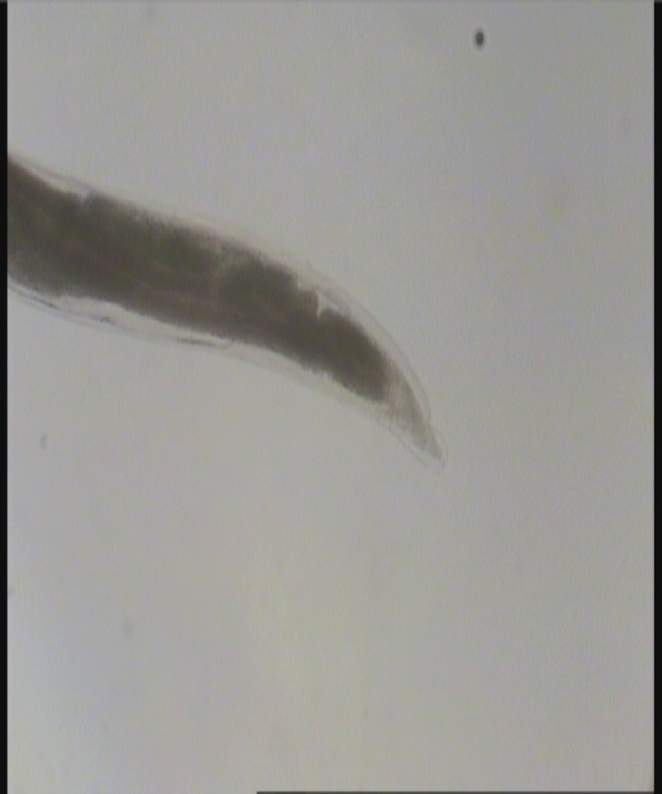  а | 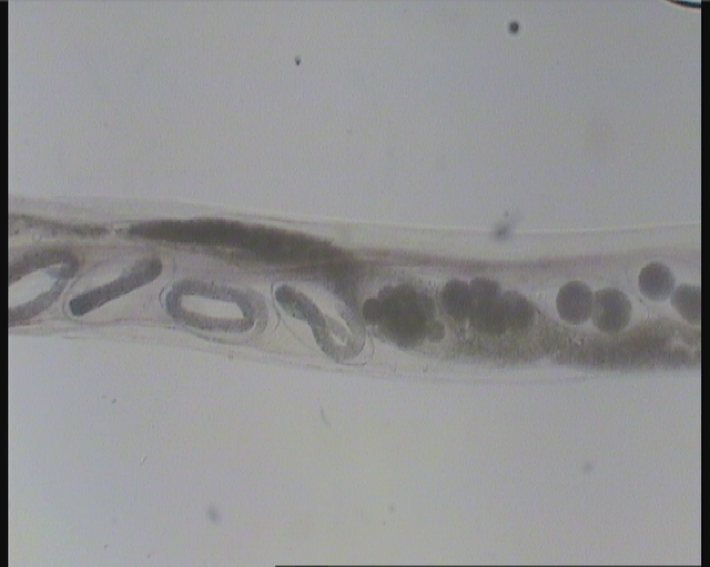  б
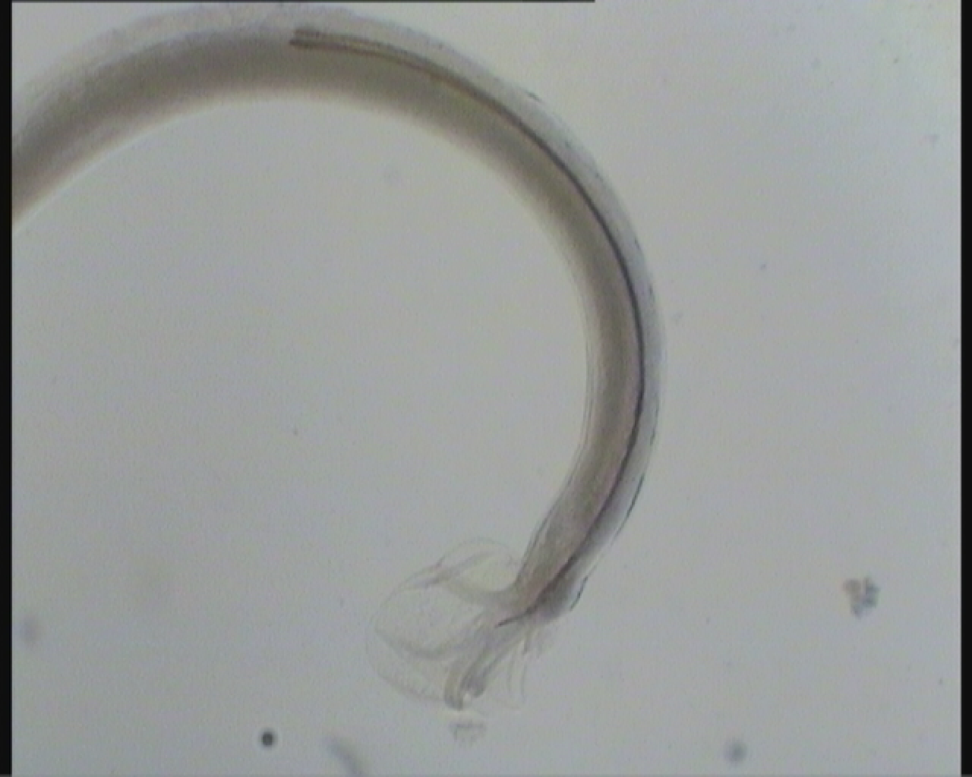  в | 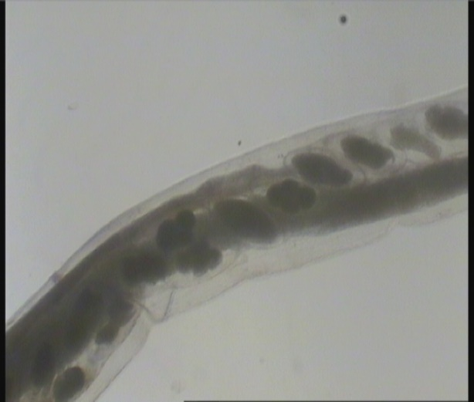  г
Рисунок 4 – Nematodirus spр., обнаруженный в пищеварительном тракте сайгака: а - хвостовой конец самки, б - самка с яйцами разной стадии развития, в - хвостовой конец самца, г - область вульвы самки. Увеличено в 60 раз. Оригинал, фото авторов.

Для изучения сезонной динамики зараженности сайгаков дикой популяции основными видами гельминтов использовали гельминтоово - и ларвоскопические методы исследования фекалий в Западно-Казахстанской области. Исследования проводили ежеквартально (зимой, весной, летом и осенью) (таб. 5).

Таблица 5 – Сезонная динамика экстенсивности и интенсивности инвазии сайгаков стронгилятами пищеварительного тракта в Западно-Казахстанской области
Сезон года | Количество проб | В среднем ЭИ, % | ИИ в сред. кол-во яиц в г фекалий, экз./особь.
Зима | 256 | 17,8 | 57,7±3,1
Весна | 263 | 16,9 | 64,3±4,6
Лето | 235 | 33,5 | 87,5±6,3
Осень | 281 | 38,7 | 91,4±7,1
В среднем |  | 26,7 | 75,2±5,2

По данным таблицы 5 видно, что инвазированность диких копытных стронгилятами пищеварительного тракта в течение года существенно меняется так ЭИ в среднем зимой, весной, летом и осенью составило соответственно 17,8%, 16,9%, 33,5% и 38,7% самое наименьшее значение было весной 16,9% наибольшее осенью 38,7%. Самое наименьшее количество яиц в г фекалий отмечено зимой 57,7±3,1, высокое значение было осенью 91,4±7,1 экз/особь.

Таблица 6 – Сезонная динамика экстенсивности и интенсивности инвазии сайгаков M. expansa в Западно-Казахстанской области
Сезон года | Количество проб | В среднем ЭИ, % | ИИ в сред. кол-во яиц в г фекалий, экз./особь.
Зима | 256 | 38,7 | 157,7±10,1
Весна | 263 | 46,8 | 164,3±12,6
Лето | 235 | 63,9 | 187,5±16,3
Осень | 281 | 78,5 | 191,4±17,1
В среднем |  | 59,9 | 175,2±14,1

Экстенсивность инвазии сайгаков в разные сезоны года была следующей: в зимний период, перед началом выпаса домашних животных, отмечали наименьшую инвазированность доходившую до 38,7%. В осенний период, в конце выпасного сезона, отмечали наибольшую инвазированность сайгаков доходившую до 78,5% (таб. 6).

Зимой экстенсивность инвазии снижалась до 38,7,6%. В среднем за год, экстенсивность инвазии составила 59,9%.

Интенсивность инвазии сайгаков мониезиями повышалась в летне-осенний период со снижением ее зимой. Количество яиц M. expansa в г фекалий изменялось от 157,7±10,1 экз./особь зимой до 191,4±17,1 экз./гол. осенью. Среднее количество яиц M. expansa в г. фекалий сайгаков за год составило 175,2±14,1 экз./особь. Из полученных результатов можно сделать вывод, что сайгаки инвазирован стронгилятами пищеварительного тракта и мониезиями в течение всего года. В любое время года в фекалиях сайгаков можно обнаружить яйца стронгилят и мониезии.

3.4 Эффективность препаратов при стронгилятозах пищеварительного тракта и мониезиозе сайгаков содержащихся в условиях неволи
Результаты, полученные при изучении антигельминтной эффективности супрамолекулярного комплекса альбендазола с поливинилпирролидоном при стронгилятозах пищеварительного тракта и мониезиозе сайгаков показали, что СМКА в дозе 2,0 мг/кг по ДВ проявил 100% -ную эффективность при всех гельминтозах по результатам исследований проб фекалий методом флотации. Животные полностью освободились от гельминтов (таб. 7).
Эффективность базового препарата Ашиальбен 30% в дозе 7,5 мг/кг по ДВ при стронгилятозах пищеварительного тракта оставила 80%. Среднее количество яиц гельминтов в 1 г. фекалий снизилось на 90,8%. При мониезиозе эффективность базового препарата оставила 70%, среднее количество яиц гельминтов в 1 г. фекалий снизилось на 87,9%.

Таблица 7 Эффективность СМКА с ПВП при стронгилятозах пищеварительного тракта и мониезиозе сайгаков в Центре сохранения биоразнообразия диких животных в Западно-Казахстанской области
Антигельмин-тик | Кол-во голов | Доза,мг/кг по ДВ | Освободилось от инвазии, особей | Среднее кол-во яиц  гельминтов в 1 г. фекалий |  | снижение числа яиц гельминтов в екалиях,% | ЭЭ,%
 |  |  |  | до лечения | после лечения
Стронгилятозы пищеварительного тракта
СМКА | 10 | 2 | 10 | 152,4±12,7 | 0 | 100 | 100
Ашиальбен 30% | 10 | 7,5 | 8 | 156,4±13,0 | 14,3±1,2 | 90,8 | 80
Контроль | 10 | - | - | 175,1±14,5 | 176,2±14,6 | - | -
Мониезиоз
СМКА | 10 | 2 | 10 | 78,3±6,5 | 0 | 100 | 100
Ашиальбен 30% | 10 | 7,5 | 7 | 75,6±6,3 | 9,1±0,7 | 87,9 | 70
Контроль | 10 | - | - | 76,2±6,9 | 77,8±6,4 | - | -

Таким образом, эффективность супрамолекулярного комплекса альбендазола с поливинилпирролидоном при стронгилятозах пищеварительного тракта и мониезиозе сайгаков оказалась выше базового препарата Ашиальбен 30% [168].

3.5 Гельминтофауна крупного рогатого скота в Западно-Казахстанской области
Результаты, полученные при изучении видового состава гельминтов крупного рогатого скота в Западно-Казахстанской области, показали, что у крупного рогатого скота установлено паразитирование представителями 2-х классов гельминтов, 4-х семейств, 8-ю родами, включающих в себя 9 видов гельминтов, из которых биогельминты-4, а геогельминты – 5 видов.
Из них 3 вида класса Cestoda и 6 видов класса Nematoda.
Из класса Cestoda у крупного рогатого скота обнаружили представителей 3 видов, относящихся к 2 семействам и 2 родам:
Echinococcus granulosus (larvae), Moniezia expansa, Moniezia benedeni
Возбудителей из класса Nematoda у крупного рогатого скота выявили 6 видов, относящихся к 6 родам и 2 семействам: Ostertagia ostertagi, Cooperia oncophora, Nematodirus spathiger, Trichostrongylus axei, Haemonchus contortus, Thelazia rhodesi.
Анализ данных исследований показал, что наибольшая инвазия животных отмечена следующими видами гельминтов: из класса Cestoda: Echinococcus granulosus (larvae), Moniezia expansa; из класса Nematoda: Ostertagia ostertagi, Cooperia oncophora, Thelazia rhodesi (таб. 8).

Таблица 8 – Видовой состав гельминтов крупного рогатого скота в Западно-Казахстанской области
№ | Вид гельминта
Класс Cestoda Rudolрhi, 1808
1 | Moniezia expansa (Rudolphi, 1810)
2 | Moniezia benedeni (Moniez, 1879)
3 | Echinococcus granulosus (Batsch, 1786) (larvae)
Класс Nematoda Rudolphi, 1808
4 | Trichostrongylus axei (Cobbold, 1879)
5 | Ostertagia ostertagi (Stiles, 1892)
6 | Cooperia oncophora (Railliet, 1899)
7 | Haemonchus contortus (Rudolphi, 1803)
8 | Nematodirus spathiger (Railiiet, 1896)
9 | Thelazia rhodesi (Desmarest, 1827)

К биогельминтам относятся четыре вида: Moniezia expansa, Moniezia benedeni локализация тонкий кишечник, промежуточный хозяин – почвенные клещи – орибатиды.
Echinococcus granulosus (larvae),локализация различные органы и ткани, чаще печень и легкие, промежуточный хозяин – более 60 видов животных и человек.
Thelazia rhodesi, локализация конъюнктивальная полость и под третим веком, промежуточный хозяин мухи коровницы - Musca autumnalis, M. Convecifrons и др.
К геогельминтам относится пять видов: Ostertagia ostertagi, Cooperia oncophora, Nematodirus spathiger, Trichostrongylus axei, Haemonchus contortus. Локализация гельминтов: сычуг и тонкий отдел кишечника. Развитие без промежуточного хозяина.
Таким образом, в Западно-Казахстанской области обнаружено девять видов гельминтов. Три вида относится к классу цестод, а шесть к классу нематод. Четыре вида развиваются с промежуточным хозяином, т.е. биогельминты. Пять видов развиваются без промежуточного хозяина, т.е. геогельминты [168, 169].
Гельминтологические исследования крупного рогатого скота в степной, полупустынной и пустынной зонах Западно-Казахстанской области показали, что экстенсивность и интенсивность инвазии животных основными видами гельминтов меняется в зависимости от природной зоны и климатических условий.
Овцы, козы, крупный рогатый скот заражаются мониезиями при проглатывании вместе с травой инвазированных орибатидных клещей. Развитие мониезии до половозрелой стадии в организме жвачных животных продолжается 40—50 дней [168].
Во внешнюю среду зараженные животные вместе с фекалиями выделяют яйца и зрелые членики, наполненные яйцами. В каждом членике находится около 20 тыс яиц. Внутри яйца находится зародыш — онкосфера, снабженная шестью крючьями. Яйца заглатывают промежуточные хозяева — орибатиды. В клеще из яиц выходит онкосфера, которая через стенку пищеварительной трубки активно проникает в полость тела, где и происходит дальнейшее развитие личиночных, стадий мониезий [170].
В теле клещей через 2-4 месяца, в зависимости от температуры, формируются шаровидной формы 1-3 цистицеркоида диаметром 0,16-0,20 мм, покрытые плотными четырехслойными оболочками.
В теле клеща вначале образуется мегалосфера шарообразной формы, затем ее тело постепенно вытягивается, приобретает овальное очертание, личинка переходит в стадию метамеры, удлиняется и заполняется мелким зернистым веществом. По мере дальнейшего развития общая конфигурация личинок меняется, и они переходят в стадию сколексогенеза. Эти личинки обладают подвижностью и состоят из трех частей. Передняя расширенная часть покрыта тонкой оболочкой. Содержит хорошо выраженные четыре присоски. У средней части двухконтурная оболочка, переходящая в нежный хвостовой придаток, на котором расположены крючья. В дальнейшем тело личинки увеличивается в объеме, сформированный сколекс втягивается внутрь полости цисты. Развивающаяся капсула покрывает весь сколекс до места втягивания его в цисту.
После завершения процесса инвагинации личинка приобретает форму цистицеркоида. Акбаев М.Ш. [171] установили, что летом и осенью при температуре 16—20 °С онкосферы мониезии обоих видов развиваются до сформированного цистицеркоида за 65—90 дней, осенью и зимой — за 95—114 дней, а при постоянной температуре 26 °С — за 51—52 дня.
В первые 20 дней членики отрастают медленно, а в последующие 15-20 дней, наоборот, очень быстро. За сутки паразит удлиняется более чем на 10 см.
Яйца паразита относительно нестойки к воздействию неблагоприятных факторов. В летнюю солнечную погоду на открытых участках пастбищ они погибарот через 1 ч, но в кучках фекалий сохраняются несколько суток. Зимой на пастбищах яйца обычно погибают. При температуре +12-14°С во влажной среде они сохраняют жнзнесобность до четырех месяцев, а при температуре 50°С погибают в первые же минуты. Срок выживаемости цистицеркоидов в теле клещей пока точно не установлен. Во внешней среде орибатидные клещи живут до двух лет. В сырую погоду, после дождя, росы, они взбираются на траву, а в сухую жаркую погоду прячутся в дернине и почве. Питаются клещи частицами разлагающихся растений, спорам грибов, охотно заглатывают яйца мониезий (и других видов аноплоцефалят).
Moniezia expansa, E. granulosus (larvae), Strongylata spp, Thelazia rhodesi регистрировали у животных во всех зонах Западно-Казахстанской области (таб.9).

Таблица 9 – Экстенсивность инвазии крупного рогатого скота наиболее распространенными видами гельминтов в разных зонах Западно-Казахстанской области
Вид гельминтов | В среднем по области, ЭИ, % | Зона ЭИ, %
 |  | Степная | Полупустынная | Пустынная
Moniezia expansa | 14,2 | 16,2 | 14,3 | 12,3
E. granulosus (larvae) | 35,8 | 40,3 | 35,6 | 31,6
Strongylata spp. | 25,3 | 34,5 | 23,3 | 18,2
Thelazia rhodesi | 35,8 | 40,3 | 35,6 | 31,6

Экстенсивность инвазии, вызванной: Moniezia expansа, была равной, в среднем по области равной 14,2%, в том числе в степной зоне 16,2%, полупустынной – 14,3%, пустынной – 12,3%; E. granulosus (larvae)-35,8%, 40,3%, 35,6%, 31,6%; Strongylata spp.-25,3%, 34,5%, 23,3%, 18,2%; Thelazia rhodesi – 35,8%, 40,3%, 35,6%, 31,6% соответственно (рис.5).

ЭИ.%
Рисунок 5 - Экстенсивность инвазии крупного рогатого скота наиболее распространенными видами гельминтов в Западно-Казахстанской области
Нематод отряда Strongylata обнаружили у животных всех зон Западно-Казахстанской области (таб.10).

Таблица 10 – Экстенсивность инвазии крупного рогатого скота стронгилятами пищеварительного тракта по родам в разных зонах Западно-Казахстанской области
Вид гельминтов | В среднем по области, ЭИ, % | Зона ЭИ, %
 |  | Степная | Полупустынная | Пустынная
Nematodirus spp. | 35,01 | 38,5 | 35,05 | 31,5
Ostertagia spp. | 60,5 | 67,1 | 61,7 | 52,8
Cooperia spp. | 55,1 | 62,5 | 57,6 | 45,2
Haemonchus spp. | 22,4 | 25,1 | 23,3 | 18,8
Trichostrongylus spp. | 22,6 | 27,7 | 23,6 | 16,5

Экстенсивность инвазии, вызванной стронгилятами пищеварительного тракта была равной, в среднем, по области 25,3%. В частности зараженность животных Nematodirus spp. Была равной, в среднем по области 35,01%. Наибольшая пораженность животных отмечена в степной зоне (38,5%). Ostertagia spp. Крупный рогатый скот был инвазирован, в среднем, на 60,5%, Cooperia spp.-55,1%, Haemonchus spp.-22,4%, Trichostrongylus spp.-22,6% соответственно (рис.6).

ЭИ.%
Рисунок 6 - Экстенсивность инвазии крупного рогатого скота стронгилятами пищеварительного тракта

В степной, полупустынной и пустынной зонах Западно-Казахстанской области интенсивность инвазии наиболее распространенных видов гельминтов крупного рогатого скота, по данным гельминтоовоскопии фекалий, в среднем составила (таб.11).
Таблица 11 – Интенсивность инвазии крупного рогатого скота наиболее распространенными видами гельминтов в разных зонах Западно-Казахстанской области
Вид гельминтов | ИИ в среднем по области, среднее кол-во яиц в 1 г. фекалий, экз./гол. | Зона / ИИ,  среднее кол-во яиц в 1 г. фекалий, экз./гол.
 |  | Степная | Полупустынная | Пустынная
Moniezia expansa | 164,5±13,7 | 180,7±15,0 | 160,2±13,3 | 152,8±12,7
Strongylata spp. | 71,1±5,9 | 77,06±6,4 | 70,2±5,8 | 66,2±5,5
Thelazia rhodesi | 13,3±1,1 | 14,5±1,2 | 13,5±1,1 | 12,1±1,0

По данным таблицы 11 интенсивность в среднем составила: M. expansa 164,5±13,7 экз./гол., Strongylata spp. 71,1±5,9 экз./гол., Thelazia rhodesi 13,3±1,1 экз./гол.

Таблица 12 – Интенсивность инвазии крупного рогатого скота стронгилятами пищеварительного тракта по родам в разных зонах Западно-Казахстанской области
Вид  гельминтов | ИИ, в среднем по области, среднее кол-во яиц в 1 г. фекалий, экз./гол | Зона / ИИ,  среднее кол-во яиц в 1 г. фекалий, экз./гол.
 |  | Степная | Полупустынная | Пустынная
Nematodirus spp. | 117,9±9,8 | 122,0±10,1 | 118,9±9,9 | 112,8±9,4
Ostertagia spp. | 85,1±7,0 | 88,6±7,3 | 85,8±7,15 | 81,0±6,7
Cooperia spp. | 80,4±6,7 | 86,6±7,2 | 79,5±6,6 | 75,2±6,2
Haemonchus spp. | 129,5±10,7 | 136,5±11,3 | 130,7±10,8 | 121,5±10,1
Trichostrongylus spp. | 120,1±10,0 | 126,7±10,5 | 121,5±10,1 | 112,1±9,3

По данным таблицы 12 в среднем интенсивность инвазии стронгилятами пищеварительного тракта составила: Nematodirus spp 117,9±9,8 экз./гол; Ostertagia spp. 85,1±7,0 экз./гол; Cooperia spp. 80,4±6,7 экз./гол; Haemonchus spp. 129,5±10,7 экз./гол; Trichostrongylus spp. 120,1±10,0 экз./гол.
Таким образом, в Западно-Казахстанской области у крупного рогатого скота обнаружены гельминты наиболее патогенные со следующей экстенсивностью и интенсивностью инвазии: M. expansa (ЭИ–14,2%, ИИ-164,5±13,7 экз./гол.), E.granulosus (larvae) (ЭИ–35,8%), , Nematodirus spp. (ЭИ–35,01%, ИИ–117,9±9,8 экз./гол.), Ostertagia spp. (ЭИ– 60,5%, ИИ- 85,1±7,0 экз./гол.), Cooperia spp. (ЭИ–55,1 %, ИИ-80,4±6,7 экз./гол.), Haemonchus spp. (ЭИ– 22,4 %, ИИ-129,5±10,7 экз./гол.), Trichostrongylus spp. (ЭИ– 22,6%, ИИ-120,1±10,0 экз./гол.), Thelazia rhodesi (ЭИ– 35,8%, ИИ- 13,3±1,1 экз./гол.) [172].
В Западно-Казахстанской области выражена сезонная динамика экстенсивности и интенсивности инвазии гельминтами крупного рогатого скота. Максимальная зараженность животных отмечена летом и осенью, а минимальная – зимой и весной.
Зима 2019 года в Западно-Казахстанской области была менее холодная, чем зима 2018 года, в то же время лето 2019 года прохладнее, чем лето 2018 года. При этом количество осадков во все сезоны года во всех природных зонах в 2019 году выросло по сравнению с 2018 годом.
В целом наблюдается закономерность распространения инвазированности крупного рогатого скота гельминтами и динамики их плодовитости в зависимости от природной зоны и метеорологических условий – количества осадков и температуры воздуха.
Температура воздуха со степной зоны к пустынной зоне растет, а количество осадков наоборот уменьшается. С повышением температуры воздуха и осадков увеличивается степень инвазированности животных гельминтами во всех природных зонах, при этом инвазированность выше в степной зоне, а в пустынной меньше, т.е. наблюдаются изменения с севера на юг [168].
Для изучения сезонной динамики зараженности крупного рогатого скота основными видами гельминтов использовали гельминтоово - и ларвоскопические методы исследования фекалий в 2018 году от 1231-го и в 2019 году от 1242 -х голов крупного рогатого скота в степной, полупустынной и пустынной зонах Западно-Казахстанской области. Исследования проводили ежеквартально в 2018 и 2019 году (зимой, весной, летом и осенью) (таб. 13).

Таблица 13 – Сезонная динамика экстенсивности инвазии крупного рогатого скота M. expansa в разных зонах Западно-Казахстанской области в 2018 году
Сезон года | В среднем по области, ЭИ, % | Зона / ЭИ,%
 |  | Степная | Полупустынная | Пустынная
Зима | 16,2 | 17,9 | 15,8 | 14,9
Весна | 10,9 | 13,2 | 10,7 | 8,9
Лето | 12,4 | 14,6 | 12,6 | 10,1
Осень | 17,5 | 19,1 | 18,2 | 15,3
В среднем | 14,2 | 16,2 | 14,3 | 12,3
Экстенсивность инвазии крупного рогатого скота M.expansa в разные сезоны года была следующей: в осенний – зимний период отмечали наибольшую инвазированность крупного рогатого скота доходившую от 17,5% осенью до 16,2% зимой.
Весной инвазированность крупного рогатого скота уменьшалась до 10,9%. По-видимому, вследствие самоосвобождения животных, так как M. expansa живут непродолжительно. Летом инвазированность крупного рогатого скота увеличивалась до 12,4%.
Экстенсивность инвазии во все времена года изменялась и в среднем составила 14,9%. Наибольшая экстенсивность инвазии отмечена в степной зоне - 16,2%, а наименьшая – в пустынной - 12,3%. По результатам посезонных гельминтоовоскопических исследований фекалий от крупного рогатого скота определили, что на протяжении всего года животные были инвазированы M. expansa (рис. 7).
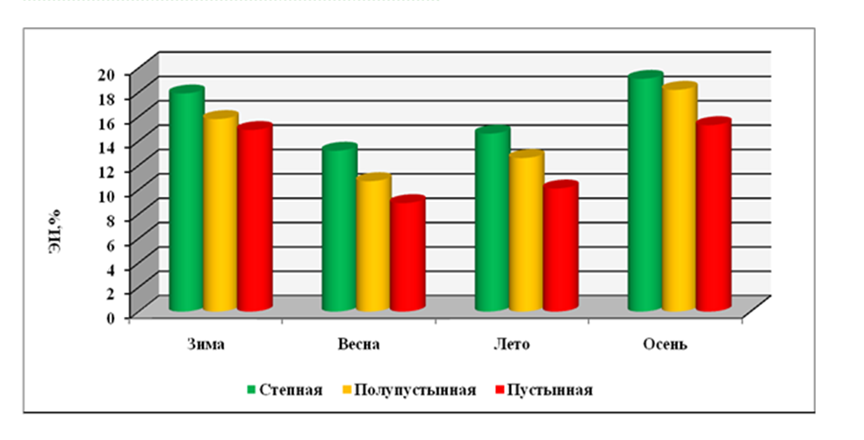
Рисунок 7 - Сезонная динамика экстенсивности инвазии крупного рогатого скота M. Expansa (2018 г.)

Интенсивности инвазии M. expansa повышалась в летне-осенний период со снижением зимой. Количество яиц M. expansa в г фекалий изменялось от 181,3±15,1 экз./гол. осенью до 148,7±12,3 экз./гол. зимой. Среднее количество яиц M.expansa в г фекалий крупного рогатого скота за год составило 164,6±13,7 экз./гол. (таб. 14).
Из полученных результатов можно сделать вывод, что крупный рогатый скот инвазирован M. expansa в течение всего года. В любое время года в фекалиях животных можно обнаружить яйца M. expansa.
Стронгилятозы пищеварительного тракта. Количественные гельминтоовоскопические исследования фекалий от крупного рогатого скота проводились четыре раза в год в трех зонах Западно-Казахстанской области. Они показали, что инвазированность животных стронгилятами пищеварительного тракта в течение года существенно меняется (таб. 14) [173-178].
Экстенсивность инвазии крупного рогатого скота в разные сезоны года была следующей: в весенний период, перед началом выпаса животных, отмечали наименьшую инвазированность доходившую до 22,4%. В осенний период, в конце выпасного сезона, отмечали наибольшую инвазированность крупного рогатого скота доходившую до 35,1% (рис. 8).

Таблица 14 – Сезонная динамика интенсивности инвазии крупного рогатого скота M. expansa в разных зонах Западно-Казахстанской области в 2018 году
Сезон года | ИИ в сред. по обл., сред. кол-во яиц в г фекалий, экз./гол. | Зона / ИИ, среднее кол-во яиц в г фекалий, экз./гол.
 |  | Степная | Полупустынная | Пустынная
Зима | 148,7±12,3 | 159,8±13,3 | 146,5±12,2 | 139,8±11,6
Весна | 154,3±12,8 | 163,8±11,7 | 150,4±12,5 | 148,8±12,3
Лето | 174,1±14,5 | 197,1±16,4 | 167,8±13,9 | 157,6±13,1
Осень | 181,3±15,1 | 202,4±16,9 | 176,1±14,6 | 165,1±13,7
В среднем | 164,6±13,7 | 180,7±15,0 | 160,2±13,3 | 152,8±12,7

Таблица 15 – Сезонная динамика экстенсивности инвазии крупного рогатого скота стронгилятами пищеварительного тракта в разных зонах Западно-Казахстанской области в 2018 году
Сезон года | В среднем по области, ЭИ, % | Зона / ЭИ,%
 |  | Степная | Полупустынная | Пустынная
Зима | 17,6 | 27,6 | 14,9 | 11,6
Весна | 22,4 | 31,8 | 19,9 | 15,6
Лето | 26,0 | 34,6 | 24,9 | 18,7
Осень | 35,1 | 44,3 | 33,8 | 27,2
В среднем | 25,2 | 34,5 | 23,3 | 18,2

Зимой экстенсивность инвазии снижалась до 17,6%. В среднем за год, экстенсивность инвазии составила 25,2%. Наибольшая экстенсивность инвазии отмечена в степной зоне 34,5%, а наименьшая – в пустынной 18,2%.
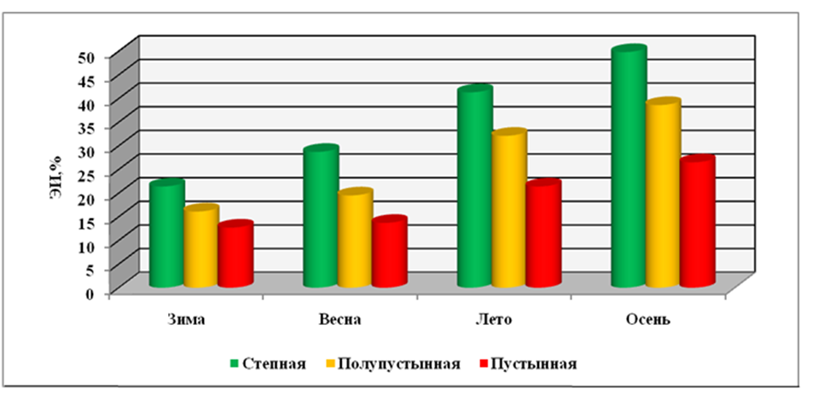
Рисунок 8 - Сезонная динамика экстенсивности инвазии крупного рогатого скота стронгилятами пищеварительного тракта (2018 г)
Интенсивность инвазии крупного рогатого скота стронгилятами пищеварительного тракта повышалась в летне-осенний период со снижением ее зимой. Количество яиц стронгилят в г. фекалий изменялось от 107,5±8,95 экз./гол. осенью до 21,3±1,9 экз./гол. зимой. Среднее количество яиц стронгилят в г. фекалий крупного рогатого скота за год составило 71,0±5,9 экз./гол. Из полученных результатов можно сделать вывод, что крупный рогатый скот инвазирован стронгилятами пищеварительного тракта в течение всего года. В любое время года в фекалиях животных можно обнаружить яйца стронгилят. Наибольшая интенсивность инвазии отмечена в степной зоне 76,5±6,3%, а наименьшая – в пустынной 66,2±5,5% (таб. 16).

Таблица 16 – Сезонная динамика интенсивности инвазии крупного рогатого скота стронгилятами пищеварительного тракта в разных зонах ЗКО в 2018 году
Сезон года | ИИ в среднем по области, сред. кол-во яиц в г. фекалий, экз./гол. | Зона / ИИ, среднее кол-во яиц  в г. фекалий, экз./гол.
 |  | Степная | Полупустынная | Пустынная
Зима | 21,3±1,9 | 25,9±2,6 | 21,3±1,7 | 16,8±1,4
Весна | 56,9±5,1 | 63,4±5,7 | 60,05±5,4 | 47,3±4,3
Лето | 98,3±8,1 | 102,7±8,5 | 98,1±8,1 | 94,1±7,6
Осень | 107,5±8,95 | 114,1±9,5 | 101,7±8,4 | 106,9±8,9
В среднем | 71,0±5,9 | 76,5±6,3 | 70,2±5,8 | 66,2±5,5

По данным гельминтоскопических исследований глаз крупного рогатого скота, проводившихся в трех зонах Западно-Казахстанской области, установили, что инвазированность животных Th. rhodesi в течение года значительно меняется (таб. 17).

Таблица 17 – Сезонная динамика экстенсивности инвазии крупного рогатого скота Thelazia rhodesi в разных зонах Западно-Казахстанской области в 2018 году
Сезон года | В среднем по области, ЭИ, % | Зона / ЭИ,%
 |  | Степная | Полупустынная | Пустынная
Зима | 2,4 | 3,2 | 2,2 | 2,0
Весна | 6,9 | 8,1 | 7,2 | 5,6
Лето | 50,7 | 56,3 | 48,7 | 47,2
Осень | 81,4 | 86,9 | 79,3 | 78,2
В среднем | 35,3 | 38,6 | 34,3 | 33,2

Экстенсивность инвазии крупного рогатого скота в разные сезоны года была следующей: в зимне-весенний период отмечали наименьшую инвазированность доходившую от 2,4% до 6,9%, соответственно. В летне-осенний период отмечали наибольшую инвазированность крупного рогатого скота доходившую от 50,7% до 81,4%, соответственно. В среднем за год, экстенсивность инвазии составила 35,3% (рис. 9).

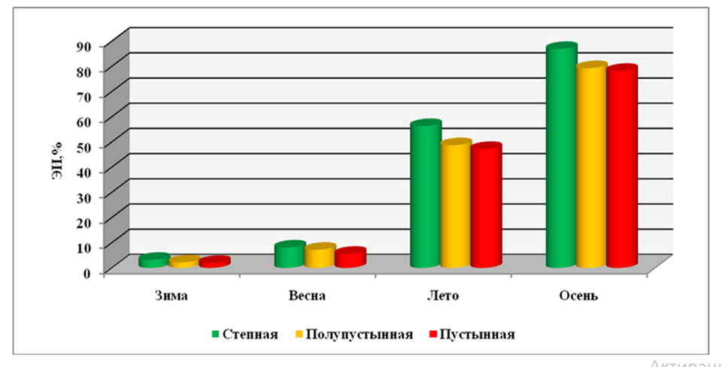
Рисунок 9- Сезонная динамика экстенсивности инвазии крупного рогатого скота Thelazia rhodesi (2018 г)

Наибольшая экстенсивность инвазии отмечена в степной зоне 38,6%, а наименьшая – в пустынной - 33,2%. Интенсивности инвазии Th. rhodesi повышалась в летне-осенний период со снижением ее зимой и весной. Среднее число Th. rhodesi у крупного рогатого скота изменялось в течение года от 2,3±0,19 экз. зимой до 45,6±3,8 экз. осенью. В весенне-летний период количество Th. rhodesi значительно снижалось от 1,28±0,13 экз. до 4,4±0,36 экз. Среднее количество Th. rhodesi у крупного рогатого скота за год составило 16,3±1,3 экз. Наибольшая интенсивность инвазии отмечена в степной зоне 14,5±1,2 экз, а наименьшая – в пустынной 12,1±1,0 экз. (таб. 18).

Таблица 18 – Сезонная динамика интенсивности инвазии крупного рогатого скота Thelazia rhodesi в разных зонах ЗКО в 2018 году
Сезон года | ИИ в сред. по обл., сред. кол-во гельминтов, экз./гол. | Зона / ИИ, ср. кол-во гельминтов, экз./гол.
 |  | Степная | Полупустынная | Пустынная
Зима | 2,3±0,19 | 3,5±0,29 | 1,5± 0,12 | 2,0±0,16
Весна | 1,28±0,13 | 1,3±1,2 | 1,25±0,13 | 1,3±0,12
Лето | 4,4±0,36 | 4,5±,37 | 4,4±0,36 | 4,3±0,35
Осень | 45,6±3,8 | 48,9±4,1 | 46,9±3,9 | 41,1±3,4
В среднем | 16,3±1,3 | 14,5±1,2 | 13,5±1,1 | 12,1±1,0

Таким образом, в Западно-Казахстанской области выражена сезонная динамика экстенсивности и интенсивности инвазии гельминтами крупного рогатого скота. Максимальная зараженность животных отмечена летом и осенью, а минимальная – зимой и весной [168].
Экстенсивность инвазии крупного рогатого скота M.expansa в разные сезоны 2019 года была следующей: в осенний – зимний период отмечали наибольшую инвазированность крупного рогатого скота доходившую от 25,6 % осенью до 16,2 % зимой.
Весной инвазированность крупного рогатого скота уменьшалась до 9,5 %. По-видимому, вследствие самоосвобождения животных, так как M. expansa живут непродолжительно. Летом инвазированность крупного рогатого скота увеличивалась до 15,8 %. Экстенсивность инвазии во все времена года изменялась и в среднем составила 16,7 % (таб. 19).
Таблица 19 – Сезонная динамика экстенсивности инвазии крупного рогатого скота M. expansa в разных зонах Западно-Казахстанской области в 2019 году
Сезон года | В среднем по области, ЭИ, % | Зона / ЭИ, %
 |  | Степная | Полупустынная | Пустынная
Зима | 16,2 | 18,9 | 15,7 | 13,9
Весна | 9,5 | 11,3 | 9,6 | 7,7
Лето | 15,8 | 19,6 | 15,3 | 12,5
Осень | 25,6 | 29,1 | 25,3 | 22,5
В среднем | 16,7 | 19,7 | 16,4 | 14,1

Наибольшая экстенсивность инвазии отмечена в степной зоне 19,7 %, а наименьшая – в пустынной 14,1 %. По результатам посезонных гельминтоовоскопических исследований фекалий от крупного рогатого скота определили, что на протяжении всего года животные были инвазированы M. expansa. Интенсивность инвазии M. expansa повышалась в летне-осенний период со снижением зимой и весной. Количество яиц M. expansa в г. фекалий изменялось от 193,4±16,1 экз./гол. осенью до 145,8±11,3 экз./гол. весной. Среднее количество яиц M. expansa в г. фекалий крупного рогатого скота за год составило 169,7±14,1 экз./гол. Таким образом, крупный рогатый скот инвазирован M. expansa в течение всего года. В любое время года в фекалиях животных можно обнаружить яйца M. expansa (таб. 20).

Таблица 20 – Сезонная динамика интенсивности инвазии крупного рогатого скота M. expansa в разных зонах Западно-Казахстанской области в 2019 году
Сезон года | ИИ в сред. по области, сред. кол-во яиц в г. фекалий, экз./гол. | Зона / ИИ, среднее кол-во яиц в г. фекалий, экз./гол.
 |  | Степная | Полупустынная | Пустынная
Зима | 157,1±14,6 | 163,7±15,2 | 162,6±15,27 | 145,0±13,4
Весна | 145,8±11,3 | 152,9±12,0 | 144,7±10,9 | 139,9±10,5
Лето | 182,8±15,2 | 206,2±17,2 | 189,7±15,8 | 162,4±12,7
Осень | 193,4±16,1 | 215,2±17,9 | 198,4±16,5 | 166,8±13,9
В среднем | 169,7±14,1 | 184,5±15,3 | 173,8±14,4 | 153,5±12,7
Экстенсивность инвазии крупного рогатого скота мониезиями в 2019 году повысилась на 2,5 %, а интенсивность инвазии на 5±0,4 экз./гол по сравнению с 2018 годом. По нашему мнению это связано с увеличением количества осадков в 2019 году (рис. 10).
Количественные гельминтоовоскопические исследования фекалий от крупного рогатого скота проводились четыре раза в год в трех зонах Западно-Казахстанской области. Они показали, что инвазированность животных стронгилятами пищеварительного тракта в течение года существенно меняется (таб. 21).
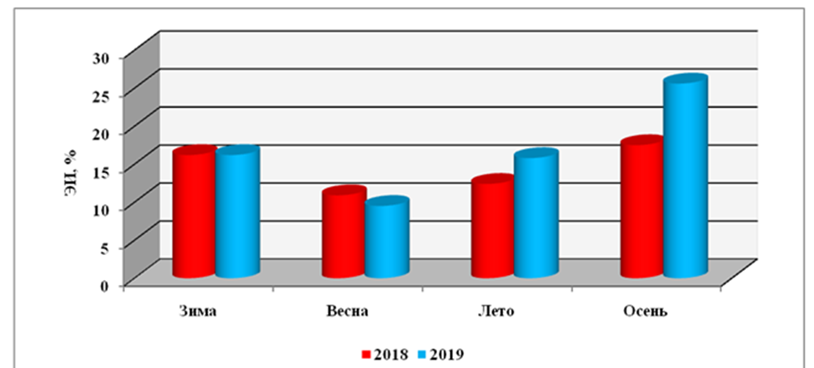

Рисунок 10 – Сезонная динамика экстенсивности инвазии крупного рогатого скота M. expansa в ЗКО за 2018-2019 годы

Экстенсивность инвазии крупного рогатого скота в разные сезоны 2019 года была следующей: в весенний период, перед началом выпаса животных, отмечали наименьшую инвазированность доходившую до 20,6 %. В летне-осенний период отмечали наибольшую инвазированность крупного рогатого скота доходившую от 31,6 до 38,3 %, соответственно. Зимой экстенсивность инвазии снижалась до 16,7 %. В среднем за год, экстенсивность инвазии составила 26,8 %. Наибольшая экстенсивность инвазии отмечена в степной зоне 35,3 %, а наименьшая – в пустынной 18,5 %

Таблица 21 – Сезонная динамика экстенсивности инвазии крупного рогатого скота стронгилятами пищеварительного тракта в разных зонах Западно-Казахстанской области в 2019 году
Сезон года | В среднем по области, ЭИ, % | Зона / ЭИ, %
 |  | Степная | Полупустынная | Пустынная
Зима | 16,7 | 21,4 | 16,1 | 12,7
Весна | 20,6 | 28,7 | 19,5 | 13,7
Лето | 31,6 | 41,3 | 32,1 | 21,4
Осень | 38,3 | 49,8 | 38,6 | 26,5
В среднем | 26,8 | 35,3 | 26,5 | 18,5
Интенсивности инвазии крупного рогатого скота стронгилятами пищеварительного тракта в 2019 году повышалась в летне-осенний период со снижением ее зимой. Количество яиц стронгилят в г. фекалий изменялось от 97,6±8,2 экз./гол. осенью до 23,4±2,1 экз./гол. зимой. Среднее количество яиц стронгилят в г. фекалий крупного рогатого скота за год составило 68,1±5,6 экз./гол. Из полученных результатов можно сделать вывод, что крупный рогатый скот инвазирован стронгилятами пищеварительного тракта в течение всего года. Наибольшая интенсивность инвазии отмечена в степной зоне 74,1±6,1 %, а наименьшая в пустынной 62,4±5,2 %. В любое время года в фекалиях животных можно обнаружить яйца стронгилят (таб. 21).

Таблица 22 – Сезонная динамика интенсивности инвазии крупного рогатого скота стронгилятами пищеварительного тракта в разных зонах ЗКО в 2019 году
Сезон  года | ИИ в сред. по обл., сред. кол-во яиц в г. фекалий, экз./гол. | Зона / ИИ, сред. кол-во яиц  в г. фекалий, экз./гол.
 |  | Степная | Полупустынная | Пустынная
Зима | 23,4±2,1 | 27,3±2,7 | 22,6±1,9 | 20,2±1,8
Весна | 48,0±4,2 | 52,7±4,6 | 50,9±4,3 | 40,4±3,8
Лето | 103,4±4,2 | 110,2±9,2 | 101,7±8,5 | 98,5±8,2
Осень | 97,6±8,2 | 106,4±8,9 | 95,6±8,0 | 90,8±7,6
В среднем | 68,1±5,6 | 74,1±6,1 | 67,7±5,6 | 62,4±5,2

Экстенсивность инвазии крупного рогатого скота стронгилятами пищеварительного тракта в 2019 году повысилась на 1,6 % по сравнению с 2018 годом. По нашему мнению это связано с увеличением количества осадков в 2019 году (рис. 11).
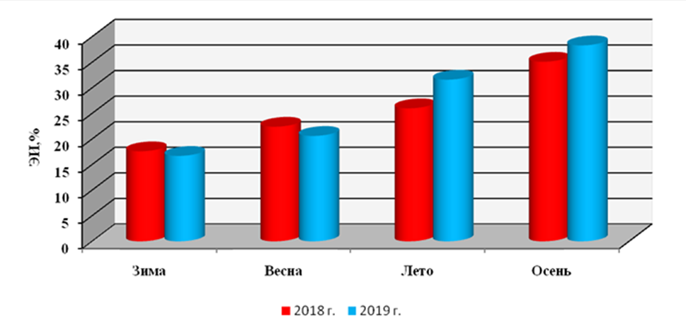

Рисунок 11 – Сезонная динамика экстенсивности инвазии крупного рогатого скота стронгилятами пищеварительного тракта в ЗКО за 2018-2019 годы

По данным гельминтоскопических исследований смывов из глаз крупного рогатого скота, проводившихся в трех зонах Западно-Казахстанской области, установили, что инвазированность животных Th. rhodesi в течение года значительно меняется.
Экстенсивность инвазии крупного рогатого скота в разные сезоны 2019 года была следующей: в зимне-весенний период отмечали наименьшую инвазированность доходившую от 2,8 % до 6,6 %, соответственно (таб. 23).

Таблица 23 – Сезонная динамика экстенсивности инвазии крупного рогатого скота Thelazia rhodesi в разных зонах ЗКО в 2019 году
Сезон года | В сред. по обл., ЭИ, % | Зона / ЭИ, %
 |  | Степная | Полупустынная | Пустынная
Зима | 2,8 | 3,2 | 2,8 | 2,5
Весна | 6,6 | 7,6 | 6,8 | 5,4
Лето | 55,5 | 60,5 | 56,4 | 50,6
Осень | 86,4 | 90,5 | 84,1 | 82,3
В среднем | 37,8 | 40,4 | 37,5 | 35,2

В летне-осенний период отмечали наибольшую инвазированность крупного рогатого скота доходившую от 55,5 % до 86,4 %, соответственно. В среднем за год, экстенсивность инвазии составила 37,8 %
Наибольшая экстенсивность инвазии Th. rhodesi отмечена в степной зоне 40,4 %, а наименьшая – в пустынной - 35,2 %. Интенсивность инвазии Th. rhodesi повышалась в летне-осенний период со снижением ее зимой и весной (таб. 24).
Среднее число Th. rhodesi у крупного рогатого скота изменялось в течение года от 2,8±0,21 экз. зимой до 5,2±0,43 экз. осенью. В весенний период количество Th. rhodesi значительно снижалось до 1,5±0,13 экз., а в летний повышалась до 4,7±0,39 экз. Среднее количество Th. rhodesi у крупного рогатого скота за год составило 3,5±0,24 экз. Наибольшая интенсивность инвазии отмечена в степной зоне - 3,9±0,3 экз, а наименьшая – в пустынной - 3,2±0,26.

Таблица 24 – Сезонная динамика интенсивности инвазии крупного рогатого скота Thelazia rhodesi в разных зонах ЗКО в 2019 году
Сезон года | ИИ в среднем по области, сред. кол-во гельминтов экз./гол. | Зона / ИИ, ср. кол-во гельминтов, экз./гол.
 |  | степная | полупустыная | пустынная
Зима | 2,8±0,21 | 3,5±0,30 | 2,4± 0,17 | 2,6±0,18
Весна | 1,5±0,13 | 1,5±0,15 | 1,4±0,13 | 1,5±0,14
Лето | 4,7±0,39 | 5,2±0,43 | 4,9±0,41 | 4,1±0,34
Осень | 5,2±0,43 | 5,5±0,45 | 5,2±0,43 | 4,9±0,40
В среднем | 3,5±0,24 | 3,9±0,3 | 3,4±0,28 | 3,2±0,26

Экстенсивность инвазии крупного рогатого скота телязиями в 2019 году повысилась на 2,5 % по сравнению с 2018 годом. По нашему мнению это связано с увеличением количества осадков в 2019 году (рис. 12).
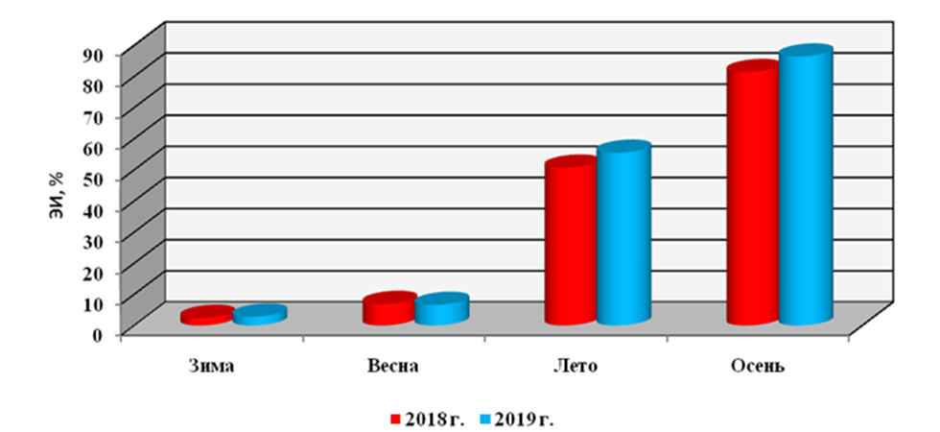
Рисунок 12 – Сезонная динамика экстенсивности инвазии крупного рогатого скота Th. rhodesi в ЗКО за 2018-2019 годы

Таким образом, в Западно-Казахстанской области выражена сезонная динамика экстенсивности и интенсивности инвазии гельминтами крупного рогатого скота. Максимальная зараженность животных отмечена летом и осенью, а минимальная – зимой и весной. Отмечено повышение экстенсивности инвазии крупного рогатого скота основными видами гельминтов в 2019 году по сравнению с 2018 годом, что связано с метеорологическими изменениями – увеличением количества осадков [168].
Возрастную динамику инвазированности животных изучали во все сезоны года в сравнительном аспекте в 2018 и 2019 году. На основании результатов количественных гельминтоово - и ларвоскопических исследований проб фекалий и гельминтологического вскрытия паренхиматозных органов от крупного рогатого скота изучали инвазированность различных возрастных групп - до года, 1-3 года, 4-5 лет, 6-9 лет, 10 лет и старше.
Гельминтоовоскопические исследования фекалий от крупного рогатого скота показали, что экстенсивность инвазии M. expansa с возрастом животных снижается (таб. 25).
У молодняка крупного рогатого скота в возрасте до года она составила 28,1%, в возрасте 1-3 года - 24,0%, у крс в возрасте 4-5 лет - 21,3%, у животных в возрасте 6-9 лет – 4,3%, 10 лет и старше - 0%. В среднем экстенсивность инвазии составила 15,3% (рис. 13).

Таблица 25 - Возрастная динамика инвазированности крупного рогатого скота мониезиями в Западно - Казахстанской области в 2018 году
Возраст  животных | Зона
 | Степная |  | Полупустынная |  | Пустынная
 | Исслед. голов | ЭИ, % | Исслед. голов | ЭИ, % | Исслед.  голов | ЭИ, %
До года | 70 | 33,8 | 87 | 26,9 | 90 | 23,7
1-3 года | 71 | 28,9 | 88 | 23,6 | 87 | 19,5
4-5 лет | 69 | 25,3 | 88 | 20,5 | 80 | 18,3
6-9 лет | 71 | 5,2 | 93 | 4,4 | 82 | 3,3
Старше 10 лет | 75 | 0 | 96 | 0 | 84 | 0
Всего | 356 |  | 452 |  | 423
В среднем |  | 18,6 |  | 15,1 |  | 12,9
Всего исследовано голов 1231
Инвазировано в среднем 15,3%

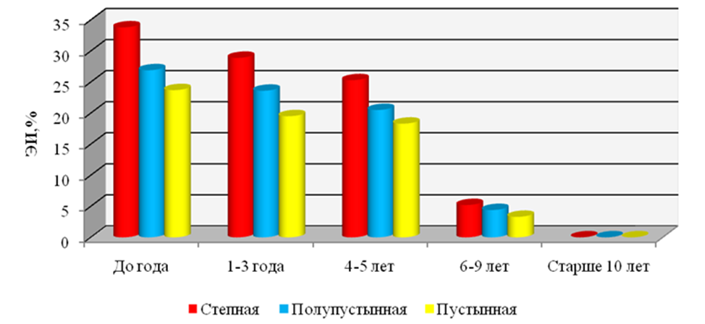
Рисунок 13 - Возрастная динамика инвазированности крупного рогатого скота мониезиями в 2018 году.
Гельминтоовоскопические исследования фекалий от крупного рогатого скота показали, что экстенсивность инвазии животных стронгилятами пищеварительного тракта с возрастом снижается (таб. 26).
Таблица 26 - Возрастная динамика инвазированности крупного рогатого скота стронгилятами пищеварительного тракта в ЗКО в 2018 году
Возраст  животных | Зоны
 | Степная |  | Полупустынная |  | Пустынная
 | Исслед. голов | ЭИ, % | Исслед. голов | ЭИ, % | Исслед.  голов | ЭИ, %
До года | 70 | 34,9 | 87 | 27,2 | 90 | 24,3
1-3 года | 71 | 45,8 | 88 | 31,5 | 87 | 30,1
4-5 лет | 69 | 38,9 | 88 | 28,7 | 80 | 25,1
6-9 лет | 71 | 34,0 | 93 | 23,4 | 82 | 21,3
Старше 10 лет | 75 | 31,0 | 96 | 20,3 | 84 | 12,2
Всего | 356 |  | 452 |  | 423
В среднем |  | 36,9 |  | 26,2 |  | 22,6
Всего исследовано голов 1231
Инвазировано в среднем 28,5 %
У молодняка крупного рогатого скота в возрасте до года она составила 28,8%, в возрасте 1-3 года - 35,8%, у крупного рогатого скота в возрасте 4-5 лет - 30,9%, у животных в возрасте 6-9 лет - 26,2%, 10 лет и старше - 21,1%. В среднем экстенсивность инвазии составила 28,5% (рис. 14).

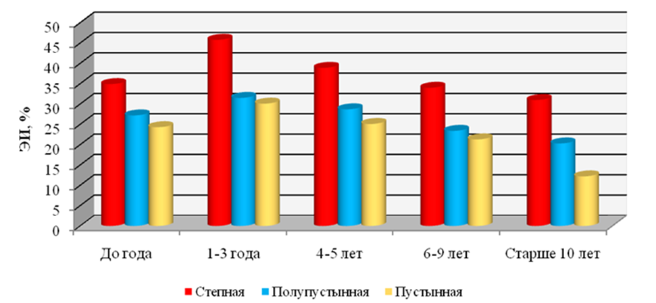
Рисунок 14 - Возрастная динамика инвазированности крупного рогатого скота стронгилятами пищеварительного тракта в 2018 году

Всего было обследовано 89 внутренних органов от крупного рогатого скота (таб. 27).

Таблица 27 - Возрастная динамика инвазированности крупного рогатого скота эхинококкозом в Западно- Казахстанской области в 2018 году
Возраст  животных | Зоны
 | Степная |  | Полупустынная |  | Пустынная
 | Исслед. голов | ЭИ, % | Исслед. голов | ЭИ, % | Исслед.  голов | ЭИ, %
До года | 8 | 0 | 5 | 0 | 5 | 0
1-3 года | 6 | 34,0 | 7 | 26,8 | 6 | 22,6
4-5 лет | 7 | 42,1 | 7 | 32,0 | 7 | 28,7
6-9 лет | 6 | 50,0 | 7 | 49,4 | 7 | 34,0
Старше 10 лет | 6 | 62,9 | 6 | 58,7 | 7 | 54,8
Всего | 30 |  | 27 |  | 32
В среднем |  | 37,8 |  | 33,8 |  | 28,0
Всего исследовано голов 89
Инвазировано в среднем 33,2%

Экстенсивность инвазии ларвальным эхинококкозом в среднем составила 33,2%. Молодняк крупного рогатого скота до года был свободен от инвазии. У крупного рогатого скота в возрасте 1-3 года инвазированость в среднем составила 27,8%, у крупного рогатого скота в возрасте 4-5 лет - 34,2%, у животных в возрасте 6-9 лет - 44,5%, 10 лет и старше - 58,8%. С возрастом животных экстенсивность инвазии увеличивалась (рис. 15).
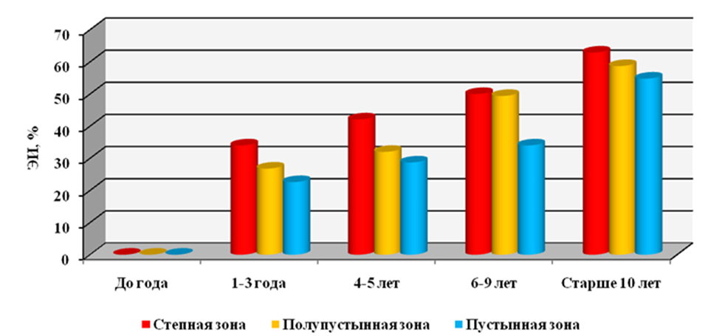
Рисунок 15 - Возрастная динамика инвазированности крупного рогатого скота ларвальным эхинококкозом в 2018 году

У крупного рогатого скота в возрасте 1-3 года паренхиматозные органы (печень, легкие) были поражены единичными петрифицированными цистами, а у животных в возрасте 4—10 лет и старше — цефалоцистами эхинококка от 1 до 10 экземпляров. Собаки являются главным источником заражения крупного рогатого скота ларвальным эхинококкозом.
Таким образом, в Западно-Казахстанской области выражена возрастная динамика зараженности гельминтами крупного рогатого скота. Экстенсивность инвазии M. expansa и стронгилят пищеварительного тракта с возрастом животных снижается, а ларвального эхинококкоза повышается [168].
Гельминтоовоскопические исследования фекалий от крупного рогатого скота показали, что экстенсивность инвазии M. expansa с возрастом животных снижается (таб. 28).
У молодняка крупного рогатого скота в возрасте до года, в среднем, она составила 35,4 %, в возрасте 1-3 года - 29,5 %, у крупного рогатого скота в возрасте 4-5 лет - 24,6 %, у животных в возрасте 6-9 лет – 3,5 %, 10 лет и старше - 0 %. Наибольшая экстенсивность инвазии отмечена в степной зоне, а наименьшая в пустынной. В зимний период года экстенсивность инвазии составила 12,7 %, а к осени увеличилась до 25,6 %. В среднем за год экстенсивность инвазии M. expansa составила 18,6 %. Наблюдаем повышение экстенсивности инвазии M. expansa в 2019 году по сравнению с 2018 годом (рис. 16).

Таблица 28 – Сезонная и возрастная динамика инвазированности крупного рогатого скота мониезиями в Западно - Казахстанской области в 2019 году
Возраст  жив-х | Сезоны года / Зоны
 | Зима |  |  | Весна |  |  | Лето |  |  | Осень
 | Степная,  ЭИ, % | Полупуст.,  ЭИ, % | Пустын.,  ЭИ, % | Степная,  ЭИ, % | Полупуст.,  ЭИ, % | Пустын.,  ЭИ, % | Степная,  ЭИ, % | Полупуст.,  ЭИ, % | Пустын.,ЭИ,  % | Степная, ЭИ,  % | Полупуст.,  ЭИ, % | Пустын.,  ЭИ, %
До года | 17,9 | 17,5 | 18,7 | 48,3 | 33,7 | 27,5 | 42,6 | 37,8 | 28,8 | 55,1 | 50,9 | 46,8
1-3 года | 15,4 | 18,4 | 13,3 | 41,1 | 25,1 | 16,4 | 39,9 | 31,6 | 24,8 | 50,3 | 41,3 | 37,3
4-5 лет | 19,5 | 14,3 | 12,8 | 30,5 | 15,5 | 13,2 | 38,4 | 27,8 | 20,6 | 40,2 | 34,5 | 28,5
6-9 лет | 13,3 | 17,2 | 12,6 | 0 | 0 | 0 | 0 | 0 | 0 | 0 | 0 | 0
Ст. 10 л. | 0 | 0 | 0 | 0 | 0 | 0 | 0 | 0 | 0 | 0 | 0 | 0
Среднее | 13,2 | 13,5 | 11,5 | 23,9 | 14,9 | 11,4 | 24,2 | 19,4 | 14,8 | 29,1 | 25,3 | 22,5
Ср.за сезон | 12,7 |  |  | 16,7 |  |  | 19,5 |  |  | 25,6

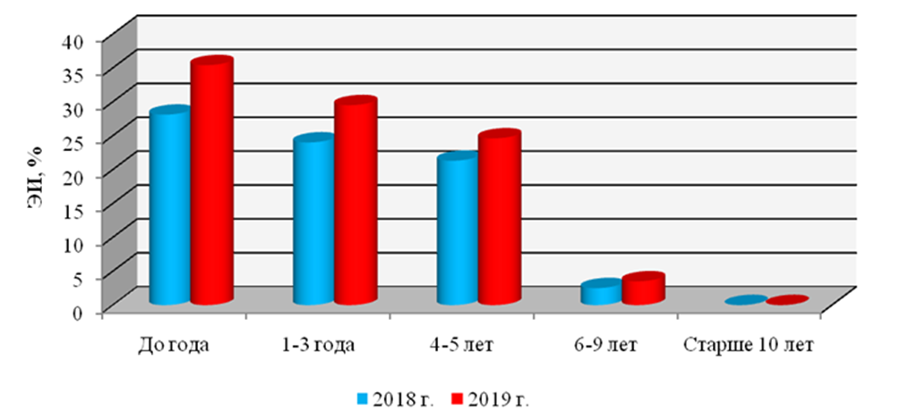

Рисунок 16 – Возрастная динамика инвазированности крупного рогатого скота мониезиями в ЗКО за 2018-2019 годы

Гельминтоовоскопические исследования фекалий от крупного рогатого скота показали, что экстенсивность инвазии стронгилятами пищеварительного тракта с возрастом животных снижается (таб. 29).

Таблица 29 – Сезонная и возрастная динамика инвазированности крупного рогатого скота стронгилятами пищеварительного тракта в Западно- Казахстанской области в 2019 году
Возраст  живот-ных | Сезоны года / Зоны
 | Зима |  |  | Весна |  |  | Лето |  |  | Осень
 | Степная, ЭИ, % | Полупуст.,ЭИ, % | Пустын.,ЭИ, % | Степная, ЭИ, % | Полупуст.,ЭИ, % | Пустын.,ЭИ, % | Степная, ЭИ, % | Полупуст.,ЭИ, % | Пустын.,ЭИ, % | Степная, ЭИ, % | Полупуст.,ЭИ, % | Пустын.,ЭИ, %
До года | 24,3 | 18,2 | 18,5 | 39,2 | 30,8 | 27,8 | 46,6 | 38,5 | 27,5 | 47,1 | 39,1 | 28,1
1-3 года | 34,1 | 24,3 | 24,1 | 38,1 | 25,1 | 20,3 | 43,8 | 32,4 | 23,4 | 58,3 | 52,3 | 49,3
4-5 лет | 28,2 | 19,6 | 14,2 | 31,2 | 21,4 | 19,4 | 39,7 | 31,2 | 20,8 | 54,5 | 49,5 | 41,5
6-9 лет | 17,0 | 8,7 | 8,1 | 30,5 | 22,3 | 15,5 | 38,8 | 29,5 | 18,4 | 51,7 | 46,6 | 39,2
Ст.10 л. | 11,5 | 6,1 | 6,8 | 28,8 | 18,6 | 9,6 | 34,8 | 25,5 | 13,6 | 49,9 | 40,2 | 32,5
Среднее | 23,0 | 15,3 | 14,3 | 33,5 | 23,6 | 18,5 | 40,7 | 31,4 | 20,7 | 52,3 | 45,5 | 38,1
Ср. за сезон | 17,5 |  |  | 25,2 |  |  | 30,9 |  |  | 45,3

У молодняка крупного рогатого скота в возрасте до года, экстенсивность инвазии в среднем, составила 32,1 %, в возрасте 1-3 года - 35,4 %, у крупного рогатого скота в возрасте 4-5 лет - 30,9 %, у животных в возрасте 6-9 лет – 27,1 %, 10 лет и старше - 23,1 %. Наибольшая экстенсивность инвазии отмечена в степной зоне, а наименьшая в пустынной. В зимний период года экстенсивность инвазии составила 17,5 %, а к осени увеличилась до 45,3 %. В среднем за год экстенсивность инвазии стронгилятами пищеварительного тракта составила 29,7 % (рис. 17).
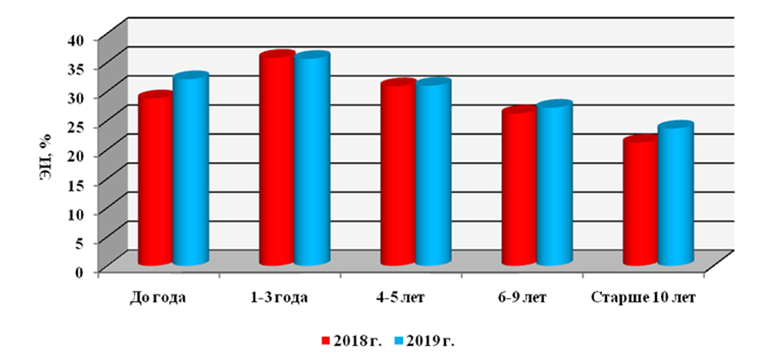
Рисунок 17 – Возрастная динамика инвазированности крупного рогатого скота стронгилятами пищеварительного тракта в ЗКО за 2018-2019 годы

Всего было обследовано 74 голов крупного рогатого скота. Экстенсивность инвазии ларвальным эхинококкозом в среднем составила 32,1 %. Молодняк крупного рогатого скота до года был свободен от инвазии. У крупного рогатого скота в возрасте 1-3 года инвазированость в среднем составила 27,4 %, у крупного рогатого скота в возрасте 4-5 лет - 34,6 %, у животных в возрасте 6-9 лет - 42,1 %, 10 лет и старше - 56,5 %. С возрастом животных экстенсивность инвазии увеличивалась (таб. 30).

Таблица 30 – Сезонная и возрастная динамика инвазированности крупного рогатого скота ларвальным эхинококкозом в ЗКО в 2019 году
Возраст  жив-х | Сезоны года / Зоны
 | Зима |  |  | Весна |  |  | Лето |  |  | Осень
 | Степная, ЭИ, % | Полупуст.,ЭИ, % | Пустын.,ЭИ, % | Степная, ЭИ, % | Полупуст.,ЭИ, % | Пустын.,ЭИ, % | Степная, ЭИ, % | Полупуст.,ЭИ, % | Пустын.,ЭИ, % | Степная, ЭИ, % | Полупуст.,ЭИ, % | Пустын.,ЭИ, %
До года | 0 | 0 | 0 | 0 | 0 | 0 | 0 | 0 | 0 | 0 | 0 | 0
1-3 года | 27,4 | 22,1 | 26,8 | 31,7 | 22,3 | 18,1 | 31,7 | 23,9 | 18,4 | 41,1 | 35,9 | 30,1
4-5 лет | 31,7 | 29,7 | 31,4 | 41,3 | 28,6 | 22,6 | 41,5 | 29,4 | 23,5 | 52,3 | 45,6 | 38,3
6-9 лет | 39,9 | 42,3 | 34,9 | 49,4 | 33,1 | 28,4 | 50,2 | 34,8 | 29,7 | 60,5 | 54,4 | 48,5
Ст. 10 л. | 51,3 | 52,5 | 49,5 | 61,8 | 56,1 | 44,6 | 62,6 | 57,5 | 45,4 | 72,3 | 65,8 | 59,2
Среднее | 30,1 | 29,3 | 28,5 | 36,8 | 28,0 | 22,7 | 37,2 | 29,1 | 23,4 | 45,2 | 40,3 | 35,2
Ср.за сезон | 29,3 |  |  | 29,2 |  |  | 29,9 |  |  | 40,2

У крупного рогатого скота в возрасте 1-3 года паренхиматозные органы (печень, легкие) были поражены единичными петрифицированными цистами, а у животных в возрасте 4 – 10 лет и старше – цефалоцистами эхинококка от 1 до 10 экземпляров. Собаки являются главным источником заражения крупного рогатого скота ларвальным эхинококкозом (рис. 18).
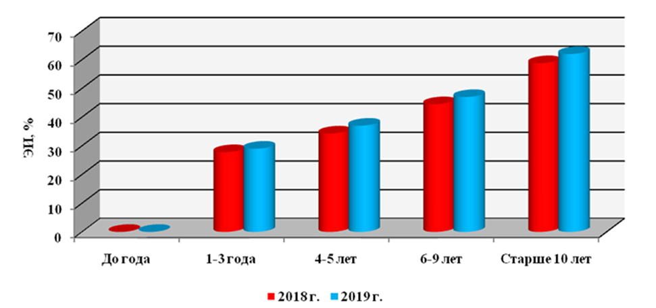
Рисунок 18– Возрастная динамика инвазированности крупного рогатого скота ларвальным эхинококкозом в ЗКО за 2018-2019 годы

Экстенсивность инвазии крупного рогатого скота основными видами гельминтов в 2019 году повысилась по сравнению с 2018 годом. По нашему мнению это связано с увеличением количества осадков в 2019 году.
Таким образом, в Западно-Казахстанской области выражена возрастная динамика зараженности гельминтами крупного рогатого скота. Экстенсивность инвазии M. expansa и стронгилят пищеварительного тракта с возрастом животных снижается, а ларвального эхинококкоза повышается. Отмечается повышение зараженности животных гельминтами в 2019 году по сравнению с прошлым 2018 [168].
Определяли плодовитость мониезий и нематодир в организме крупного рогатого скота в разное время года в различных природных зонах Западно-Казахстанской области в зависимости от метеорологических условий - среднего количества осадков за год.
Зимой средняя температура воздуха, по данным «Казгидромет», составила -9,7^{о} С, а количество осадков в среднем 17,0 мм. Наибольшее количество осадков отмечено в степной зоне, а наименьшее в пустынной (таб. 31).

Таблица 31 – Плодовитость мониезий в разных природных зонах Западно-Казахстанской области в зависимости от метеорологических условий
Сезон  года | Зона | tº C | Осадки, мм | Сред. число яиц в расчете на цестоду M.expansa в сутки, экз.
Зима | Степная | -10,8 | 69,5 | 87520±58,3
 | Полупустынная | -9,9 | 51,5 | 84627±56,4
 | Пустынная | -8,6 | 28,1 | 82495±54,9
Весна | Степная | 6,6 | 58,3 | 89039±59,3
 | Полупустынная | 8,0 | 57,5 | 86324±57,5
 | Пустынная | 9,3 | 61,5 | 84381±56,2
Лето | Степная | 19,4 | 96,5 | 105168±70,1
 | Полупустынная | 21,4 | 78,7 | 91529±61,0
 | Пустынная | 22,9 | 59,9 | 89654±59,7
Осень | Степная | 6,2 | 36,5 | 100279±83,5
 | Полупустынная | 7,3 | 37,3 | 89658±74,7
 | Пустынная | 8,2 | 32,3 | 80492±67,0

В зимний период плодовитость одной M.expansa в среднем составила 84880,6±70,7 экз. яиц в сутки. Наибольшая плодовитость мониезий отмечена в степной зоне, а наименьшая в пустынной. В зимний период плодовитость одной самки N. spathiger в среднем составила 4645,8±38,7 экз. яиц в сутки. Наибольшая плодовитость нематодир отмечена в степной зоне, а наименьшая в пустынной.
Весной средняя температура воздуха, по данным «Казгидромет», составила 7,9^{о} С, а количество осадков в среднем 17,4 мм. Наибольшее количество осадков отмечено в степной зоне, а наименьшее в пустынной. В весенний период плодовитость одной M.expansa в среднем составила 86581,3±72,1 экз. яиц в сутки.
Наибольшая плодовитость мониезий отмечена в степной зоне, а наименьшая в пустынной.
В весенний период плодовитость одной самки N.spathiger в среднем составила 5668,4±47,2 экз. яиц в сутки. Наибольшая плодовитость нематодир отмечена в степной зоне, а наименьшая в пустынной.
Летом средняя температура воздуха, по данным «Казгидромет», составила 21,2^{о} С, а количество осадков в среднем 7,2 мм. Наибольшее количество осадков отмечено в степной зоне, а наименьшее в пустынной. В летний период плодовитость одной M.expansa в среднем составила 95450,3±79,5 экз. яиц в сутки. Наибольшая плодовитость мониезий отмечена в степной зоне, а наименьшая в пустынной. В летний период плодовитость одной самки N. spathiger в среднем составила 5269,3±43,9 экз. яиц в сутки. Наибольшая плодовитость нематодир отмечена в степной зоне, а наименьшая в пустынной (таб. 32).

Таблица 32 – Плодовитость нематодир в разных природных зонах Западно-Казахстанской области в зависимости от метеорологических условий
Сезон года | Зона | tº C | Осадки, мм | Сред. число яиц в расчете на самку N.spathiger в сутки, экз.
Зима | Степная | -10,8 | 69,5 | 5327,1±57,6
 | Полупустынная | -9,9 | 51,5 | 4424,7±49,1
 | Пустынная | -8,6 | 28,1 | 4185,8±46,5
Весна | Степная | 6,6 | 58,3 | 6050,8±74,0
 | Полупустынная | 8,0 | 57,5 | 5672,3±57,3
 | Пустынная | 9,3 | 61,5 | 5282,1±53,5
Лето | Степная | 19,4 | 96,5 | 5386,3±53,8
 | Полупустынная | 21,4 | 78,7 | 5378,2±64,0
 | Пустынная | 22,9 | 59,9 | 5043,4±53,3
Осень | Степная | 6,2 | 36,5 | 5071,6±42,2
 | Полупустынная | 7,3 | 37,3 | 4232,5±35,2
 | Пустынная | 8,2 | 32,3 | 3937,7±32,8

Осенью средняя температура воздуха, составила 17,8 ^{о}С, а количество осадков в среднем 20,5 мм. Наибольшее количество осадков отмечено в степной зоне, а наименьшее в пустынной. В осенний период плодовитость одной M.expansa в среднем составила 90143±75,1 экз. яиц в сутки. Наибольшая плодовитость мониезий отмечена в степной зоне, а наименьшая в пустынной. В зимний период плодовитость одной самки N. spathiger в среднем составила 4413,9±36,7 экз. яиц в сутки. Наибольшая плодовитость нематодир отмечена в степной зоне, а наименьшая в пустынной.
Таким образом, максимальная плодовитость M. expansa отмечается летом в степной природной зоне, в которой регистрируют наибольшее количество осадков за год. Осенью и зимой плодовитость M. expansa уменьшается, а с наступлением весны и летом – увеличивается. В полупустынной и пустынной природных зонах во все сезоны года плодовитость мониезий меньше, чем в степной, что связано с меньшим количеством осадков, выпавших за год
Весной отмечают максимальную плодовитость самок N.spathiger в степной природной зоне, в которой регистрируют наибольшее количество осадков за год. Осенью и зимой плодовитость N.spathiger уменьшается, а с наступлением весны и летом – увеличивается. В полупустынной и пустынной природных зонах во все сезоны года плодовитость нематодир меньше, чем в степной, что связано с меньшим количеством осадков, выпавших за год [179, 180].

3.6 Общность гельминтофауны крупного рогатого скота и сайгаков
В зависимости от интенсивности землепользования биоценотические взаимоотношения между дикими и домашними копытными в разных районах Западно-Казахстанской области сильно варьируют. В ЗКО последние годы численность сайги резко возросла, по данным авиаучета в 2023 году количество составляла 1,16 млн. особей [43], на квадратный километр территории области (151 339 км²) приходится в среднем по 7,6 особей сайгаков, если учитывать только те районы (Жангалинский – 20,8 тыс. км², Бокейординский – 19,2 тыс. км², Казталовский-18,6 тыс. км², Жанибекский -8,2 тыс. км², Акжайкский - 25,2 тыс. км², Таскалинский-8,1 тыс. км²) где обитает уральская популяция сайгаков плотность популяции относительно высока 11,5 особей. Дикие копытные часто используют те же пастбища, что и сельскохозяйственные животные особенно на участках отгонного животноводства. В этой связи между дикими и сельскохозяйственными животными имеется возможность взаимообмена паразитами, в т. ч. гельминтами. Поэтому вполне допустимо, что сайгаки в ЗКО могут служить носителями гельминтозов крупного рогатого скота, а также играть определенную роль в эпизоотологии гельминтозов. Благодаря миграции на большие расстояния, дикие жвачные животные рассеивают яйца и личинки паразитических червей и могут заносить некоторые гельминтозы в районы, где ранее эти инвазии не отмечали [181],

Таблица 33 – Виды гельминтов крупного рогатого скота и сайгаков, обнаруженных по результатам наших исследовании
№ | Виды гельминтов | КРС | Сайгаки обитающие в природе | Сайгаки в питомнике
1 | 2 | 3 | 4 | 5
Класс Cestoda
 | Moniezia expanza (Rud., 1810) | + | + | +
 | Moniezia benedeni (Moniez, 1879) | +
 | Echinococcus granulosus (Batsch,1786), larvae | + | + | +
 | Cysticercus tenuicollis (Taenia hydatigena larvae) (Pallas,1766) |  | +
 | Avitellina centripunctata (Rivolta, 1874) |  | +
Продолжеиие таблицы 33
1 | 2 | 3 | 4 | 5
Класс Nematoda
 | Skrjabinema ovis (Skrjabin, 1915) |  | +
 | Chabertia ovina (Fabricius, 1788) |  | +
 | Trichostrongylus colubriformis (Giles, 1892) |  | + | +
 | Trichostrongylus axei (Cobbold, 1879) | +
 | Ostertagia ostertagi (Stiles, 1892) | + |  | +
 | Cooperia oncophora (Railliet, 1899) | +
 | T. probolurus (Railliet, 1896) Looss, 1905 |  | +
 | T. skrjabini (Kalantarjan, 1928) |  | +
 | Marshallagia marshalli (Ransom, 1907) |  | + | +
 | Haemonchus contortus (Rudolphi, 1803) | + | + | +
 | Nematodirus spathiger (Railiiet, 1896) | + | + | +
 | N. mauritanicus (MaupasetSeurat, 1912) |  | +
 | N. gazellae (Sokolova, 1948) |  | +
 | Trichocephalus skrjabini (Baskakov,1924) |  | + | +
 | Thelazia rhodesi (Desmarest, 1827) | +

Почти все виды гельминтов, которых определили у сайгаков в Западном Казахстане, паразитируют у крупного рогатого скота. Наиболее распространенными видами у сайгаков дикой популяции были авителлины, мониезии, нематодиры, маршаллагии и скрябинемы. Гельминты этих же родов паразитируют и у крупного рогатого скота. Зараженность сайгаков трихостронгилюсами, остертагиями и гемонхами как по экстенсивности, так и по интенсивности инвазии, была относительно низкой и меньшей, чем у крупного рогатого скота (таб. 33).

Таблица 34 - Коэффициенты общности (в %) видового состава гельминтов сайгаков и крупного рогатого скота в Западном Казахстане (по данным собственных исследований)

№ | Виды животных | 1 | 2 | 3
1 | КРС | 100 | 55,6 | 44,4
2 | Сайгаки в питомнике | 55,6 | 100 | 87,5
3 | Сайгаки обитающие в природе | 44,4 | 87,5 | 100

Таким образом, установлено, что сайгаки как животные, мигрирующие с южных районов на северные, участвуют в переносе инвазии в пространстве как от песчаных пустынь в полупустыню и степь (весной и летом), так и в обратном направлении (осенью). Общность паразитов сайгака обитающих в природе и крупного рогатого скота составляет 44,4 %, а с сайгаками в питомнике составила 55,6%. В сравнении гельминтофауна между сайгаками из природы и содержащихся в неволе составила 87,5% (таб. 34).
Часть этих гельминтов более специфична для сайгака. К их числу можно включить А. centripunctata, S. ovis и N. gazellae. Несомненно, сайгак играет важную роль в распространении и заражении ими домашних животных.

3.7 Оценка эффективности ряда препаратов из разных классов химических соединений при гельминтозах крупного рогатого скота
Испытание антигельминтиков, при основных гельминтозах крупного рогатого скота, проводили в хозяйстве расположенных в Западно-Казахстанской области.
С этой целью в каждом хозяйстве использовали 50 телят первого года выпаса, спонтанно инвазированных мониезиями, стронгилятами пищеварительного тракта и телязиями. Инвазированность животных определяли гельминтоовоскопическими исследованиями фекалий по Фюллеборну и гельминтоскопическими исследованиями смывов из конъюнктивального мешка. Инвазированных животных разделили на 5 групп по 10 голов в каждой по принципу аналогов и метили маркировочным спреем. Животным первой подопытной группы задавали альбендазол ультра 10 % порошок в дозе 0,75 г/10 кг массы тела (м.т.) групповым методом с кормом. Телята второй группы получили ивермек инъекционный 1 % раствор, в дозе 1 мл/50 кг м.т. внутримышечно с соблюдением правил асептики. Телятам третьей группы вводили клозан инъекционный 5 % раствор в дозе 0,5 мл/10 кг м.т. подкожно с соблюдением правил асептики. Телятам четвертой группы назначали офтальмостар-гель в дозе 0,8-1 мл в конъюнктивальный мешок. Молодняк крупного рогатого скота пятой группы препараты не получал и служил контролем. После введения препаратов у подопытных животных никаких клинических изменений не наблюдали. Эффективность препаратов учитывали через 14 дней после дегельминтизации по результатам гельминтоовоскопических исследований фекалий и гельминтоскопических исследований смывов из конъюнктивального мешка.
По результатам исследований в КХ «Жандос» Джангалинского района в первой группе животных, получивших альбендазол 10 % в дозе 7,5 мг/кг по действующему веществу (ДВ), экстенсэффективность (ЭЭ) препарата при мониезиозе составила 100%, а интенсэффективность (ИЭ) - 100 %, при стронгилятозах пищеварительного тракта эффективность препарата составила 100, а при телязиозе – 0 %. (таб. 35).
Во второй группе животных, получивших ивермек 1 % в дозе 0,2 мг/кг по ДВ, эффективность препарата при мониезиозе составила 0 %, при стронгилятозах пищеварительного тракта ЭЭ составила 100, ИЭ – 100 %, а при телязиозе ЭЭ составила 90%, ИЭ - 99,6 %.
В третьей группе животных, получивших клозан 5 % в дозе 2,5 мг/кг по ДВ, эффективность препарата при мониезиозе составила 0%, при стронгилятозах пищеварительного тракта ЭЭ составила 90%, ИЭ - 99,6 %, а при телязиозе эффективность препарата составила 0 %.
В четвертой группе животных, получивших офтальмостар-гель в дозе 2,5 мг/мл лекарственной формы по ивермектину эффективность препарата при мониезиозе и стронгилятозах пищеварительного тракта составила 0%, а при телязиозе ЭЭ препарата составила 100%, ИЭ - 100 %. Животные контрольной группы на протяжении всего опыта были инвазированы мониезиями, стронгилятами пищеварительного тракта и телязиями.

Таблица 35 - Антигельминтная эффективность альбендазола 10 %, ивермека 1 %, клозана 5 % и офтальмостар-геля при мониезиозе, стронгилятозах пищеварительного тракта и телязиозе телят в Западно-Казахстанской области
Антигельминтик | Доза,  мг/кг  по ДВ |  | Кол-во гол. |  | Освободилось от инвазии, голов |  | Обнаружено яиц в г фекалий и телязий, экз. |  |  |  |  | ИЭ, % | ЭЭ, %
 |  |  |  |  |  |  | До лечения |  | После лечения
Мониезиоз
Альбендазол 10 % | 7,5 |  | 10 |  | 10 |  | 167,4±13,9 |  |  | 0 |  | 100 |  | 100
Ивермек 1 % | 0,2 |  | 10 |  | 0 |  | 165,3±13,7 |  |  | 166,4±13,8 |  | 0 |  | 0
Клозан 5 % | 2,5 |  | 10 |  | 0 |  | 169,2±14,1 |  |  | 170,3±14,1 |  | 0 |  | 0
Офтальмостар | 2,5 |  | 10 |  | 0 |  | 164,7±13,7 |  |  | 165,9±13,8 |  | 0 |  | 0
Контрольная | - |  | 10 |  | 0 |  | 166,8±13,9 |  |  | 167,4±13,9 |  | - |  | -
Стронгилятозы пищеварительного тракта
Альбендазол 10 % |  | 7,5 |  | 10 |  | 10 |  | 91,2±7,6 |  | 0 | 100 |  | 100
Ивермек 1 % |  | 0,2 |  | 10 |  | 10 |  | 95,1±7,9 |  | 0 | 100 |  | 100
Клозан 5 % |  | 2,5 |  | 10 |  | 9 |  | 93,4±7,7 |  | 0,4±0,03 | 99,6 |  | 90
Офтальмостар  (ивермектин) |  | 2,5 |  | 10 |  | 0 |  | 92,1±7,6 |  | 93,6±7,8 | 0 |  | 0
Контрольная |  | - |  | 10 |  | 0 |  | 90,8±7,6 |  | 91,4±7,6 | - |  | -
Телязиоз
Альбендазол |  | 7,5 |  | 10 |  | 0 |  | 4,5±0,37 |  | 4,6±0,38 | 0 |  | 0
Ивермек 1 % |  | 0,2 |  | 10 |  | 9 |  | 4,7±0,39 |  | 0,1±0,008 | 99,6 |  | 90
Клозан 5 % |  | 2,5 |  | 10 |  | 0 |  | 4,4±0,36 |  | 4,5±0,37 | 0 |  | 0
Офтальмостар  (ивермектин) |  | 2,5 |  | 10 |  | 10 |  | 4,6±0,38 |  | 0 | 100 |  | 100
Контрольная |  | - |  | 10 |  | 0 |  | 4,9±0,40 |  | 4,8±0,4 | - |  | -
Полученные результаты по эффективности испытанных препаратов против основных гельминтозов крупного рогатого скота в Западно-Казахстанской области коррелируют с литературными данными. Альбендазол 10 % порошок показал высокую эффективность при мониезиозе и стронгилятозах пищеварительного тракта, но был не эффективен при телязиозе крупного рогатого скота. Ивермек 1% раствор показал высокую эффективность при стронгилятозах пищеварительного тракта и телязиозе, но был не эффективен при мониезиозе крупного рогатого скота. Клозан 5 % раствор показал среднюю эффективность при стронгилятозах пищеварительного тракта, но был не эффективен при мониезиозе и телязиозе крупного рогатого скота. Офтальмостар-гель показал высокую эффективность при телязиозе, но был не эффективен при мониезиозе и стронгилятозах пищеварительного тракта крупного рогатого скота.
Таким образом, мы рекомендуем для профилактики и лечения мониезиоза и стронгилятозов пищеварительного тракта крупного рогатого скота использовать альбендазол 10 % порошок, при стронгилятозах пищеварительного тракта и телязиозе - ивермек 1 % раствор, при телязиозе офтальмостар-гель и ивермек 1 % раствор [168, 182].

3.8 Разработка антигельминтной кормовой добавки для крупного рогатого скота
Для лечения слабых телят от гельминтозов нами было разработано антигельминтная кормовая добавка.
Антигельминтный сбор применяют при гельминтозах крупного рогатого скота совместно с альбендазолом. Это снижает токсичность препарата и дозу, увеличивает его эффективность, предупреждает развитие резистентности гельминтов к антигельминтикам, уменьшает интоксикацию организма, вызываемую погибшими гельминтами.
Антигельминтная кормовая добавка, характеризуется тем, что включает активно действующее вещество альбендазол и антигельминтный сбор на основе растительного сырья, который содержит траву полыни горькой, семена тыквы обыкновенной, цветы пижмы обыкновенной, луковицы чеснока посевного, траву зверобоя продырявленного, корни кровохлебки лекарственной и крахмал – индиферентное вещество для смешивания с альбендазолом при следующем соотношении компонентов, масс. %: альбендазол 0,15, трава полыни горькой 40, семена тыквы 20, цветы пижмы 4, луковицы чеснока 6, траву зверобоя 5, корни кровохлебки 5, крахмал 19,85. В антигельминтной кормовой добавке снижена токсичность альбендазола и его доза, повышается его эффективность, уменьшается интоксикация организма, вызываемая погибшими гельминтами.
Альбендазол С₁₂H₁₅N₃O₂S (метил[5-(пропилтио)-1H-бензимидазол-2-ил] карбамат). Антигельминтное средство широкого спектра действия. Белый или не совсем белый порошок. Терапевтические дозы против нематод и цестод жвачных равняются 10 мг/кг, против трематод - до 20 мг/кг. При гельминтозах плотоядных животных - до 25 мг/кг. Препарат обладает эмбриотоксичным и тератогенным действием. Разработан V.J.Theodorides et al [183, 184].
Полынь горькая (Artemisia absinthium L.) - многолетнее травянистое растение семейства сложноцветных, в ее листьях содержатся горькие гликозиды (абсинтин, анабсинтин), эфирное масло, витамин С, небольшое количество дубильных и ряд других веществ. Полынь усиливает секрецию желудочного сока, желчи и содержимого поджелудочной железы, стимулирует пищеварение, устраняет спазм толстой кишки, обладает противовоспалительным и антигельминтным действием.
Тыква обыкновенная (Cucurbita pepo L.) - однолетнее травянистое растение cемейства тыквенных. В семенах тыквы содержится жирное масло, в состав которого входят линолевая, олеиновая, пальмитиновая и стеариновая кислоты, ситостерин (кукурбитол), а также смолистые вещества, органические кислоты, витамины группы В, аскорбиновая кислота и каратиноиды. Семена используют против ленточных гельминтов, они не раздражают слизистую оболочку пищеварительного тракта, обладают диуретическим действием и легким слабительным эффектом.
Пижма обыкновенная (Tanacetum vulgare L.) - многолетнее травянистое растение семейства сложноцветных. Лекарственным сырьем служат цветки, собранные в корзинки. Пижма содержит эфирное масло, флавоноиды, алкалоиды, горькое вещество танацетин, органические кислоты, в том числе аскорбиновую, дубильные вещества и каротин. Она обладает желчегонным, противовоспалительным, антисептическим и антигельминтным действием.
Чеснок посевной (Allium sativum L.) - многолетнее травянистое луковичное растение семейства лилейных. Лекарственное сырье — луковицы. Луковицы растения содержат до 0,4 % эфирного масла, в состав которого входит ряд полисульфидов, азотистые соединения, большое количество углеводов, гликозид аллин, фитонциды, витамины группы В, аскорбиновая кислота, микроэлементы и др. Эффективен при цестодозах животных. Чеснок усиливает секреторную деятельность пищеварительного тракта, задерживает гнилостные процессы в кишечнике, уменьшает интоксикацию, обладает антисептическим и болеутоляющим действием. Фитонциды чеснока губительно действуют на бактерий.
Зверобой продырявленный (Hypericum perforatum L.) - многолетнее травянистое растение семейства зверобойные. В траве находятся дубильные вещества пирокатехиновой группы, производные антроцена — гиперицин и псевдогиперицин, флавониды, сапонины, смолистые вещества, витамин С и каротин, эфирное масло. Зверобой эффективен при нематодозах животных. Трава зверобоя обладает вяжущими, противовоспалительными, кровоостанавливающими и противомикробными свойствами, способствуют быстрой регенерации поврежденных тканей.
Кровохлебка лекарственная (Sanguisorba officinalis L.) - многолетнее травянистое растение. Семейства розоцветных. В корневищах и корнях содержатся дубильные вещества, преимущественно пирогалловой группы, галловая и эллаговая кислоты, крахмал, эфирное масло, минеральные соли, фитонциды, а в листьях аскорбиновая кислота. Используют как вяжущее, кровоостанавливающее и противовоспалительное средство, обладает антимикробным и болеутоляющим действием [185].
Крахмал – индиферентное вещество для смешивания с альбендазолом.
Входящие в состав антигельминтной кормовой добавки полынь горькая, пижма обыкновенная, зверобой продырявленный и кровохлебка лекарственная произрастают на территории Западно-Казахстанской области. Эти растения собирают в августе - сентябре. Собранное сырье сушат в затемненном помещении при температуре не выше 35°С. Семена тыквы очищают от мякоти, сушат и используют с кожурой. Луковицы чеснока очищают от чешуи.
Антигельминтная кормовая добавка представляет собой однородный крупный порошок серого цвета со слабым специфическим запахом. Для приготовления предлагаемого антигельминтного средства берется растительное сырье 200 грамм травы полыни горькой, 100 грамм семян тыквы обыкновенной, 20 грамм цветов пижмы обыкновенной, 30 грамм луковиц чеснока посевного, 25 грамм травы зверобоя продырявленного и 25 грамм корня кровохлебки лекарственной. Каждый вид растительного сырья отдельно измельчают и растирают в ступке до однородности. Крахмал 100 грамм и 750 мг альбендазола смешиваюти измельчают до однородности.
Затем все растительное сырье смешивают с альбендазолом в указанных пропорциях до однородности. Полученную смесь упаковывают в целофановые пакеты.
Антигельминтную кормовую добавку дают телятам индивидуально, перорально, однократно с концентрированным кормом из расчета 500 грамм смеси на 100 кг массы тела (7,5 мг/кг по ДВ).
Антигельминтная кормовая добавка для лечения мониезиоза и стронгилятозов пищеварительного тракта телят, включающая альбендазол, отличается тем, что содержит антигельминтный и противовоспалительный сбор при следующем соотношении компонентов, мас. %:
альбендазол | 0,15
трава полыни горькой | 40
семена тыквы | 20
цветы пижмы | 4
луковицы чеснока | 6
траву зверобоя | 5
корни кровохлебки | 5
крахмал | 19,85
Эффективность антигельминтной кормовой добавки альбендазола при цестодозах и нематодозах пищеварительного тракта молодняка крупного рогатого скота определяли в крестьянских хозяйствах Западно-Казахстанской области.
Определяли эффективность антигельминтной кормовой добавки альбендазола при стронгилятозах пищеварительного тракта молодняка крупного рогатого скота.
С этой целью использовали 50 голов молодняка крупного рогатого скота разного пола, спонтанно инвазированных стронгилятами пищеварительного тракта. Инвазированность животных гельминтами определяли гельминтоовоскопическими исследованиями фекалий по Фюллеборну. Животных разделили по принципу аналогов на 5 группы по 10 голов в каждой.
Первой группе животных задавали антигельминтный сбор в соотношении компонентов, мас. %
трава полыни горькой | 40
семена тыквы | 20
цветы пижмы | 4
луковицы чеснока | 6
траву зверобоя | 5
корни кровохлебки | 5
крахмал | 20
в дозе 500 г/100 кг массы тела индивидуально, перорально двукратно с интервалом в 1 сутки.
Животные второй группы получали базовый препарат альбендазол в дозе 10 мг/кг по ДВ. индивидуально, однократно, перорально в форме водной суспензии.
Крупному рогатому скоту третьей группы вводили антигельминтную кормовую добавку в соотношении компонентов, мас. %
альбендазол | 0,1
трава полыни горькой | 40
семена тыквы | 20
цветы пижмы | 4
луковицы чеснока | 6
траву зверобоя | 5
корни кровохлебки | 5
крахмал | 19,9
Антигельминтную кормовую добавку задавали в дозе 500 г/100 кг (5 мг/кг по альбендазолу) массы тела индивидуально, перорально однократно.
Животным четвертой группы назначали антигельминтную кормовую добавку в соотношении компонентов, мас. %
альбендазол | 0,15
трава полыни горькой | 40
семена тыквы | 20
цветы пижмы | 4
луковицы чеснока | 6
траву зверобоя | 5
корни кровохлебки | 5
крахмал | 19,85
Антигельминтную кормовую добавку задавали в дозе 500 г/100 кг (7,5 мг/кг по альбендазолу) массы тела индивидуально, перорально однократно.
Пятая группа животных препараты не получала и служила контролем.
Учет терапевтической эффективности препаратов проводили по результатам двукратных гельминтоовоскопических исследований проб фекалий животных по Фюллеборну с использованием камеры ВИГИС [156] до и через 14 дней после дачи препаратов.
В первой группе животных, получивших антигельминтный сбор, освободились от стронгилят пищеварительного тракта 5 из 10 леченых животных. Экстенсэффективность (ЭЭ) составила 50,0%. В 1 г фекалий дегельминтизированных телят обнаружили, в среднем, по 41,1±3,4 яиц стронгилят пищеварительного тракта. Интенсэффективность препарата составила – 61,4 %.
Животные второй группы, получившие альбендазол базовый, полностью освободились от стронгилят пищеварительного тракта. Эффективность этого препарата составила 100%.
В третьей группе животных, получивших антигельминтную кормовую добавку освободились от стронгилят пищеварительного тракта 9 из 10 леченых животных. Экстенсэффективность (ЭЭ) составила 90,0%. В 1 г фекалий дегельминтизированных телят обнаружили, в среднем, по 2,3±0,2 яиц гельминтов. Интенсэффективность препарата составила – 97,6 %.
Животные четвертой группы, получившие антигельминтную кормовую добавку, полностью освободились от стронгилят пищеварительного тракта. Эффективность этого препарата составила 100%.
В контрольной группе в начале и в конце опыта все животные были инвазированы стронгилятами пищеварительного тракта.
В период опыта никаких клинических изменений в состоянии животных не наблюдали.
Оптимальная эффективность антигельминтной кормовой добавки при стронгилятозах пищеварительного тракта крупного рогатого скота была получена при соотношении компонентов, мас. %
альбендазол | 0,15
трава полыни горькой | 40
семена тыквы | 20
цветы пижмы | 4
луковицы чеснока | 6
траву зверобоя | 5
корни кровохлебки | 5
крахмал | 19,85
Результаты примера представлены в таблице 36.
Определяли эффективность антигельминтной кормовой добавки альбендазола при мониезиозе молодняка крупного рогатого скота.
С этой целью использовали 50 голов молодняка крупного рогатого скота разного пола, спонтанно инвазированных Moniezia benedeni. Инвазированность животных гельминтами определяли гельминтоовоскопическими исследованиями фекалий по Фюллеборну. Животных разделили по принципу аналогов на 5 групп по 10 голов в каждой.
Первой группе животных задавали антигельминтный сбор в соотношении компонентов, мас. %
трава полыни горькой | 40
семена тыквы | 20
цветы пижмы | 4
луковицы чеснока | 6
траву зверобоя | 5
корни кровохлебки | 5
крахмал | 20
в дозе 500 г/100 кг массы тела индивидуально, перорально, двукратно с интервалом в 1 сутки.
Животные второй группы получали базовый препарат альбендазол в дозе 10 мг/кг по ДВ. индивидуально, перорально, однократно в форме водной суспензии.
Крупному рогатому скоту третьей группы вводили антигельминтную кормовую добавку в соотношении компонентов, мас. %
альбендазол | 0,1
трава полыни горькой | 40
семена тыквы | 20
цветы пижмы | 4
луковицы чеснока | 6
траву зверобоя | 5
корни кровохлебки | 5
крахмал | 19,9
Антигельминтную кормовую добавку задавали в дозе 500 г/100 кг (5 мг/кг по альбендазолу) массы тела индивидуально, перорально, однократно.
Животным четвертой группы назначали антигельминтную кормовую добавку в соотношении компонентов, мас. %
альбендазол | 0,15
трава полыни горькой | 40
семена тыквы | 20
цветы пижмы | 4
луковицы чеснока | 6
траву зверобоя | 5
корни кровохлебки | 5
крахмал | 19,85
Антигельминтную кормовую добавку задавали в дозе 500 г/100 кг (7,5 мг/кг по альбендазолу) массы тела индивидуально, перорально, однократно.
Пятая группа животных препараты не получала и служила контролем.
В первой группе животных, получивших антигельминтный сбор, освободились от мониезий 4 из 10 леченых животных. Экстенсэффективность (ЭЭ) составила 40,0%. В 1 г фекалий дегельминтизированных телят обнаружили, в среднем, по 74,8±6,2 яиц мониезий. Интенсэффективность препарата составила – 57,3 %.
Животные второй группы, получившие альбендазол базовый, полностью освободились от мониезий. Эффективность этого препарата составила 100%
В третьей группе животных, получивших антигельминтную кормовую добавку освободились от мониезий 8 из 10 леченых животных. Экстенсэффективность (ЭЭ) составила 80,0%. В 1 г фекалий дегельминтизированных телят обнаружили, в среднем, по 8,4±0,6 яиц гельминтов. Интенсэффективность препарата составила – 95,7%.
Животные четвертой группы, получившие антигельминтную кормовую добавку, полностью освободились от мониезий. Эффективность этого препарата составила 100%.
В контрольной группе в начале и в конце опыта все животные были инвазированы мониезиями.
В период опыта никаких клинических изменений в состоянии животных не наблюдали.
Результаты примера представлены в таблице 37.

Таблица 36 - Эффективность антигельминтной кормовой добавки альбендазола при стронгилятозах пищеварительного тракта молодняка крупного рогатого скота
№ | Группа  животных | Кол-во  голов | Препарат | Соотношение компонентов, мас. % | Доза | Освободилось  от инвазии,  голов | Среднее кол-во яиц в 1гр фекалий |  | ЭЭ,% | ИЭ,%
 |  |  |  |  |  |  | до лечения | после лечения
1 | Подопытная | 10 | Антигельминтный сбор | 40:20:4:6: 5: 5:20 | 500 гр /100 кг | 5 | 106,4±10,7 | 41,1±3,4 | 50 | 61,4
4 | Подопытная | 10 | Альбендазол базовый | - | 10 мг/кг по ДВ | 10 | 103,2±10,2 | 0 | 100 | 100
2 | Подопытная | 10 | Антигельминтная кормовая добавка | 0,1:40:20:4:6: 5: 5:19,9 | 5 мг/кг по ДВ | 9 | 94,8±7,9 | 2,3±0,2 | 90 | 97,6
3 | Подопытная | 10 | Антигельминтная кормовая добавка | 0,15:40:20:4:6: 5: 5:19,85 | 7,5 мг/кг по ДВ | 10 | 98,5±8,9 | 0 | 100 | 100
5 | Контрольная | 10 | х | х | х | х | 108,1±14,4 | 110,4±15,6 | х | х

Таблица 37 - Эффективность антигельминтной кормовой добавки альбендазола при мониезиозе молодняка крупного рогатого скота
№ | Группа  животных | Кол-во  голов | Препарат | Соотношение компонентов, мас. % | Доза | Освободилось  от инвазии,  голов | Среднее кол-во яиц в 1гр фекалий |  | ЭЭ,% | ИЭ,%
 |  |  |  |  |  |  | до лечения | после лечения
1 | Подопытная | 10 | Антигельминтный сбор | 40:20:4:6: 5: 5:20 | 500 гр /100 кг | 4 | 175,3±11,9 | 74,8±6,2 | 40 | 57,3
4 | Подопытная | 10 | Альбендазол базовый | - | 10 мг/кг по ДВ | 10 | 184,6±11,5 | 0 | 100 | 100
2 | Подопытная | 10 | Антигельминтная кормовая добавка | 0,1:40:20:4:6: 5: 5:19,9 | 5 мг/кг по ДВ | 8 | 194,8±12,6 | 2,9±0,1 | 80 | 98,6
3 | Подопытная | 10 | Антигельминтная кормовая добавка | 0,15:40:20:4:6: 5: 5:19,85 | 7,5 мг/кг по ДВ | 10 | 157,6±10,8 | 0 | 100 | 100
5 | Контрольная | 10 | х | х | х | х | 187,1±13,3 | 186,2±10,4 | х | х

Таким образом, разработанная антигельминтная кормовая добавка альбендазолом для профилактики гельминтозов, способствует:
- Снижению зараженности пастбищ яйцами гельминтов;
- Уменьшению токсической интоксикации печени;
- Стимуляции образования слюны, которая является природным буфером и помогает стабилизировать кислотность рубца, профилактирует ацидоз рубца, исправляет проблемы с кислыми кормами;
- Улучшению вкуса кормов и повышению аппетита;
- Увеличению поедаемости и усвояемости питательных веществ;
- Повышению естественной резистентности организма.
На разработтаный нами антигельминтную кормовую добавку получен патент №34359 10.07.2020 г.

3.9 Ветеринарно-санитарная оценка качества продуктов убоя крупного рогатого скота при гельминтозах
Гельминтозы не только негативно влияют на состояние здоровья животных, но и снижает качественные показатели мяса. Инвазионные болезни (моно- и смешанные инвазии) наносят большой экономический ущерб животноводству. Он складывается из потери продуктивности животных, снижения упитанности, утилизации или уничтожения туш и внутренних органов, частичной или полной браковки мяса и субпродуктов, ухудшения качества мяса и связи с этим ветеринарно-санитарная экспертиза и оценка продуктов убоя животных при гельминтозах имеет важное значение.
Для наших исследований были взяты туши крупного рогатого скота зараженных эхинококкозом, исследования туш сайгаков не представлялась возможным из-за моратория по запрету использования этих животных, а также по этическим и гуманным соображениям питомник создавалось для сохранения вида.
Исследуемые пробы мяса от крупного рогатого скота при естественном освещении были ярко красного цвета, хорошо обескровленными, на разрезе имели слабую степень увлажнения и на фильтровальной бумаге не оставляли влажного следа. Мясо упругой консистенции, образующаяся ямка при надавливании пальцем, выравнивалась достаточно быстро. Поверхность среза мышц была чистой, на ощупь - не липкой, имела корочку подсыхания и специфический приятный хорошо выраженный запах, свойственный мясу крупного рогатого скота.
У условно здоровых и инвазированных эхинококками крупного рогатого скота поверхностный жир мяса был белого цвета, плотной консистенции. Сухожилия в тушах опытных и контрольных групп животных были упругими, плотными, белые, гладкие и блестящие (таб. 38).
Результаты исследований физико-химических показателей
мяса крупного рогатого скота при инвазировании эхинококкозом представлены в таблице 38. Выявлено, что в реакции с 5%-ным раствором сернокислой меди фильтрат мяса остается прозрачным, без посторонних веществ в контрольной группе, а в мясе инвазированного скота наблюдалось слабозаметное помутнение.

Таблица 38 - Результаты органолептической оценки мяса крупного рогатого скота при гельминтозах (эхинококкоз)
Определяемые  показатели | Допустимые  значения для мяса | Фактический результат
 |  | контрольная | опытная
Внешний вид  и цвет | Чистая сухая  корочка подсыпания. Поверхность  разреза слегка  влажная. Цвет соответствует мясу  данного вида  животного | Чистая сухая корочка подсыпания. Поверхность  разреза слегка  влажная. Цвет  яркий красный | Чистая сухая  корочка подсыпания. Поверхность  разреза слегка  влажная. Цвет  ярко-красный
Консистенция | Плотная, ямка,  от надавливания  пальцем, быстро  выравнивается | Плотная, ямка,  образующаяся  от надавливания  пальцем, быстро  выравнивается | Плотная, жесткая, ямка,  от надавливания  пальцем, быстро  выравнивается
Запах | Специфический  для каждого вида  мяса | Специфический,  приятный, хорошо выраженный | Специфический,  приятный.
Состояние жира | Плотный, цвет  зависит от вида  животного | Плотный белого цвета | Плотный, серовато-белый
Состояние  сухожилий | Плотные, белые,  блестящие | Плотные, белые,  блестящие | Упругие, плотные,  гладкие и блестящие.

В мясе крупного рогатого скота от условно здоровых туш количество летучих жирных кислот составило 3,5±0,01 мг, а в пробе от инвазированных туш количество летучих жирных кислот достигало 4,2±0,02 мг/%, что говорит о сомнительной свежести мяса.
Содержание амино-аммиачного азота в мясе от условно здорового скота составляло 1,25±0,2мг, а от зараженного скота было больше и составило 1,26±0,3 мг.
Результаты исследований пробой варки показали, что бульон,
полученный из мяса условно здоровых животных, был с хорошо выраженным специфическим ароматом и прозрачным. Бульон, полученный из мяса зараженных животных, был мутноватым, количество жира было значительно меньше.
Реакция на пероксидазу в мясе животных обеих групп была положительной.
При исследовании мяса от больного эхинококкозом животного в реакции на формалин отмечали отрицательный результат, но в бульоне наблюдали помутнение, тогда как в контрольной группе реакция была отрицательной и бульон – прозрачным (таблица 39).
Реакция Несслера с пробой мяса от животных опытной группы показала помутнение и ярко-желтый оттенок фильтрата, в то время как группе здорового животного был бледно-желтым, прозрачного цвета. Мясо, полученное от условно здоровых животных, имело pH в среднем 5,7±0,1 %, в то время значение pH мяса зараженного гельминтозами животного находилось в пределах 6,03±0,2.
Таким образом качество мяса крупного рогатого скота полученных от пораженных эхинококками имеет более низкое качество, так если по органолептическим показателям существенных различий не наблюдалось, в то время по физико-химическим показателям мясо от зараженных гельминтозами животных имели отклонения от нормы о чем также указывали в своих работах Ж.М.Валиева [186] и С.М.Джунисбаева и др. [187].

Таблица 39 - Изменение физико-химических показателей мяса крупного рогатого скота при эхинококкозе
Группы  животных | Физико-химические показатели мяса
 | реакция с  5%-ным  раствором  сернокислой  меди | количество летучих жирных кислот (мг/  %) | аминоаммиачный азот  (мг) | проба  варкой | реакция  на  перок  сидазу | проба на  формалин | реакция с  реактивом  Несслера | рН
Контрольная* | Прозрачный, нет  посторонних  веществ | 3,5 ±0,01 | 1,25 ±0,1 | Бульон прозрачный, аромат  специфический,  хорошо выраженный | + | Бульон  прозрачный,  реакция  отрицательная | Бледно-желтый,  прозрачный | 5,7 ±0,1
Опытная** | Слабозаметное  помутнение | 4,2 ±0,02 | 1,26 ±0,2 | Бульон  мутноватый,  количество  жира было  значительно меньше | + | Бульон  мутноватый,  реакция  отрицательная | Ярко-желтого  цвета,  незначительное помутнение | 6,03 ±0,2
*- условно здоровые животные (n=27)
**- животные, зараженные эхинококками и стронгилятами (n=28)

3.10 Санитарная оценка контаминации пастбищ яйцами и личинками стронгилят желудочно-кишечного тракта
Гельминтологическую оценку пастбищ проводят с целью выявления потенциальных звеньев источников возбудителей и механизма их передачи сельскохозяйственным животным, а также определения пригодности их использования и разработки рациональных схем пастбищной профилактики гельминтозов.
При обследовании пастбищ основное внимание обращают на выявление благоприятных биоэкологических условий для развития яиц и личинок, биотопов промежуточных и дополнительных хозяев гетероксенных гельминтов. Учитывают рельеф местности, состав и структуру почвы, видовой состав растительности, длительность использования пастбищ, агрономические приемы, применяемые для улучшения выпасов, количество и вид выпасаемых на них животных, близость водоемов, а также промежуточных и дополнительных хозяев гельминтов.
С конца декабря до середины апреля осенне-зимне-весенние пастбища свободны от инвазионных личинок стронгилят желудочно-кишечного тракта, лишь только инвазионные личинки нематодир встречаются в течение года.
С середины апреля инвазионных личинок стронгилят в пробах, взятых на пастбищах (фекалии, трава, почва, вода), не обнаруживали, а яйца стронгилят находили в 19% проб, в основном пробах фекалий (54%). Инвазионные личинки нематодир находились в 47% проб фекалий, в 19% проб травы и 39% проб почвы.
Весенние месяцы в мае зараженность пастбищ личинками и яйцами стронгилят желудочно-кишечного тракта крупного рогатого скота увеличилась: личинок буностом, хабертий, эзофагостом и др. стронгилят находили в 53% проб, взятых на пастбищах, в 27%- у скотных дворов и в 30%- на выгульном дворе стойла, а инвазионные личинки нематодир в пробах, взятых на пастбище, находили в 22%, проб у стойла - в 20% и на выгульном дворе стойла в 9% проб.
В июне на пастбищах обнаруживали в пробах инвазионные личинки стронгилят (48-70%). Яиц и не инвазионных личинок стронгилят желудочно-кишечного тракта не находили.
С начала июля по сентябрь обсеменение пастбищ снизилось. Личинки стронгилят (буностом, хабертий, эзофагостом, и др.) обнаруживали в 9% проб. В пробах взятых с затемненных участков пастбищ личинки нематодир обнаруживали в 14% проб, по 5-14 личинок.
Осенью в октябре-ноябре месяце с прибытием крупного рогатого скота с летних пастбищ обсемененность осенне-зимне-весенних пастбищ увеличивалась. Яйца стронгилят обнаруживали в 21-35% проб. Инвазионные личинки стронгилят обнаруживали в 14-37% проб. Высокая обсемененность зимних пастбищ личинками стронгилят желудочно-кишечного тракта крупного рогатого скота в весенний и осенний периоды является фактором, влияющих на динамику и распространение инвазии среди жвачных животных, как домашних, так и диких.
С октября по май пастбища были свободны от инвазионных личинок основных стронгилят (эзофагостом, буностом, хабертий и др.). В июне инвазионные личинки стронгилят были обнаружены в 12-19% проб фекалий, на траве 9% и почве 4%. Крупный рогатый скот пригоняли на эти пастбища в июне. В основном, яйца и личинки стронгилят обнаруживали в 15% пробах травы, в 26% пробах фекалий. В пробах фекалий личинки иногда обнаруживали до 50-70 экз. Яйца и инвазионные личинки стронгилят были обнаружены в 55-80% пробах. В августе отмечена наибольшая зараженность: 50-85% проб содержали личинки стронгилят, в том числе они были найдены в 23 пробах травы и фекалий, интенсивность инвазии от 4 до 16 экз., а в пробах фекалий более 65 экз.
В осенние месяцы (сентябрь-октябрь) инвазионные личинки стронгилят на летних пастбищах также встречались, но в меньшем количестве 6-23%. Яйца и инвазионные личики нематодир находили в течение года, но больше всего в июле-августе (25-39%).
Наши исследования показали, что на пустынных пастбищах личинки стронгилят не развиваются и пастбища стерильны от инвазионного начала в течение года, только инвазионные личинки нематодир находились круглый год.

3.11 Санитарная оценка пастбищ на заселенность клещами и зараженность их личинками мониезий
Травоядные животные заражаются мониезиями на пастбище при попадании в пищеварительный тракт с травой почвенных орибатидных клещей, зараженных цистицеркоидами – личинками этих гельминтов. Следовательно, пастбищная профилактика имеет первостепенное место в профилактике мониезиоза и других цестодозов: тизаниезиоза, авителинноза, стилезиоза и др.
В жизненном цикле мониезий в качестве промежуточных хозяев зарегистрировано свыше 60 видов орибатей. Они распространены повсеместно в почве и неравномерно на ее поверхности. Менее интенсивно ими заселены суходольные, солончаковые и полупустынные пастбища, где численность их едва превышает 200 экз./м2. На орошаемых пастбищах и вблизи водоемов они варьируют в пределах от 1260 до 800 тыс. экз. При этом экстенсивность инвазированности их личинками мониезий (цистицеркоидами) и овец мониезиями коррелировала с интенсивностью заселенности ими пастбища.
По данным анализа ряда работ, показатели заселенности орибатидами пастбищ и зараженности их личинками мониезий находятся в зависимости от климатических и погодных условий и степени заражерности мониезиями выпасаемых животных. В этой связи для проведения пастбищной профилактики аноплоцефалятозов, в т. ч. мониезиоза, представляет интерес изучение интенсивности заклещеванности конкретных пастбищ и степень зараженности клещей личинками гельминтов.
Исследования пастбищ проводили весной и летом. Всего провели четыре комплексных обследования четырех типов пастбищ (таб. 40).

Таблица 40 - Сезонная динамика заселенности орибатидными клещами разных типов почв
Типы почв | Численность клещей, экз./м2
 | 20 апрель | 8 май | 20 июня | 21 июля
Степная почва | 1357±90 | 6012±500 | 7017±500 | 8023±500
Полупустынная почва | 1158±100 | 2480±240 | 3280±250 | 4360±310
Загон для пере- держки коров | 1275±130 | 5160±510 | 8750±830 | 1580±120
Пустынная почва | 154±10 | 870±75 | 1280±110 | 1360±100

Исследования проб почвы из разных мест пастбищ в апреле после схода снега обнаруживали от 10 до 27 видов орибатид, из них клещи рода Scheloribates составляли 11 %, рода Galumna 9 % от всего состава клещей. Общая заселенность орибатидными клещами пастбищ и загона ранней весной составила 154–1357 орибатид на 1 м². Инвазированность клещей названых выше родов при обследовании проб с интенсивно используемого степного пастбища была в пределах 26–47 %. Это дает возможность обследования пастбищ с целью оценки ранней весной еще до появления травостоя, пригодного для выпаса животных. Данные результаты дают возможность предполагать высокую степень зараженности скота мониезиями, планировать его профилактику и естественное обеззараживание пастбищ.
Из данных таблицы 40 видно, что численность орибатид в почвах разных типов возрастает с наступлением благоприятной теплой погоды и сохраняется в течение пастбищного периода. Однако в загоне, где вытоптана растительность, при жаркой погоде она резко снижается. В конце последней недели июля проведено дополнительное обследование пастбищ с целью уточнения заселенности клещами и инвазированности их личинками мониезий после дождей и пасмурных дней (таб. 41).

Таблица 41 Показатели заселенности пастбищ орибатидными клещами и зараженности их личинками мониезий (30 июля)
Тип пастбищ | Общая чис- ленность орибатид, экз./м² | Численность Scheloribates и  Galumna, экз./м² | Инвази-ровано,  экз. | ЭИ Schelo- ribates и Galumna, %
Полупустынная почва | 2520±120 | 400±40 | 200±20 | 40±5
Степная почва | 5250±350 | 857±65 | 400±40 | 45±5
Загон для передержки коров | 11780+850 | 1800±180 | 1200±120 | 56±6
Пустынная почва | 720±65 | 100±10 | 0 | 0
При повторном обследовании наиболее густо заклещеванным оказался загон для животных, где численность клещей составляла 11780±850 экз./м². На втором месте по их численности было пастбище с большим количеством кустарниковых растений – 5250±350экз. и на полупустынных пастбищах – 2520±120 экз./м². Не опасным для заражения животных оказалось пустынное пастбище – 720±65 экз. при отсутствии инвазированных клещей. Зараженность клещей цистицеркоидами составила 40-45 % на естественных пастбищах и 56 % – в загоне для передержки коров. Гельминтологическую оценку пастбищ на зараженность личинками мониезий орибатидных клещей можно проводить вскоре после схода снежного покрова. С появлением проталин на возвышенных участках пастбищ они оживают и при внесении пробы в помещение клещи начинают проявлять активность.
Таким образом, оценку пастбищ, предназначенных для выпаса животных, надо проводить в апреле до их выгона. Установлены степень интенсивности заселения и интенсивность инвазированности орибатидных клещей на пастбищах разных типов: степных, полупустынных и оказавшихся благополучными пустынных. Наиболее интенсивно заселена орибатидами территория загона для передержки коров.

3.12 Санитарная оценка вольер для сайгаков на наличие яиц стронгилят
Почва является фактором распространения различных инфекционных и инвазионных болезней. Кроме того, в почве относительно долгое время (несколько лет) могут сохранять жизнеспособность яйца гельминтов. Стронгиляты копытных животных считаются широко распространенными, многочисленными в видовом отношении возбудителями гельминтозов. Жвачные каждый год испытывает значительную паразитарную нагрузку указанными гельминтозами. Инвазия ими жвачных происходит на пастбищных угодьях со второй декады марта до начала декабря. Стронгиляты пищеварительного и легочного тракта являются наиболее широко распространенной полиинвазией сельскохозяйственных и диких животных.
Проведенные наблюдения и опыты показали, что сохранение яиц и личинок стронгилят желудочно-кишечного тракта сайгаков в вольерах зависит не только от общих климатических условий, но и от условий микроклимата находились ли яйца и личинки в фекалиях, почве или траве, в тени или на солнце. Имело также значение время попадания яиц во внешнюю среду. В связи с этим мы проводили исследования зимних и летних вольер на наличие яиц и личинок стронгилят желудочно-кишечного тракта в разные сезоны года (рис. 19). Изучение выживаемости яиц и личинок стронгилят желудочно-кишечного тракта на свободных вольерах проводили для того, чтобы определить, обезвреживаются ли вольеры в период отсутствия на них сайгаков и не могут ли они являться источником нового заражения стронгилятами после очередного перевода животных. Помимо этого при организации профилактической смены вольер необходимо знать, через какой промежуток времени возможен повторный перевод. Одновременно определяли жизнеспособность инвазионных личинок в вольерах по месяцам.



Рисунок 19 – Схема вольер для содержания сайгаков (нумерацией указаны вольеры, где были взяты пробы для исследований).

С третьей декады декабря по вторую декаду апреля вольеры свободны от инвазионных личинок основных стронгилят желудочно-кишечного тракта, лишь только инвазионные личинки нематодир встречаются круглый год. Во второй декаде апреля инвазионных личинок стронгилят в пробах, взятых в вольерах (фекалии, трава, почва), мы не находили, а яйца стронгилят находили в 17% проб, в основном пробах фекалий (38%). Инвазионные яйца нематодир находились в 29% проб фекалий, в 18% проб травы и 34% проб почвы (рис. 20).
В мае зараженность вольер личинками и яйцами стронгилят желудочно-кишечного тракта повысилась: личинок эзофагостом, буностом, хабертий и др. стронгилят находили в 46% проб, взятых в вольерах, а инвазионные личинки нематодир в пробах, взятых в вольерах, находили в 21%. В июне в вольерах находили во многих пробах инвазионные личинки стронгилят (45-65%). Яиц и не инвазионных личинок стронгилят желудочно-кишечного тракта мы не обнаружили.
С июля по сентябрь обсеменение зимних вольер снизилось. Личинки стронгилят (эзофагостом, буностом, хабертий и др.) обнаруживали в 4% проб. Взятых с затемненных участков вольер пробах личинки нематодир обнаруживали в 11% проб, по 4-12 личинок в каждой.
В октябре-ноябре с переводом сайгаков с летних вольер обсемененность осенне-зимне-весенних вольер сильно возросла. Яйца стронгилят находили в 18-27% проб. Инвазионные личинки стронгилят обнаруживали в 17-39% проб. Сильная обсемененность зимних вольер личинками стронгилят желудочно-кишечного тракта сайгаков в весенний и осенний периоды является одним из ведущих эпизоотологических факторов, влияющих на динамику инвазии.

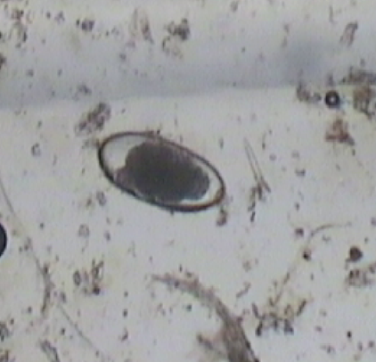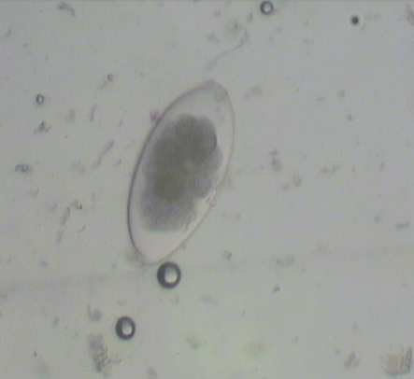

Рисунок 20 – Обнаруженные в пробах яйца гельминтов рода Nematodirus spp.

Результаты опытов показали, что сохранение яиц и личинок стронгилят желудочно-кишечного тракта сайгаков в вольерах зависит не только от общих климатических условий, но и от условий микроклимата находились ли яйца и личинки в фекалиях, почве или траве, в тени или на солнце. Имело также значение время попадания яиц во внешнюю среду.
Во второй декаде апреля инвазионных личинок стронгилят в пробах, взятых в вольерах (фекалии, трава, почва) находили в 17% проб, в основном пробах фекалий (38%). Инвазионные личинки нематодир находились в 29% проб фекалий, в 18% проб травы и 34% проб почвы.
В мае зараженность вольер личинками и яйцами стронгилят желудочно-кишечного тракта повысилась: личинок эзофагостом, буностом, хабертий и др. стронгилят находили в 46% проб, взятых в вольерах, а инвазионные личинки нематодир находили в 21%. В июне на вольерах находили во многих пробах инвазионные личинки стронгилят (45-65%).
С июля по сентябрь обсеменение зимних вольер снизилось. Личинки стронгилят (эзофагостом, буностом, хабертий и др.) обнаруживали в 4% проб. Взятых с затемненных участков вольер пробах личинки нематодир обнаруживали в 11% проб, по 4-12 личинок в каждой.
В октябре-ноябре с переводом сайгаков с летних вольер обсемененность осенне-зимне-весенних вольер сильно возросла. Яйца стронгилят находили в 18-27% проб. Инвазионные личинки стронгилят обнаруживали в 17-39% проб [188].
По результатам исследований для снижения обсемененности вольер яйцами и личинками стронгилят были проведены комплекс нами разработанных [189] ветеринарно-санитарных и профилактических мероприятий в результате в почвах всех вольер не обнаруживали инвазионных личинок и яиц стронгилят.
Таким образом, зараженность яйцами и личинками стронгилят вольер зависит от сезона года, от количества сайгаков и интенсивности использования вольер. Проведение разработанных ветеринарно-санитарных мероприятий показало свою эффективность.

3.13 Санитарная оценка вольер на заселенность клещами и зараженность их личинками мониезий
Для санитарной оценки вольер мы изучили заселенность их клещами промежуточными хозяевами мониезий.
Исследования проводили каждый месяц с апреля по июль. Всего провели четыре комплексных обследования четырех типов вольер (таб. 42).

Таблица 42 - Сезонная динамика заселенности орибатидными клещами разных типов вольер
Типы вольер | Численность клещей, экз./м2
 | 10 апрель | 10 май | 10 июня | 25 июля
Осенне -зимняя | 1200±110 | 5000±400 | 4000±400 | 7000±500
Весенне-летняя | 1100±100 | 3400±240 | 3500±240 | 4200±210
Вольера для отлова | 1300±120 | 4100±510 | 9500±840 | 1700±130
Свободная вольера | 200±10 | 900±80 | 1300±100 | 1600±110

При исследовании проб почвы из разных мест в апреле после таяния снега обнаруживали от 8 до 26 видов орибатид, из них клещи рода Scheloribates составляли 9 %, рода Galumna 6 % от всего состава клещей. При этом общая заселенность орибатидными клещами осенне-зимних вольер ранней весной составила 200-1300 орибатид на 1 м². Инвазированность клещей названых выше родов при предварительном обследовании проб с интенсивно используемого вольеры была в пределах 24–42 %. Это указывает на возможность обследования вольер с целью оценки ранней весной еще до появления травостоя, пригодного для выпаса сайгаков.
Эти результаты дают возможность предполагать высокую степень зараженности сайгаков мониезиями, планировать его профилактику и естественное обеззараживание вольер.
Из таблицы 42 видно, что численность орибатид в почвах разных вольер возрастает с наступлением теплой погоды и поддерживается в течение пастбищного периода. Однако в вольере для отлова, где выбита растительность, при сухой погоде она резко снижается.
Для снижения инвазированности клещей личинками мониезии были проведены ветеринарно-санитарные мероприятия в результате зараженность клещей снизилось до 1-3 %.
Таким образом, заселенность вольер орибатидными клещами увеличивается с потеплением погодных условий, а также зависит от растительного покрова, для снижения инвазированности клещей эффективно проведение своевременных ветеринарно-санитарных мероприятий.

3.14 Ветеринарно-санитарные мероприятия по предупреждению заболевания крупного рогатого скота основными гельминтозами в условиях Западно-Казахстанской области
По результатам наших исследований у крупного рогатого скота в Западно-Казахстанской области обнаружены основные гельминтозы (мониезиоз, стронгилятоз, эхинококкоз, телязиоз) и нами были предложены комплекс ветеринарно-санитарных мероприятий и разработаны методические рекомендации по профилактике основных гельминтозов крупного рогатого скота в Западно-Казахстанской области [182].
Мониезиоз.
1. В неблагополучных по мониезиозу хозяйствах провести как пастбищную профилактику (изолированное выращивание молодняка, использование стойлового, стойлово-лагерного и стойлово-выгульного содержания молодняка), так и специальные мероприятия (профилактические дегельминтизации и химиопрофилактику).
2. Телят необходимо содержать изолированно от взрослых животных на территории, где в течение двух последних лет не выпасались жвачные - больные мониезиозом.
3. Одним из ведущих методов профилактики мониезиозов является преимагинальная дегельминтизация. Ее проводят дифференцированно по возрастным группам; животных моложе месяца не дегельминтизируют.
4. Профилактические дегельминтизации следует проводить в условиях Западно-Казахстанской области в следующие сроки:
-взрослый крупный рогатый скот и молодняк прошлого года рождения в марте - апреле за 1-2 недели до выгона на пастбище,
-телят и молодняк прошлого года рождения в июне и сентябре,
-весь скот в октябре перед постановкой на стойловое содержание. Данными обработками предотвращают развитие заболевания, вызываемого не только М. expansa, но и М. benedeni, так как животные заражаются им позже.
5. Для профилактики мониезиоза крупного рогатого скота рекомендуем альбендазол супер-10% в дозе 7,5 мг/кг по ДВ с кормом.
Стронгилятозы пищеварительного тракта.
1. В неблагополучных по гельминтозам хозяйствах наряду с общими санитарно-зоотехническими мерами по улучшению содержания и кормления животных (сбалансированный рацион), организации смены пастбищ, где на это есть условия, рекомендуем:
в целях исключения перезаражения стронгилятами и другими нематодами не допускать выпас овец и крупного рогатого скота на одних и тех же участках пастбищ. Проводить раздельный выпас разных возрастных групп скота (ягнят и телят, молодняк до года, взрослых животных);
2. Проводить регулярное выборочное гельминтоовоскопическое исследование фекалий по Фюллеборну от молодняка овец и крупного рогатого скота, ранее содержавшихся на пастбище, весной за 15 дней до выгона их на пастбище; ягнят и телят первый раз обследовать через 1-1,5 месяца с начала выпаса, а затем через каждый месяц до конца пастбищного сезона. Для выявления зараженности стронгилятозами исследуют органы пищеварительного тракта у павших и вынужденно убитых животных. Это позволяет точно поставить диагноз на данные гельминтозы.
3. С целью предупреждения заболеваемости животных стронгилятозами и другими нематодозами лечебно-профилактические мероприятия в условиях Западно-Казахстанской области следует проводить как в стойловый, так и в пастбищный периоды.
Профилактические дегельминтизации животных в пастбищный период целесообразно проводить в следующие сроки:
- телят и молодняк скота прошлого года рождения - в июне и сентябре;
В стойловый период:
- взрослый крупный рогатый скот и молодняк прошлого года рождения обрабатывать в марте-апреле также за 1-2 недели до выгона на пастбище;
- и всех животных в октябре перед постановкой на стойловое содержание.
4. Для дегельминтизации рекомендуем использовать альбендазол 10% в дозе 7,5 мг/кг по ДВ с кормом, ивермек 1 % в дозе 0,2 мг/кг по ДВ внутримышечно и клозан 5 % в дозе 2,5 мг/кг по ДВ подкожно.
Эхинококкоз.
1. Профилактика заражения эхинококкозом окончательных хозяев.
Всех собак (чабанских, пастушеских, прифермских, поселковых) следует держать на привязи и не допускать скармливания им внутренних органов сельскохозяйственных животных, зараженных эхинококкозом.
2. Убой скота проводить только на специальных убойных площадках или мясокомбинатах.
3. Утилизировать трупы павших животных и внутренних органов, зараженных эхинококкозом путем сжигания в специальных печах.
4. Обеззараживать внутренние органы, пораженные ларвоцистами эхинококка, в течение 10-12 дней. В качестве дезинфицирующих средств используют 3% раствор формалина, 7% раствор хлорной извести.
5. Кастрация щенят в 3-4 месячном возрасте снижает приживаемость эхинококков, не оказывает влияния на хозяйственно-полезные качества собак и способствует снижению их популяции.
Профилактика заражения эхинококкозом промежуточных хозяев.
1. Ограничение численности собак при питомнике – не более одной, двух.
2. Отлов и уничтожение безнадзорных и бродячих собак.
3. Паспортизация, регистрация и чипирование чабанских, пастушеских, прифермских и поселковых собак.
4. Плановую, профилактическую дегельминтизацию собак против ларвальных цестодозов в условиях Западно-Казахстанской области следует проводить:
-в период с октября по март – через каждые 40 дней,
-с апреля по сентябрь – через каждые 30 дней.
5. Для дегельминтизации собак применяют бромистоводородный ареколин в форме 1% водного раствора в дозе 0,005 г/кг по ДВ, фенасал в форме порошка с кормом в дозе 0,25г/кг по ДВ, дронцит и азинокс в форме таблеток с кормом в дозе 5мг/кг по ДВ.
6. Дегельминтизацию собак проводят на специальной отдельной площадке, на которой их держат в течении суток. Выделенные фекалии вместе с гельминтами сжигают или обеззараживают в 3% растворе формалина, 7% растворе хлорной извести.
Телязиоз.
1. В неблагополучных по телязиозу районах необходимо, с начала июня, производить периодическое (не реже 2 раза в месяц) обследование крупного рогатого скота на телязиоз.
2. В случае обнаружения под конъюнктивой или под третьим веком молодых (неполовозрелых) телязий следует приступать к дегельминтизации зараженных животных.
3. Такое лечение телязиоза в начальной стадии заболевания путем уничтожения неполовозрелых телязий предохраняет крупный рогатый скот от энзоотии инвазионного конъюнктивито-кератита и одновременно предохраняет внешнюю среду от заражения инвазионным материалом (личинками телязии) промежуточных хозяев – мух коровниц.
4. Для дегельминтизации рекомендуем применять офтальмостар-гель в дозе 2,5 мг/1 мл по ивермектину в конъюнктивальный мешок и ивермек 1 % в дозе 0,2 мг/кг по ДВ внутримышечно.
Мероприятия с учетом литературных данных и наших исследовании по недопущению циркуляции общих гельминтозов для крупного рогатого скота и сайгаков:
- минимизировать контакты скота и сайгаков через общий водопой, и организовать поение через артезианские колодца и т.д.;
- ограничение численности псовых и своевременная дегельминтизация прихозяйственных собак не реже 4 раза в год;
- утилизация трупов диких копытных встречающихся на территории хозяйства для разрыва биологического цикла гельминтов [168, 182].

3.15 Ветеринарно-санитарные мероприятия по предупреждению заболевания сайгаков основными гельминтозами при содержании в условиях неволи
Борьба с множественными гельминтозами сайгаков – мониезиозом, стронгилятозами, эхинококкозом в условиях вольерного содержания эффективна при интегрированном подходе в ее организации, когда сочетаются комплексно профилактические мероприятия в организме хозяина, с пастбищной профилактикой и рациональном подборе антигельминтных препаратов.
По результатам исследовании, в целях предупреждения и ликвидации гельминтозов сайгаков в питомнике разработано комплекс общих ветеринарно-санитарных и специальных лечебно-профилактических мероприятий с учетом биологии возбудителей, особенностей эпизоотологии вызываемых ими болезней в местных климатогеографических условиях и технологии содержания животных.
Создание условии кормления, водопоя, содержания, отвечающие требованиям зоогигиены:
- кормление животных в помещениях и вольерах только из кормушек;
- поение свежей и чистой водой из колодцев;
- обеспечивание чистоту помещений, кормушек, поилок, предметов ухода, инвентаря, оборудования и территорий вокруг питомника;
- навоз из теплых помещений для сайгачат регулярно убирают в специальные навозохранилища для обезвреживания. Для уборки навоза выделяют специальные инвентарь, которыми не пользуются при перевозке кормов;
- ротация вольер каждый месяц с целью исключения заражения геогельминтами [189].
Мониезиоз. На территории питомника ветеринарно-санитарного благополучия по мониезиозу проводятся следующие мероприятия:
1) технология содержания диких животных (сайгаков), способствующая разрыву эпизоотической цепи;
2) налаженная идентификация сайгаков (подкожное чипирование, номерки на ленте и т.д.);
3) полноценное нормированное кормление и содержание;
4) карантинирование животных (вновь прибывших из зоопарков, из природной популяции и т.д.) в соответствии с Правилами карантинирования животных;
5) разделение территории питомника дичеразведения для сайгаков на зоны, строительство необходимых помещений (навесов, теплых помещений для сайгачат при изъятии из природы), ветеринарно-санитарных объектов;
6) охрана территориально-административных границ питомника от поступления диких животных без ветеринарных документов;
7) организация правильного, с эпизоотологической точки зрения, использования вольер (чередование);
8) ветеринарно-санитарный контроль и надзор за местами скопления животных (демонстрационные вольеры, теплые помещения для сайгачат, места молочной выпойки), при перевозке сайгаков с соблюдением настоящих Правил и организацией профилактических мероприятий;
9) обеспечение работников питомника необходимым инвентарем и специальной одеждой;
10) организация просветительской работы среди посетителей;
11) дезинфекция, дезинсекция и дератизация с применением препаратов, зарегистрированных в Республике Казахстан и (или) государствах-членах Евразийского экономического союза;
2) диагностика, специфическая профилактика болезни, с применением средств специфической профилактики, зарегистрированных в Республике Казахстан и (или) государствах-членах Евразийского экономического союза.
В целях предупреждения и ликвидации мониезиозов животных владелец питомника и специалисты в области ветеринарии обязаны осуществлять комплекс организационно-хозяйственных, ветеринарно-санитарных мероприятий.
Организационно-хозяйственные мероприятия, направленные на предупреждение заболеваний сайгаков мониезиозом, заключаются в обеспечении всего количества полноценными кормами, надлежащими условиями кормления водопоя и содержания согласно физиологическим особенностям.
В питомнике, где применяют полувольное содержание выгульное (вольерное) содержание сайгаков, необходимо систематически осуществлять меры по улучшению естественных лугов и пастбищ (мелиорация земель, очистка их от камней и кустарников), созданию культурных пастбищ, а также рациональному использованию выгульных вольер со сменой через каждые 15-20 календарных дней.
Порядок проведения ветеринарных мероприятий по профилактике мониезиозов сайгаков.
В целях предупреждения заражения сайгаков мониезиозами проводят следующие мероприятия:
1) применяют рационы, сбалансированные по белку, минеральным солям и витаминам. В зонах, где пастбищные участки вольер бедны микроэлементами, в рационы включают соответствующие добавки (соли меди, кобальта, йода, молибдена и другие элементы);
2) кормят сайгаков только из кормушек (резиновых не высоких для исключения травм);
3) поят животных свежей и чистой водой из водопровода, колодцев, рек, быстро текущих ручьев. Поение из прудов и других стоячих водоемов допускается при условии создания колодцев-фильтратов. Поить животных из луж, мочажин, канав и ям не допускается;
4) обеспечивают чистоту вольер, кормушек, поилок, предметов ухода, инвентаря, оборудования, выгульных площадок и территорий вокруг питомника.
5) навоз из теплых помещений для сайгачат, с выгульных площадок регулярно убирают в специальные навозохранилища для обеззараживания;
6) после каждой дегельминтизации сайгаков фекалии в течение 3-5 календарных дней следует собирать, а затем подвергать дезинвазии. Помещения, вольеры, оборудование и инвентарь также подвергают дезинвазии;
7) выпасные вольеры должны быть сухими. Использование для выпасных вольер заболоченных, низинных и мочажинных участков не допускается;
8) выпасные вольеры для сайгаков на возвышенных, улучшенных пастбищах, а также другие меры, обеспечивающие выращивание свободного от мониезий молодняка и формирование здоровых популяции.
Специалистам ветеринарии питомника или научным работникам необходимо не реже 2 раз в год выборочно обследовать гельминтокопроскопическими методами 10-20 процентов популяции сайгаков учитывать наличие мониезий при вскрытии павших животных.
Всех вновь поступающих в питомник диких животных следует подвергать карантинированию и гельминтокопроскопическому исследованию на мониезиозы. При установлении зараженности мониезиями проводят поголовную дегельминтизацию животных, проверяют ее эффективность.
При обнаружении у вновь завезенного (отловленного) сайгаков или других диких копытных (при совместном содержаний) мониезий, не встречавшихся ранее на территории питомника, животных карантиниируют и подвергают дегельминтизации до полного освобождения от мониезий.
Перед вывозом из питомника сайгаков подвергают гельминтокопроскопическому обследованию на мониезиозы. При обнаружении гельминтов мониезиоза всех животных подвергают дегельминтизации и после этого разрешают их вывоз.
Порядок проведения специальных мероприятий по ликвидации мониезиоза животных
Основной мерой специфической профилактики мониезиоза является применение химических и биологических препаратов, обеспечивающих предупреждение заболевания животных и рассеивание во внешней среде возбудителя инвазии.
Во всех питомниках, где установлены случаи заражения животных мониезиозами, следует проводить профилактическую дегельминтизацию при переводе в другие вольеры.
Преимагинальную дегельминтизацию проводят в сроки, когда мониезии в организме животных не достигли половой зрелости.
При наличии клинических признаков мониезиозов животных лечебные дегельминтизации проводят в любое время года. В случае осложнений, вызванных вторичной инфекцией или незаразными болезнями, назначают симптоматическое лечение против вторичной болезни и только после этого животных дегельминтизируют.
Перед массовой лечебной или профилактической дегельминтизацией сильнодействующие и впервые поступившие на снабжение препараты и методы применения предварительно испытывают на небольшой группе (из 15-20) животных. При отсутствии в течение 2-3 суток осложнений подвергают дегельминтизации всех животных.
Профилактические (преимагинальные) дегельминтизации сайгачат проводят первый раз через 25-30 календарных дней после рождения (отлова), повторно – через 15-20 календарных дней после первой, третий раз – через 25-30 календарных дней после второй дегельминтизации. Сайгаков старше года дегельминтизируют профилактически осенью и после окончания окота (в конце мая).
Не подлежат дегельминтизации беременные самки за 2 недели до и после родов и в течение 2 недель после них, а также истощенные животные, больные тимпанией, выраженной остеомаляцией и другими острыми и тяжело протекающими болезнями. Таких животных дегельминтизируют индивидуально после улучшения состояния их здоровья.
Для дегельминтизации животных применяются ветеринарные препараты и их лекарственные формы, зарегистрированные в Республике Казахстан и (или) государствах-членах Евразийского экономического союза.
При введении препаратов подкожно, внутримышечно, внутривенно необходимо строго соблюдать правила асептики и антисептики.
При невозможности выполнения указанных мероприятий проводят профилактические дегельминтизации и химиопрофилактику.
Эхинококкоз. Порядок проведения ветеринарных мероприятий, по профилактике проводимые на благополучной по эхинококкозу территории
В целях предупреждения заражения сайгаков эхинококкозом в питомнике, ветеринарно-санитарным врачом или научным сотрудникам необходимо:
1) обеспечить сайгаков полноценными кормами (согласно рациону), соблюдать гигиену кормления и содержания;
2) проводить ежедневный обход вольер на целостность забора для недопущения лазов для собак и других, плотоядных на территорию питомника и к местам хранения кормов для сайгаков;
3) проводить периодическую дегельминтизацию сторожевых и служебных собак при питомнике;
4) перед основным входом в питомник установить дезковрики;
5) посетителей не допускать внутрь вольер, демонстрацию и экскурсию проводить с наружной стороны вольер;
6) при необходимости посещения внутрь вольер посетителей (журналисты, научные сотрудники, экскурсионные группы и т.д.) обеспечить бахилами или сменной обувью.
Каждый питомник необходимо обеспечить, ямой Беккари или трупосжигательной печкой.
Порядок проведения ветеринарных мероприятий в неблагополучном по эхинококкозу питомнике
Главный ветеринарный врач питомника после появлении эхинококкоза прибывает на место возникновения болезни и организует:
1) эпизоотологическое обследование неблагополучного питомника;
2) определение границ эпизоотического очага;
3) отбирает и направляет патологический материал от больных сайгаков в ветеринарную или научную лабораторию для установления диагноза эхинококкоза.
При установлении окончательного диагноза на территории питомника проводят комплекс организационно-хозяйственных и санитарно-просветительских мероприятий:
1) сокращение численности собак при питомнике (при наличии) до необходимых пределов;
2) систематическое уничтожение бродячих собак и кошек;
3) уничтожение трупов и пораженных органов путем утилизации или сжигания, либо в биотермической яме;
4) ведение учета всех собак в питомнике, работников и сотрудников, а также у населения;
5) ежедневный обход внешних ограждений территории питомника на наличие лазов, подкопов и своевременное заделка повреждений;
6) проведение дегельминтизации через каждые 45-50 календарных дней всех собак старше трехмесячного возраста, находящихся при питомнике, а также принадлежащих работникам, сотрудникам и населению;
7) организация периодического (с интервалом 3-6 месяцев) осмотра и серологического обследования работников и сотрудников питомника;
8) проведение санитарно-просветительской работы и соблюдение правил личной гигиены.
Стронгилятозы. Порядок проведения ветеринарно-санитарных мероприятий по профилактике стронгилятоза животных, осуществляемые на территории питомника ветеринарно-санитарного благополучия
В целях предотвращения заноса стронгилятозов на территорию питомника ветеринарно-санитарного благополучия допускается ввоз сайгаков или других диких животных только клинически здоровых и давших отрицательные результаты по копрологическим исследованиям.
Вновь приобретаемых, привезенных или отловленных из природной среды сайгаков карантинируют и подвергают клиническому осмотру и копрологическому исследованию.
Во всех питомниках ежегодно 2 раза в год весной и осенью проводят профилактические дегельминтизации сайгаков.
Порядок проведения ветеринарно-санитарных мероприятий в неблагополучных по стронгилятозу питомниках.
В питомниках, стационарно неблагополучных по стронгилятозам:
1) улучшаются условия кормления и содержания сайгаков;
2) животные подвергаются дегельминтизации;
3) проводится регулярная смена вольер с учетом срока развития возбудителя во внешней среде;
4) проводится поение животных чистой водой из водопровода, колодца, рек и быстро текущих ручьев, при этом подступы к водоисточникам необходимо содержать сухими, с твердым грунтом или покрытием;
5) обеспечивается чистота вольер, кормушек, поилок, предметов ухода, инвентаря, дворов и территории вокруг них;
6) посетителей не допускать внутрь вольер, демонстрацию и экскурсию проводить с наружной стороны вольер;
7) проводятся дезинфекционные, дезинвазионные и дератизационные мероприятия.
Тяжело больных стронгилятозом сайгаков выделяют в отдельные группы, улучшают условия кормления и содержания, лечат индивидуально.

3.16 Экономическая эффективность ветеринарных мероприятий при гельминтозах крупного рогатого скота
Одним из основных принципов ветеринарной деятельности является научная обоснованность и экономическая эффективность реализации ветеринарных мероприятий.
Сущность ветеринарной экономики заключается в характеристике и анализе экономической эффективности ветеринарных мероприятий, позволяющих сводить к минимуму экономические потери, связанные с ущербом, приносимым болезнями животных и их последствиями, что позволяет снизить заболеваемость и непроизводственное выбытие животных, повысить у них продуктивность и поднять уровень качества и безопасности животноводческой продукции.
Болезни животных как заразной, так и незаразной этиологии и последствия, которые возникают после них в той или иной мере, приносят потери, а это падеж, экстренный убой или уничтожение животных, снижение или потеря продуктивности, работоспособности, племенной ценности больных (переболевших) животных, ухудшение качества получаемой от них продукции, переработки и утилизации животноводческой продукции. Данные потери могут быть выражены в натуральных единицах или денежной форме и определяют следующие виды ущерба: прямой, косвенный, потенциальный, фактический, общий, натуральный и экономический. В экономических расчетах используют показатель экономического ущерба, который имеет денежное выражение, и его оценку осуществляют по средним реализационным (закупочным) ценам на сельскохозяйственную продукцию
Экономический ущерб от гельминтозов крупного рогатого скота в основном слагается из следующих моментов: от снижения привеса во время откорма, от вынужденного убоя и падежа, получения продукции пониженного качества (мяса).
Успех борьбы с гельминтозами зависит от наличии высокоэффективных и малотоксичных препаратов. Исходя из этого, целью нашей работы было изучение влияния смешанной желудочно-кишечной стронгилятозной инвазии, мониезиоза и телязиоза на продуктивность крупного рогатого скота и определение эффективности лечения современными препаратами.
При оценке экономического ущерба от снижения мясной продуктивности под влиянием смешанной инвазии руководствовались «Методическими рекомендациями по определению экономической эффективности противопаразитарных мероприятий» [190].
В нашем случае гельминтозами (стронгилятозами, мониезиозом и телязиозом) за время проведения опытов, из 920 исследованных крупного рогатого скота смешанная инвазия (стронгилятоз, мониезиоз и телязиоз) обнаружен у 227 голов молодняка, то есть 24,6% от общего числа.
Ущерб от снижения среднесуточного привеса продуктивности молодняка КРС определяли по формуле:
У = МЗ х (ВЗ – Вб) х Т х Цз
где МЗ – количество заболевших животных, гол.; ВЗ и Вб – среднесуточные привесы молодняка здоровых и больных в расчете на одну голову, кг; Т – время болезни животных, сут; Ц_{З} – стоимость 1 кг живого веса, тг. (У).
В нашем случае количество заболевших животных 227 голов, среднесуточные привесы живой массы молодняка, у больных в среднем составил 0,387±66,1 г, у здоровых 0,589±51,8 г, время болезни 20 дней, стоимость 1 кг живой массы 900 тг.
Ущерб от снижения среднесуточного привеса составил:
У= 227 х (0,589-0,387)х20х900 =825 372 тг.
Учитывая данные показатели продуктивности инвазированных и здоровых животных молодняка крупного рогатого скота, вычислили экономический ущерб от гельминтозов по причине снижения мясной продуктивности молодняка составил 825 372 тг, в пересчете на одно животное 3 636 тг.
Предотвращенный ущерб в результате профилактики и ликвидации болезни (П_{у}):
П_{у}= М_{о}К_{з1}К_{п}Ц- У,
где: Мо — общее поголовье восприимчивых или наличных животных в хозяйстве;
Кз1— коэффициент возможной заболеваемости животных;
Кп— удельная величина потерь основной продукции в расчете на одно заболевшее животное, кг/т;
Ц- средняя цена единицы продукции, тг;
У — фактический экономический ущерб, тг.
П_{у}=920*0,36*3636- 825 372 = 368 871,2 тг.
Затраты на ветеринарные мероприятия (З_{в}): З_{в} = З₁ + З_{2,}
где: З_{в} – общая сумма затрат на ветеринарные мероприятия, тг.;
З₁ – стоимость лечебных препаратов, тг.;
З₂ – зарплата ветеринарных работников, тг.
- Рассчет стоимости ветеринарного препарата на поголовье животных: «Офтальмостар» 10 г шприца стоит 598 тг, 1 мл = 59,8 тг, доза 0,8-1 мл в конъюнктивальный мешок, альбендазол ультра 10 % (500 г) порошок 2300 тг, 1 г = 4,6 тг, доза 0,75 г/10 кг массы тела (м.т.) групповым методом с кормом, на кг живой массы животного, «Офтальмостар» – 1 мл = 59,8 тг, альбендазол ультра 10 %, в среднем 3 месячный молодняк крупного рогатого скота весит 120 кг, 0,75 х 12 = 9 г; 9 х 4,6 =41,4 тг на одно животное; то есть в среднем необходимо на одно животное 101,2 тг; 101,2*227= 22972,4 тг –стоимость лечебных препаратов на 227 голов.
2) Зарплата ветеринарного работника: 90000:20=4500*3дн = 13500 тг. З_{в}=22972,4 + 13500= 36472,4 тг.
Экономический эффект, получаемый в результате осуществления мероприятий против гельминтозов (стронгилятозов, мониезиоза и телязиоза) (Э_{в}):
Э_{в}= П_{у}- З_{в},
где: П_{у}- Предотвращенный ущерб,тг;
Зв – общая сумма затрат на ветеринарные мероприятия, тг.
Э_{в}=368 871,2 – 36 472,4 =332 398,8 тг.
Экономическая эффективность оздоровительных ветеринарно-санитарных мероприятий на 1 тг. затрат (Э_{р}): Э_{р}= Э_{в} : З_{в},
где: Э_{в} - экономический эффект, тг;
Зв – общая сумма затрат на ветеринарные мероприятия, тг.
Э_{р}=1976390: 290700 = 9,11 тг.
Экономический эффект применения препарата альбендазол ультра 10 % порошок в сочетании с «Офтальмостар» составил 332 398,8 тг (9,11 тг. на 1 тг затрат). Препарат альбендазол ультра 10 % порошок в сочетании с «Офтальмостар» является эффективным и экономичным антигельминтиками против гельминтозов (стронгилятозов, мониезиоза и телязиоза). Для предупреждения и ликвидации гельминтов необходимо соблюдать предложенные авторами все ветеринарно-санитарные правила содержания животных.

ОБОБЩЕНИЕ И ОЦЕНКА РЕЗУЛЬТАТОВ ИССЛЕДОВАНИЙ

Важное место в экономике сельского хозяйства Западно - Казахстанской области занимает мясное скотоводство. В области по состоянию на 1 января 2024 года поголовье крупного рогатого скота составило – 856,7 тыс. голов (110,2%) [191].
Однако развитие скотоводства и получения от него прибыли в определенной мере сдерживают болезни животных. В их числе болезни паразитарного происхождения, в частности гельминтозы.
Ранее некоторыми вопросами гельминтологической ситуации при отдельных гельминтозах в Западно - Казахстанской области и Казахстане занимались разные ученые [100, 102, 104, 107-134], однако данными учеными не проводилось комплексное изучение гельминтов и гельминтозов, исследования касались отдельных гельминтозных заболеваний не рассматривалась связь с дикими копытными, помимо этого, большинство исследований было проведено в период плановой экономики, середине-конце ХХ века, во времена существования колхозов и совхозов и не могут рассматриваться как актуальные к настоящему времени в условиях современного животноводства.
Нами была поставлена задача провести многоплановое изучение основных вопросов экологии, эпизоотологии, биологии гельминтов и гельминтозов и роль сайгаков в распространении основных гельминтозов в условиях Западно - Казахстанской и на основе полученных результатов разработать комплекс эффективных ветеринарно-санитарных лечебно-профилактических мероприятий, отвечающих условиям современности.
Данная диссертационная работа является результатом восьмилетнего изучения основных гельминтозов сайгаков и крупного рогатого скота в хозяйствах мясной специализации Западно - Казахстанской области и разработки оздоровительных и профилактических мероприятий в рамках проекта AP05136002 «Разработка мер борьбы с основными гельминтозами крупного рогатого скота в степной, полупустынной и пустынной зонах Западно-Казахстанской области в зависимости от метеорологических условий» 2018-2020 гг. Предваряет собственные исследования аналитический обзор доступных научных источников отечественной и зарубежной литературы.
Научно-исследовательская работа по изучению сайгаков выполнена на территории питомника для содержания сайгаков в условиях неволи расположенного в Таскалинском районе Западно-Казахстанской области (2016-2019 гг.), в питомнике ТОО «ASAR live» Жанааркинском районе, Улытауской области (2022 г.) и в местах обитания сайгаков уральской популяции в Западно-Казахстанской области с 2016 по 2022 года, а также в рамках внутривузовского проекта «Организация и создание центра сохранения биоразнообразия» 2016-2017 гг.
Работу выполняли в Западно - Казахстанской области с умеренно-континентальным климатом, сравнительно теплым, коротким летом и продолжительной зимой с устойчивым снежным покровом. Анализ взаимосвязи температуры и влажности свидетельствует, что в исследуемой области большая часть осадков выпадает в теплый период года. Для ЗКО характерен засушливый период. Начало засушливого периода в степной зоне с мая месяца, в полупустынной и пустынной зонах с апреля, а также видно уменьшение засушливости от пустынной зоны к степной зоне. Изменение климатических условий в пределах ЗКО происходит в основном в направлении с севера на юг. Климат северной части области несколько отличается от климата южной части. В направлении на юг увеличиваются термические ресурсы, уменьшаются количество осадков и высота снежного покрова, что предопределяет смену зональной растительности – настоящие степи сменяются пустынными степями и пустыней, глубокий снежный покров в северных районах области способствуют обитанию орибатидных клещей – промежуточных хозяев возбудителей гельминтозов, сохранению и развитию яиц и личинок гельминтов во внешней среде, обеспечивая достаточную численность инвазионного начала для заражения животных при выпасе, способную вызывать клинически проявляющиеся гельминтозные заболевания.
На территории Западно - Казахстанской области в общественном и частном секторах ежегодно регистрируются гельминтозы крупного рогатого скота, доминирующее значение имеют мониезиоз, стронгилятозы ЖКТ, эхинококкоз. Экстенсинвазированность в различных климатогеографических зонах области неодинакова и изменяется с понижением числа больных животных от периферии к центру в связи с наиболее развитыми технологиями животноводства и более высоким уровнем лечебно-профилактических мероприятий в хозяйствах, прилегающих к областному центру.
На территории Западно-Казахстанской области у крупного рогатого скота нами обнаружено гельминты 2-х классов, 4-х семейств, 8-ю родами, включающих в себя 9 видов гельминтов, из которых биогельминты-4, а геогельминты – 5 видов. Из них 3 вида класса Cestoda и 6 видов класса Nematoda. Из класса Cestoda у крупного рогатого скота обнаружили представителей 3 видов, относящихся к 2 семействам и 2 родам: Echinococcus granulosus (larvae), Moniezia expansa, Moniezia benedeni. Возбудителей из класса Nematoda у крупного рогатого скота выявили 6 видов, относящихся к 6 родам и 2 семействам: Ostertagia ostertagi, Cooperia oncophora, Nematodirus spathiger, Trichostrongylus axei, Haemonchus contortus, Thelazia rhodesi.
Основные гельминтозы крупного рогатого скота имеют ярко выраженную сезонную динамику. Максимальную экстенсивность инвазии у ранее выпасавшегося крупного рогатого скота мониезиозы и стронгилятозы ЖКТ достигали наивысших показателей инвазированности осенью.
Животные начинают заражаться инвазионными личинками гельминтов сразу же после начала пастбищного сезона, в связи с перезимовываем инвазионных личинок прошлого года генерации. С учетом созревания личинок генерации текущего года, заражение животных продолжается в течение всего пастбищного сезона.
Микстинвазии крупного рогатого скота встречаются во всех природно-климатических зонах области, причем, обычно они являются основной формой паразитирования у животных в разрезе изучаемого региона. Одновременная численность видов гельминтов в ассоциациях варьирует от 2 до 11, чаще отмечается ассоциированное паразитирование 4 – 5 возбудителей.
У обнаруженных гельминтов отмечена следующая экстенсивность и интенсивность инвазии: M. expansa (ЭИ–14,2 %, ИИ-164,5±13,7 экз./гол.), E.granulosus (larvae) (ЭИ–35,8 %), Nematodirus spp. (ЭИ–35,01 %, ИИ–117,9±9,8 экз./гол.), Ostertagia spp. (ЭИ– 60,5 %, ИИ- 85,1±7,0 экз./гол.), Cooperia spp. (ЭИ–55,1 %, ИИ-80,4±6,7 экз./гол.), Haemonchus spp. (ЭИ– 22,4 %, ИИ-129,5±10,7 экз./гол.), Trichostrongylus spp. (ЭИ– 22,6 %, ИИ-120,1±10,0 экз./гол.), Thelazia rhodesi (ЭИ– 35,8 %, ИИ- 13,3±1,1 экз./гол.).
В Западно-Казахстанской области выражена сезонная динамика экстенсивности и интенсивности инвазии гельминтами крупного рогатого скота. Максимальная зараженность животных отмечена летом и осенью, а минимальная – зимой и весной.
Наибольшую экстенсивность инвазии крупного рогатого скота M. expansa отмечали в осенний период 17,5 %, а наименьшую весной - 10,9 %.
Наибольшую экстенсивность инвазии крупного рогатого скота стронгилятами пищеварительного тракта отмечали в осенний период 35,1 %, а наименьшую зимой - 17,6 %.
Наибольшую экстенсивность инвазии крупного рогатого скота Thelazia rhodesi отмечали в осенний период 81,4 %, а наименьшую зимой - 2,4 %.
В Западно-Казахстанской области выражена возрастная динамика зараженности гельминтами крупного рогатого скота. Экстенсивность инвазии M. expansa с возрастом животных снижается. Наибольшая экстенсивность инвазии животных отмечена возрасте до года - 28,1 %, а наименьшая -10 лет и старше 0 %.
Экстенсивность инвазии стронгилятами пищеварительного тракта с возрастом животных снижается. Наибольшая экстенсивность инвазии животных отмечена в возрасте 1-3 года 35,8 %, а наименьшая -10 лет и старше 21,1 %.
Экстенсивность инвазии ларвального эхинококкоза с возрастом животных повышается. Наименьшая экстенсивность инвазии отмечена в возрасте до года 0 %, а наибольшая - 10 лет и старше 58,8 %.
По данным филиала РГП на ПХВ «Казгидромет» по Западно-Казахстанской области от степной зоны к пустынной температура воздуха растет, а количество осадков наоборот уменьшается.
С увеличением количества осадков увеличивается степень инвазированности животных гельминтами во всех природных зонах, при этом инвазированность выше в степной зоне, т.е. наблюдаются изменения с севера на юг.
По сравнению с 2018 годом экстенсивность инвазии крупного рогатого скота увеличилась в 2019 году мониезиями на 2,5 %, а стронгилятами пищеварительного тракта на 1,6 %. По нашему мнению это связано с повышением количества осадков в этом году.
В среднем за год, экстенсивность инвазии крупного рогатого скота Th. rhodesi составила 37,8 %. Наибольшая экстенсивность инвазии отмечена осенью 86,4 %,. а наименьшая зимой - 2,8 %.
Экстенсивность инвазии крупного рогатого скота телязиями в 2019 году повысилась на 2,5 % по сравнению с 2018 годом. По нашему мнению это связано с увеличением количества осадков в 2019 году.
Максимальная плодовитость M. expansa отмечается летом в степной зоне - 105168±70,1 яиц на 1 цестоду в сутки, а наименьшая – зимой в пустынной - 82495±54,9 яиц на 1 цестоду в сутки.
Максимальная плодовитость N.spathiger отмечается весной в степной зоне - 6050,8±74,0 яиц на 1 самку нематодир в сутки, а наименьшая – осенью в пустынной - 3937,7±32,8 яиц на 1 цестоду в сутки.
Альбендазол 10 % порошок в дозе 7,5 мг/кг по ДВ показал высокую эффективность при мониезиозе и стронгилятозах пищеварительного тракта, но был не эффективен при телязиозе крупного рогатого скота. Наибольшая эффективность его была в полупустынной зоне в осенний период, а наименьшая в степной зоне в весенний период.
Ивермек 1 % раствор в дозе 0,2 мг/кг по ДВ показал высокую эффективность при стронгилятозах пищеварительного тракта и телязиозе, но был не эффективен при мониезиозе крупного рогатого скота. Наибольшая эффективность его была в пустынной зоне в весенний и осенний периоды, а наименьшая в степной зоне в летний период.
Клозан 5 % раствор в дозе 2,5 мг/кг по ДВ показал среднюю эффективность при стронгилятозах пищеварительного тракта, но был не эффективен при мониезиозе и телязиозе крупного рогатого скота. Наибольшая эффективность его была в пустынной зоне в весенний и осенний периоды, а наименьшая в степной зоне в летний и осенний периоды.
Офтальмостар-гель в дозе 2,5 мг/мл лекарственной формы по ивермектину показал высокую эффективность при телязиозе, но был не эффективен при мониезиозе и стронгилятозах пищеварительного тракта крупного рогатого скота. Наибольшая эффективность его была в пустынной зоне в летний и осенний периоды, а наименьшая в степной зоне во все периоды.
Эпизоотический процесс среди сайгаков при мониезиозе и других гельминтозах в условиях вольерного содержания развивается в целом интенсивно, под антропогенным влиянием.
Видовой состав гельминтов сайгаков содержащихся в условиях неволи формируется из разновидностей, встречающихся на территории расположения питомника в основном из тех же видов, что у жвачных домашних животных. Это происходит в основном трансимиссивно переносится обслуживающим персоналом, посетителями, кормами и предметами ухода.
Расположение питомника рядом с животноводческими хозяйствами создает благоприятные условия для развития многих видов гельминтов, в том числе мониезиоза и стронгилятозов, что потверждено нашими исследованиями.
Результаты исследования показали, что при полном гельминтологическом вскрытии восьми павших сайгаков (от полученных травм и болезней незаразной этиологии) при исследовании на гельминтозы обнаружено: цестоды: Moniezia expanza ЭИ-17,5%, ИИ-7 ± 0,8, Echinococcus granulosus (Batsch,1786) larvae ЭИ-25%, ИИ-3± 0,8, нематоды: N. spathiger (Railliet, 1896) ЭИ-75%, ИИ-27 ± 1,2, O. ostertagi (Stiles, 1892) ЭИ-87%, ИИ-38 ± 2,5, T. colubriformis (Giles, 1892) ЭИ-62,5%, ИИ-47 ± 3,8, M. marshalli (Ransom, 1907) ЭИ-87%, ИИ-52 ± 4,5, H. contortus (Rudolphi, 1803) ЭИ-75%, ИИ-34 ± 2,8, Trichocephalus skrjabini (Baskakov,1924) ЭИ-25%, ИИ-9 ± 0,8 экз/гол.
Исследования гельминтофауна сайгаков обитающих на территории Западно-Казахстанской области показали, что животные были инвазированы представителями двух классов гельминтов, шести семейств, 10 родами, включающих в себя 15 видов гельминтов, из которых биогельминты – четыре, а геогельминты – 11 видов.
Результаты, полученные при изучении антигельминтной эффективности супрамолекулярного комплекса альбендазола с поливинилпирролидоном при стронгилятозах пищеварительного тракта и мониезиозе сайгаков показали, что СМКА в дозе 2,0 мг/кг по ДВ проявил 100% -ную эффективность при всех гельминтозах по результатам исследований проб фекалий методом флотации. Животные полностью освободились от гельминтов.
Установлено, что сайгаки как животные, мигрирующие с южных районов на северные, участвуют в переносе инвазии в пространстве как от песчаных пустынь в полупустыню и степь (весной и летом), так и в обратном направлении (осенью). Общность паразитов сайгака обитающих в природе и крупного рогатого скота составляет 44,4 %, а с сайгаками в питомнике составила 55,6%. В сравнении гельминтофауна между сайгаками из природы и содержащихся в неволе составила 87,5%.
Часть этих гельминтов более специфична для сайгака. К их числу можно включить А. centripunctata, S. ovis и N. gazellae. Несомненно, сайгак играет важную роль в распространении и заражении ими домашних животных.
Для профилактики и лечения мониезиоза и стронгилятозов пищеварительного тракта крупного рогатого скота рекомендуем использовать Альбендазол 10 % порошок, при стронгилятозах пищеварительного тракта и телязиозе - Ивермек 1 % раствор и Клозан 5 % раствор, при телязиозе Офтальмостар-гель и Ивермек 1 % раствор.
В результате многопланового изучения гельминтов и гельминтозов сайгаков и крупного рогатого скота в регионе нами разработан комплекс мероприятий, описанный в рекомендациях по борьбе и профилактике основных гельминтозов сайгаков и крупного рогатого скота. Руководствуясь данными рекомендациями в неблагополучных пунктах на территории Западно-Казахстанской области, проводится комплекс оздоровительных и лечебно-профилактических мероприятий, что способствует снижению заболеваемости, увеличению мясной и молочной продуктивности животных и увеличивается выживаемость сайгаков в питомнике и создается устойчивая популяция для содержания в неволе.

ВЫВОДЫ
По результатам проведенных исследований пришли к следующим выводам:
1 Исследования показали, у сайгаков в питомнике обнаружено: цестоды Moniezia expanza, Echinococcus granulosus (Batsch,1786) larvae, нематоды N. spathiger (Railliet, 1896), O. ostertagi (Stiles, 1892), T. colubriformis (Giles, 1892), M. marshalli (Ransom, 1907), H. contortus (Rudolphi, 1803), Trichocephalus skrjabini (Baskakov,1924).
2 Гельминтоовоскопические исследования сайгаков дикой популяции показали, что животные были инвазированы представителями двух классов гельминтов, шести семейств, 10 родами, включающих в себя 14 видов гельминтов, из которых биогельминты – три, а геогельминты – 11 видов. Такие особенности биоразнообразия гельминтофауны сайгаков объясняется тем, что формирование ее происходило в условиях аридной экологической среды, где большие шансы для выживания имели паразиты с прямым циклом развития (в частности, нематоды разных таксономических рангов), имевшие плотные скорлупы яиц, способные выдерживать достаточно жесткие температурно-влажностные режимы полупустынных пастбищ;
3 Эффективность базового препарата Ашиальбен 30% в дозе 7,5 мг/кг по ДВ при стронгилятозах пищеварительного тракта сайгаков составила 80%. Среднее количество яиц гельминтов в 1 г фекалий снизилось на 90,8%. При мониезиозе эффективность базового препарата оставила 70%, среднее количество яиц гельминтов в 1 г фекалий снизилось на 87,9%. Таким образом, эффективность супрамолекулярного комплекса альбендазола с поливинилпирролидоном при стронгилятозах пищеварительного тракта и мониезиозе сайгаков оказалась выше базового препарата Ашиальбен 30%;
4 Полученные при изучении видового состава гельминтов крупного рогатого скота в Западно-Казахстанской области, показали паразитирование представителями 2-х классов гельминтов, 4-х семейств, 8-ю родами, включающих в себя 9 видов гельминтов, из которых биогельминты-4, а геогельминты – 5 видов;
5 Альбендазол 10 % порошок в дозе 7,5 мг/кг по ДВ показал высокую эффективность при мониезиозе и стронгилятозах пищеварительного тракта, но был не эффективен при телязиозе крупного рогатого скота. Наибольшая эффективность его была в полупустынной зоне в осенний период, а наименьшая в степной зоне в весенний период. Ивермек 1 % раствор в дозе 0,2 мг/кг по ДВ показал высокую эффективность при стронгилятозах пищеварительного тракта и телязиозе, но был не эффективен при мониезиозе крупного рогатого скота. Наибольшая эффективность его была в пустынной зоне в весенний и осенний периоды, а наименьшая в степной зоне в летний период. Клозан 5 % раствор в дозе 2,5 мг/кг по ДВ показал среднюю эффективность при стронгилятозах пищеварительного тракта, но был не эффективен при мониезиозе и телязиозе крупного рогатого скота. Наибольшая эффективность его была в пустынной зоне в весенний и осенний периоды, а наименьшая в степной зоне в летний и осенний периоды. Офтальмостар-гель в дозе 2,5 мг/мл лекарственной формы по ивермектину показал высокую эффективность при телязиозе, но был не эффективен при мониезиозе и стронгилятозах пищеварительного тракта крупного рогатого скота. Наибольшая эффективность его была в пустынной зоне в летний и осенний периоды, а наименьшая в степной зоне во все периоды.
Таким образом, мы рекомендуем для профилактики и лечения мониезиоза и стронгилятозов пищеварительного тракта крупного рогатого скота использовать Альбендазол 10 % порошок, при стронгилятозах пищеварительного тракта и телязиозе - Ивермек 1 % раствор и Клозан 5 % раствор, при телязиозе Офтальмостар-гель и Ивермек 1 % раствор.
6. Установлено, что сайгаки как животные, мигрирующие с южных районов на северные, участвуют в переносе инвазии в пространстве как от песчаных пустынь в полупустыню и степь (весной и летом), так и в обратном направлении (осенью). Общность паразитов сайгака обитающих в природе и крупного рогатого скота составляет 44,4 %, а с сайгаками в питомнике составила 55,6%. В сравнении гельминтофауна между сайгаками из природы и содержащихся в неволе составила 87,5% (таб. 34).
Часть этих гельминтов более специфична для сайгака. К их числу можно включить А. centripunctata, S. ovis и N. gazellae. Несомненно, сайгак играет важную роль в распространении и заражении ими домашних животных.
7 Мероприятия с учетом литературных данных и наших исследовании по недопущению циркуляции общих гельминтозов для крупного рогатого скота и сайгаков: минимизировать контакты скота и сайгаков через общий водопой; ограничение численности псовых; утилизация трупов диких копытных встречающихся на территории хозяйства для разрыва биологического цикла гельминтов.
8 Борьба с множественными гельминтозами сайгаков – мониезиоз, стронгилятозы пищеварительного тракта в условиях вольерного содержания сайгаков эффективна при интегрированном подходе в ее организации, когда сочетаются комплексно профилактические мероприятия в организме хозяина, с пастбищной (вольерным) профилактикой и рациональном подборе антигельминтных препаратов.
9 Ветеринарно-санитарные мероприятия разработаны с учетом биологии возбудителей болезней и природноклиматических условий. При использовании предложенных нами ветеринарно-санитарных мероприятии:
идет снижение заболеваемости скота и сайгаков в питомнике гельминтозами;
снижается численность популяции возбудителей на пастбищах и вольерах ниже пороговых значений;
идет оздоровление хозяйств разных форм собственности и питомников для сайгаков от инвазий.

ПРАКТИЧЕСКИЕ ПРЕДЛОЖЕНИЯ

1. Результаты многолетнего изучения видового состава гельминтов крупного рогатого скота, сезонной, возрастной динамики эпизоотического процесса при гельминтозах, зависимости заболеваемости гельминтозами от особенностей биологии и экологии промежуточных хозяев гельминтов, разработанные и утвержденные сроки копроовоскопических обследований животных и их дегельминтизаций в неблагополучных хозяйствах рекомендуется использовать для оздоровления от гельминтозов и в целях дальнейшей профилактики в скотоводческих хозяйствах.
2. Для дегельминтизаций крупного рогатого скота при гельминтозах (мониезиоз, стронгилятозы ЖКТ, телязиоз) рекомендуется применять недорогие, но в то же время высокоэффективные препараты Альбендазол 10 % порошок, при стронгилятозах пищеварительного тракта и телязиозе - Ивермек 1 % раствор и Клозан 5 % раствор, при телязиозе Офтальмостар-гель и Ивермек 1 % раствор.
3. Диагностические, терапевтические и профилактические мероприятия при гельминтозах крупного рогатого скота рекомендуется осуществлять согласно рекомендаций по борьбе и профилактике:
«По профилактике основных гельминтозов крупного рогатого скота в Западно-Казахстанской области» одобренного на заседании технического совета Управления Ветеринарии Западно-Казахстанской области протокол №8 от 20.03.2020 г.
4. Диагностические, терапевтические и профилактические мероприятия при гельминтозах сайгаков при вольерном содержании рекомендуется осуществлять согласно рекомендаций:
«По проведению ветеринарно-санитарных мероприятий против гельминтозов сайгаков в условиях вольерного содержания» одобренного на заседании научно технического совета ЗКАТУ имени Жангир хана протокол №1 от 22.09.2023 г.
5. Теоретические и практические положения используются при выполнении учебных программ в процессе обучения студентов Института Ветеринарной медицины и животноводства ЗКАТУ имени Жангир хана.

СПИСОК ИСПОЛЬЗОВАННЫХ ИСТОЧНИКОВ

- Численность сайгаков в Казахстане достигла свыше 1,9 млн. особей [Электронный ресурс]. URL: https://ortcom.kz/ru/deyatelnost-pravitelstva/1684838122 (дата обращения 23.05.2023).
- Байтурсинов К.К. Краткие данные по биологии и зараженности гельминтами сайгака (Saiga tatarica L., 1766) в Казахстане // Вестник КазНУ Серия биологическая. - Алматы, 2009. - № 3 (42). - С. 83-87.
- Барышников Г.Ф., Дмитриева Е.Л., Крахмальная Т.В., Шер А.В. Происхождение, эволюция и систематика сайгака. // Сайгак: филогения, систематика, экология, охрана и использование. – Москва, 1998. - С.9-20.
- Тихонов А.Н. Систематика полорогих подсемейства Caprinae (Artiodactyla, Bovidae): автореф. … канд. биол. наук. СПб. 1999. - 22 с.
- Hassanin A., Douzery E. The tribal radiation of the family Bovidae (Artiodactyla) and the evolution of the mitochondrial cytochrome b gene // Mol. Phylogenet. Evol.V. 13. P. 10-12.
- Кузнецова М.В., Холодова М.В., Лущекина А.А. Филогенетический анализ последовательностей митохондриальных генов 12s и 16s рРНК представителей семейства Bovidae: новые данные // Генетика. Т. 38. - №8. - С. 1115-1124.
- Third Meeting of the Signatories to the Saiga MOU (MOS3) [Электронный ресурс]. URL: http://www.cms.int/en/meeting/third-meeting-signatories-saiga-mou-mos3 (дата обращения 10.10.2022).
- Чимеддорж Б., Сергелен Э., Бувейбатар Б. Влияние антропогенных факторов на распространение и перемещение сайгаков в Западной Монголии // Saiga News. 2016. №21 - С. 35-37.
- Холодова М.В. Формирование филогеографической структуры и генетического разнообразия парнокопытных млекопитающих (Artiodactyla, Ruminantia): дис…. докт. биол. наук. - Москва, 2006. - 256 с.
- Каримова Т.Ю., Лущекина А.А., Рожнов В.В. // Сайгаки в неволе: от содержания и разведения до выпуска в природу. – Москва, 2017. - 122 с.
- Нуриджанов А.С. Сайгаки на полуострове Возрождения // Saiga News. 2009. - № 9. - С. 12-13.
- Третье совещание сторон, подписавших Меморандум о взаимопонимании по сайге (MOS3) [Электронный ресурс]. URL: (http://www.cms.int/en/meeting/third-meeting-signatories-saiga-mou-mos3) (дата обращения 05.10.2022).
- Ситуационный анализ популяции монгольских сайгаков, включая массовое вымирание из-за вспышки козьей чумы [Электронный ресурс]. URL: http://mongolia.panda.org/en/news/?296930/545-percent-of-the-Mongolian-Saiga-population-is-lost-due-to-disease-outbreak (дата обращения 05.10.2022).
- В Монголии вслед за Казахстаном массово гибнет сайга [Электронный ресурс]. URL: https://informburo.kz/novosti/v-mongolii-vsled-za-kazahstanom-massovo-gibnet-sayga. (дата обращения 05.10.2022).
- Популяция сайгаков в Монголии увеличилась до 10 тысяч особей – WWF [Электронный ресурс]. URL :http://russian.news.cn/2021-11/22/c_1310326042. (дата обращения 06.10.2022).
- Цянь Хуань, Айли Кан, Фенглиан Ли. Сайгачья продукция на рынке традицинной китайской медицины в Китае // Saiga News. 2014. - № 18. - С. 14-15.
- Неронов В.М., Арылова Н.Ю., Дубинин М.Ю., Каримова Т.Ю., Лущекина А.А. Современное состояние и перспективы сохранения сайгака в Северо-Западном Прикаспии // Аридные экосистемы. 2013. Т. 19 - №2 (55). - С. 5-14.
- Левыкин С.В., Казачков Г.В., Яковлев И.Г., Грудинин Д.А. Сайгак в Оренбуржье: история, легенды, перспективы возвращение // Известия Самарского научного центра РАН. 2015. Т. 17. - №4. - С. 174-178.
- В Астраханской области в 5 раз выросла популяция краснокнижных сайгаков [Электронный ресурс]. URL : ttps://rg.ru/2022/01/26/reg-ufo/v-astrahanskoj-oblasti-v-5-raz-vyrosla-populiaciia-krasnoknizhnyh-sajgakov.html? ysclid=lapnm9wf7y539661550 (дата обращения 07.10.2022).
- В Калмыкии растет численность популяции сайгаков [Электронный ресурс]. URL: http://www.elista.org/socium/v_kalmykii_rastet_chislennost_ populyacii_ sajgakov/ ?ysclid=lapnueml7y684603040 (дата обращения 07.10.2022).
- Самойловская Н.А., Орлова И.И., Белоусова И.Н., Буренок А.С, Глазкова Е.В., Малышева Н.С., Максакова Л.П. Видовое разнообразие гельминтов диких животных на особо охраняемых природных территориях Центрального региона России // Матер. докл. междунар. научн. конф. «Теория и практика борьбы с паразитарными болезнями». - Москва, 2017. Вып. 18. - С. 407 - 411.
- Сайгак больше не исчезающий вид. [Электронный ресурс]. URL : https://tabigat.media/news/sajgak_bolshe_ne_ischezayushij_vid (дата обращения 20.12.2023)
- Неронов В.М., Лущекина А.А. Сайгак в аридных экосистемах Евразии: срочные действия, чтобы гарантировать его устойчивое будущее // Матер. XXIX Междунар. конгр. биол.-охотоведов. – Москва, 2009. – Ч. 1. – С. 15-21.
- Кокшунова Л.Е Экология и адаптивные возможности сайгака (Saiga tatarica tatarica L., 1766) в условиях экстремального антропогенного пресса: автореф. … док. биол. наук: 06.02.05 - Москва, 2014.- 410 с.
- Мартиневский И.Л., Айкимбаев А.М. О причинах массового падежа сайгаков // Вторая межгосударственная конференция по взаймодействию государств – участников СНГ в области санитарной охраны территорий. -Алматы, 2001. - С.143-146.
- Карагойшин Ж.М., Ахмеденов К.М., Салихов Т.К., Асылбевов А.Д., Агажаева А.К., Рамазанов С.К. Комплексная характеристика проектируемого государственного природного резервата «Бокейорда» Западно-Казахстанской области // Степи Северной Евразии: материалы VI Международного симпозиума и VIII международной школы-семинара «Геоэкологические проблемы степных регионов» / под ред. Член-корр. РАН А.А.Чибилева. – Оренбург: ИПК «Газпромпечать», 2012. – С.363-367.
- Milner-Gulland E.J. A population model for the menagement of the Saiga antelope. J. Appl. Ecol. 1994, №1, Р. 25-39.
- Milner–Gulland E.J. Sustainable management of the Saiga antelope., Oryx. vol. 28, №4, 1994, pp. 257-262.
- Milner-Gulland E.J., Becenov A. V., Grachov Y. A. The real threat to saiga antelopes. Nature, vol. 377, 1995, pp. 488-489.
- Milner-Gulland E.J., Kholodova M.V., Bekenov A., Bukreeva O.M., Grachev Yu., Amgalan L., Lushchekina A. A. Dramatic declines in saiga antelope population Running head: Saiga antelope declines, Oryx, 2001. 35(4) Р. 340-345.
- Грачев Ю.А., Бекенов А.Б. Современное состояние популяций сайгака в Казахстане // Зоологические исследования в Казахстане. - Алматы, 1993. ч. 2. - C. 165-189.
- Грачев Ю.А., Бекенов А.Б. Сайгак в Казахстане. Териофауна России и сопредельных территорий // Материалы Международного совещания. - Москва. 2003. - 97 с.
- Арылов Ю.Н., Букреева О.М. Опыт содержания сайгака //Сб. «Проблемы сохранения биоразнообразия аридных регионов России». -Волгоград,1998. -С. 121-123.
- Брагина Т.М. Сайгачьи переходы в Казахстане взяты под охрану // Saiga News. 2015. - №19. - С.3-4.
- Сарсенова Б.Б., Сергалиев Н.Х., Усенов Ж.Т., Бактыгереева Ш.Р. Организация и создание питомника для сайгаков в Казахстане // Материалы междунар. научно-практической конф. - Ростов-на-Дону, 2013. - С.72-76.
- Сарсенова Б.Б., Сидихов Б.М., Усенов Ж.Т., Шоныраев М.Ж., Ажгереев Б.А. Опыт разведения сайгаков в неволе: Современные проблемы охотничьего хозяйства Казахстана и сопредельных стран // - Материалы Международной научно-практической конференции. - Алматы, 2014. - С. 557-562.
- Сидоров С.В. Сайгак Северо-Западного Прикаспия: состояние, перспективы развития. Териофауна России и сопредельных территорий. Материалы Международного совещания. – Москва, 2003. - C.315-316.
- Сарсенова Б.Б., Усенов Ж.Т., Бактыгереева Ш.Р., Машанова Д.Е. Характеристика растительных сообществ в местообитаниях сайгаков уральской популяции // Научный журнал «Исследования, результаты». - Алматы, 2014. - № 2. - С. 38-46.
- Абатуров Б.Д. Освоение сайгаками растительных кормовых ресурсов // Копытные Фауны СССР. - Москва, 1980.- С. 16-19.
- Абатуров Б.Д., Петрищев Б.И., Колесников М.П., Субботин А.Е. Сезонная динамика кормовых ресурсов и питание сайгака на естественном пастбище в полупустыне// Успехи современной биологии. Т.118. Вып.5. 1998. - С. 564-584.
- Абатуров Б.Д., Субботин А.Е., Джапова P.P. Использование сайгаками запасов пастбищной растительности в Северо-Западном Прикаспии // Экология. - № 5. 1987. -С. 93-95.
- Судьба сайгаков в Казахстане: что говорят экологи, ученые и о чем заявляют фермеры [Электронный ресурс]. –URL: https://www.inform.kz/ru/sud-ba-saygakov-v-kazahstane-chto-govoryat-ekologi-uchenye-i-o-chem-zayavlyayut-fermery (дата обращения 11.10.2022).
- Численность сайгаков в казахстане достигла свыше 1,9 млн. особей [Электронный ресурс]. URL: https://ortcom.kz/ru/deyatelnost-pravitelstva/1684838122 (дата обращения 11.10.2023).
- Охота на сайгаков в Казахстане: Сколько всего изъято и продоложится ли отстрел в 2024 году. [Электронный ресурс]. URL:https://kaztag.info/ru/news/okhota-na-saygakov-v-kazakhstane-skolko-vsego-izyato-i-prodolzhitsya-li-otstrel-v-2024-godu-
- Кушалиев К.Ж., Усенов Ж.Т., Сарсенова Б.Б., Тлеуленов Ж.М., Әлжаппар М.А. Организация и создание питомника – фермы дичеразведения «Asar Live» для сайгаков бетпакдалинской популяции в Улытауской области. // Прогрессивные научные исследования – основа современной инновационной доктрины: Сборник статей Международной научно-практической конференции. –Уфа, 2022. – С. 311-315.
- Соколов В.Е., Холодова М.В. Сайгак в зоопарках мира. Сообщение 2. Опыт содержания сайгаков в зоопарках России и бывших республик СССР // Научные исследования в зоологических парках. Вып. 6 – Москва, 1996. - С. 254-272.
- Петрищев Б.И., Холодова М.В. Выкармливание сайгаков в полевых условиях. // Копытные фауны СССР. Экология, морфология, использование и охрана. - Москва, 1980. - С. 250-252.
- Остапенко В.А., Куприкова Е.А. Результаты размножения сайгаков в зоопитомнике Москоского зоопарка // Содержание и разведение сайгака (Saiga tatarica L.) в искусственных условиях. - Ростов-на-Дону, 2013. - С. 59-65.
- Холодова М.В., Арылов Ю.Н., Лущекина А.А. Разведение сайгаков (Saiga tatarica) в неволе – альтернативный путь сохранения генетического разнообразия вида // Копытные в зоопарках и питомниках. – Москва, 2005. - С. 134-141.
- Кашинин В.В., Куприкова Е.А., Егоров Д.Н., Хужанов К.Р. Опыт содержания и разведения сайгаков в Зоопитомнике Моковского зоопарка // копытные в зоопарках и питомниках. – Москва, 2005. - С. 160-165.
- Горваль В.Н. Книга рационов. Основные нормы кормления животных Московского зоопарка. - Москва, 2009. - 398 с.
- Миноранский В.А., Толчеева С.В. Вольерное содержание сайгака (Saiga tatarica L.). - Ростов -на-Дону, 2010. - 288 с.
- Pagel T., Spieb W. Der Zoologische Garten in Coln eroffinet am 22. Juli 1860-150 Jahre Wildtierhaltung und-zucht // Der Zoologishe Garten. 2011.V 80 № 2-3. Р. 117-202.
- Jones M.L. History of the Saiga (Saiga tatarica) in captivity // Gnusletter. 1996. V. 16. № 2. P. 10-12.
- Rduch V., Zimmermfnn W., Vogel K.-H., Ladener H., Sliva A. Saiga antilopen (Saiga tatarica) in Kolner Zoo. V. 59 (3). 2016. P. 135-149.
- Информационный сборник Евраазитаской региональной ассоциации зоопарков и аквариумов. 2005-2016. [Электронный ресурс]. URL: https://earaza.ru/?page_id=31 (дата обращения 11.10.2022).
- Холодова М.В., Неронов В.М. Сайгаки в зоопарках мира. Сообщение 1. Опыт содержания сайгаков в зарубежных зоопарках. // Научные исследования в зоологических парках. Вып. 6. – Москва, 1996. - С. 223-253.
- Краснокнижные сайгаки появились в зоопарке Алматы [Электронный ресурс]. URL: https://tengrinews.kz/strange_news/ krasnoknijnyie-saygaki-poyavilis-v-zooparke-almatyi-280610/ (дата обращения 11.10.2022).
- Бузмакова Р.А. К вопросу о системном анализе при гельминтозах // Достижения науки и техники АПК. - 2000. - № 10. - С. 16-17.
- Петров Ю.Ф. Паразитоценозы и ассоциативные болезни сельскохозяйственных животных / Ю.Ф. Петров. – Ленинград, 1988. - С.141-157.
- Сопрунов Ф.Ф. Молекулярно-генетические аспекты паразитоценозов //II Всесоюзный съезд паразитоценологов: тез. докл. - Киев, 1983.- С. 319-321.
- Новак Д.Д. Зооантропонозы (зоонозы) и антропозоонозы. - Новосибирск: Издательство Новосибирского ГАУ, 2007. - 556 с.
- Яндарханов Х.С. Видовой состав эколого-биологическая характеристика и биоценотические связи трематод и цестод горной части чеченской республики. // Экология животных Юг России: экология, развитие. - №3, 2010. - С.94-99.
- Боев С.Н. Перспективы искоренения гельминтозов в зависимости от характера их очаговости // Вестник с.-х. науки Казахстана. – 1975. - № 4. –С.3-5.
- Банников А.Г., Жирнов Л.В., Лебедева Л.С. Фадеев А.А. Биология сайгака. - Москва, 1961. -336 с.
- Треус М.Ю. Сайга на юге Украйны // Матер. науч. - прак. конф. «Особо охран. Террит. В ХХІ веке: цели и задачи». – Смоленск, 2002. - С. 163-166.
- Zvegintsova N.S., Treus M.Yu., Kuzmina T.A. Helminths of saiga antelope (Saiga tatarica L.) in the “Askania Nova” Biosphere Reserve, Ukraine Warsaw, Poland, 2015, - P. 219 – 228.
- Звягинцова Н.С., Треус М.Ю. Зараженность сайгаков гельминтами в условиях полувольного содержания // IV съезд всесоюзного териологического общества. 1986. - С. 148-149.
- Хлюпин С.А. и др. Исследование эпизоотической ситуации и паразитарных заболеваний в популяции сайгаков (saiga tatarica) Северо-Западного Прикаспия в Государственном заповеднике "Черные земли" / Научные исследования в зоологических парках. – 2022. – № 37. – С. 317-331.
- Сидихов Б.М., Орынбай Н., Тенизбай Г. Инвазированность гельминтами пищеварительного тракта сайгаков в Западно-Казахстанской области // Достижения вузовской науки 2019: сборник статей VII Международного научно-исследовательского конкурса, "Наука и Просвещение" (ИП Гуляев Г.Ю.) Пенза, 2019. – С. 202-204.
- Кушалиев К.Ж., Кожаева А.Р., Саденов М.М., Хайрушев А.Р. Гельминтозы сайгаков на территории их миграции // Наука и образование. – 2022. – № 1-1(66). – С. 61-71.
- Беркинбаев О., Баитурсинов К.К., Пинаева Л.М., Прядко Э.И., Грачев Ю.А., Бекенов А.Б., Изкенов Н.Г., Бисенова Р., Тастанов Т.Б., Дымкова Н.Д., Кохно Л.И. Эколого-фаунистический анализ эндопаразитов сайгаков Казахстана. Деп. в КазгосИНТИ N 4937- Ка 94. - Алматы, 1994. - 56 с.
- Прядко Э.И., Байтурсинов К.К., Тастанов Т.Б., Белякова Ю.В., Соболева Т.Н., Осипов П.П. Гельминты промысловых копытных Казахстана в свете новых данных// Selevinia. – Алма-Ата, 1994. - №4. - С.59-64.
- Бондарева В.И. Ценурозные инвазии домашних и диких животных. - Алматы, 1963. – С. 285-288.
- Беркинбаев О. Изучение болезней сайгаков в Казахстане // Болезни и паразиты диких животных. - Москва, 1992. - С. 32-41.
- Боев С.Н., Соколова И.Б., Панин В.Я. Гельминты копытных животных Казахстана. - Том ІІ. – Алматы, 1963. - С. 14-20.
- Андреева Н.К. Атлас гельминтозов (стронгилят) сельскохозяйственных и диких жвачных Казахстана. - Ташкент, 1957. - С.6-8.
- Байтурсинов К.К. Сельскохозяйственные животные – резервенты гельминтозов диких копытных//Межвузовский сборник научных трудов МКТУ им.А.Яссауи. - Алматы-Туркестан, 1998. - С.62-65.
- Байтурсинов К.К., Байдавлетов Р.Ж. Гельминты лося и косули в Казахстане // Сборник научных трудов МКТУ им.А.Яссауи. - Туркестан, 1999. - С.58-62.
- Байтурсинов К.К. Геогельминты диких копытных животных Казахстана и динамика эпизотий важнейших гельминтозов в современных условиях: автореф. … докт. биол. наук. - Алматы, 2009. - 32 с.
- Сидихов Б.М., Сарсенова Б.Б., Усенов Ж.Т., Шоныраев М.Ж. Орибатиды как объект биоэкологических исследований, Научная жизнь. - Москва, 2014. - №6. - С. 138-144.
- Акрамова Ф.Д., и др. Экологический анализ гельминтофауны диких парнокопытных (Mammalia: Artiodactyla) каракалпакстана // Российский паразитологический журнал. – 2020. – Т. 14, № 4. – С. 11-23.
- Звегинцова Н.С. Диагностика паразитозов и одоровление сайгака при искусственном выращивании // Технология сохранения редких видов животных. – Москва, 2011. – 15 с.
- Акрамова Ф.Д., и др. Гельминтофауна полорогих (Artiodactyla: Bovidae) Северо-Западного Узбекистана // Теория и практика борьбы с паразитарными болезнями. – 2023. – № 24. – С. 40-45.
- Изкенов Н.Т., Беркинбаев О. Экология паразитов желудочно-кишечного тракта сайги в Казахстане. Деп. в КазгосИНТИ N 4936-Ка 94. - Алматы, 1994. - 29 с.
- Байтурсинов К.К., Беркинбай О., Дильбарканова Р.Д., Кувандикова Ф.М. Диктиокаулезы диких копытных Казахстана // Теория и практика борьбы с паразитарными болезнями. – 2014. – № 15. – С. 40-43.
- Прядко Э.И., Байтурсинов К.К., Осиное П.П., Беркинбаев О. Трансформация гельминтофауны сайги на путях миграции хозяина // Зоол. иссл.-я в Казахстане. – Алматы, 1993. ч. 2. - C. 237-258.
- Енгашев С., Енгашева Е., Новак М. Гельминтозы крупного рогатого скота: профилактика и лечение // Животноводство России. – 2019. – № 9. – С. 43-46
- Паразитология и инвазионные болезни сельскохозяйственных
животных. Под ред. Н.Т. Кадырова. – Астана, 2000. - 423с.
- Акбаев М.Ш., Василевич Ф.И., Акбаев Р.М., Водянов А.А.,
Косминков Н.Е., Пашкин П.И., Ятусевич А.И. Паразитология и инвазионные
болезни животных. М, «КОЛОСС», 2008.-775 с.
- Кереев Я.М., Шалменов М.Ш., Айтпаева З.С. Паразитология и
инвазионные болезни животных//Учебник. Рекомендован МОН РК. Алматы,
«Ассоциация вузов РК», 2014.- 496 с.
- Уркхарт Г и др. Ветеринарная паразитология. М.:Аквариум, 2000. –
328с.
- Monahan C. Diagnostic techniques for veterinary parasitology. PhD. Department of Veterinary Preventive Medicine. OSU College of Veterinarу Medicine. 2006. 230 pp.
- Федоров К.П. и др. Основы общей и прикладной ветеринарной
паразитологии. Новосибирск, 2004. – 1044 с.
- Воробьев В.Н. Эпизоотическое проявление трематодозов в популяции животных (на примере фасциолеза в условиях Европейской части РФ): автореф. дис. … канд. вет. наук. – Н. Новгород, 2008. – 21 с.
- Газимагомедов М.Г. К эпизоотологии гельминтозов аборигенного крупного рогатого скота в горном поясе Дагестана // Российский паразитологический журнал. – Моква, 2009. – №1. – С. 32 – 37.
- Газимагомедов М.Г. Зараженность промежуточных хозяев возбудителями трематодозов жвачных в Дагестане // Мат. докл. научн. конф. «Теория и практика борьбы с паразитарными болезнями». – Москва, ВИГИС, 2012. – С. 119 – 120.
- Демилова Н.В. Смешанные инвазии крупного рогатого скота в Чеченской республике// Материалы докладов научной конференции: Теория и практика борьбы с паразитарными болезнями. – Москва, ВИГИС, 2011. – С. 168 – 171.
- Деркачев Д.Ю., Оробец В.А., Заиченко И.В. Разработка направленной флотационно-седиментационной технологии в диагностике гельминтозов // Материалы докладов научной конференции: Теория и практика борьбы с паразитарными болезнями. – М.: ВИГИС, 2014. – С. 85 – 87.
- Шакиров А.Б. Гельминтозы крупного рогатого скота Кыргызстана.// Бишкек, 2001. – 193 с.
- Атаев, А.М. и др. Концепция борьбы с гельминтозами жвачных в Дагестане // Материалы докладов научной конференции: Теория и практика борьбы с паразитарными болезнями. – М.: ВИГИС, 2011. – С. 35 – 40.
- Архипов И.А., Женисова Ш.Ж., Кармалиев Р.С. Батыс Қазақстан облысы Теректі ауданы «Кутсиык» ауыл шаруашылық өндірістік кооперативіндегі ірі қара малдарының гельминттермен зақымдануы // Ғылым және білім. – 2022. – No. 2-1(67). – P. 47-57.
- Шонов Б.М. Сравнительная антигельминтная эффективность некоторых препаратов при цистицеркозе крупного рогатого скота // Эпизоотология и профилактика паразитозов сельскохозяйственных животных. – Сб. науч. тр. КазНИВИ. – Алматы: НИЦ Бастау, 1995. – С.148-151.
- Кубалиева М.М., Кармалиев Р. С. Сезонная динамика зараженности крупного рогатого скота гельминтами пищеварительного тракта в Западно-Казахстанской области // Ветеринария. – 2015. – № 11. – С. 32. –
- Сулейменов М.Ж., Кикбаев М.К., Ерболат К.М. Фасциолезы с.-х. животных и их профилактика в Атырауской области // Вестн. с.-х. науки Казахстана. – 2003. – N 8. – С.61-63.
- Рамазанов В.Т. Изыскание способов иммунизации овец против эхинококкоза // Эпизоотология и профилактика паразитозов сельскохозяйственных животных. – Сб. науч.тр. КазНИВИ. – Алматы: НИЦ Бастау, 1995. – С.82-96.
- Кармалиев Р.С. Влияние категории хозяйств на инвазированность крупного рогатого скота гельминтами // Ветеринария. – 2011. – № 11. – С. 35-36.
- Кармалиев Р.С. Динамика популяции стронгилят пищеварительного тракта в организме крупного рогатого скота в разное время года в условиях Западного Казахстана // Российский паразитологический журнал. – 2010. – N 1. – С.51-55.
- Кармалиев Р.С. Динамика популяции мониезий в организме крупного рогатого скота в разное время года // Материалы научной конференции Всероссийского общества гельминтологов РАН «Теория и практика борьбы с паразитарными болезнями». M., 2010. – Вып. 11. – С.229-231.
- Кармалиев Р.С. Плодовитость нематодир в организме крупного рогатого скота в регионе Западного Казахстана // Материалы научной конференции Всероссийского общества гельминтологов РАН «Теория и практика борьбы с паразитарными болезнями». – М., 2011. – Вып. 12. – С.236-239.
- Кармалиев Р.С. Возрастная динамика инвазированности крупного рогатого скота мониезиями // Ветеринария. – 2011. – N 8. – С.46-47.
- Кармалиев Р.С. Гельминтозы крупного рогатого скота Западного Казахстана и меры борьбы с ними (эпизоотология, терапия, резистентность к антигельминтикам): специальность 03.02.11 "Паразитология" : диссертация на соискание ученой степени доктора ветеринарных наук. – Москва, 2011. – 340 с.
- Унайбекова Р.К., Муратова Д.И. Профилактика гельминтозов крупного рогатого скота // 3i: Intellect, Idea, Innovation - интеллект, идея, инновация. – 2015. – № 1. – С. 115-121.
- Басимова М.М., Кармалиев Р.С. Инвазированность крупного рогатого скота гельминтами пищеварительного тракта в Западно-Казахстанской области // Теория и практика борьбы с паразитарными болезнями. – 2015. – № 16. – С. 28-32.
- Усенбаев А.Е. Трематодозы жвачных на юге Казахстана (распространение, сезонная динамика, диагностика и терапия эуритреноза) : специальность 16.00.09 : автореферат диссертации на соискание ученой степени кандидата ветеринарных наук. – Алматы, 1994. – 25 с.
- Сулейманова К. Особенности телязиозной инвазии у крупного рогатого скота в Костанайской области // Ветеринария сельскохозяйственных животных. – 2015. – № 1-2. – С. 30-34.
- Шеким А., Кемешев Ж.О., Усенбаев А.Е., Жанабаев А.А. Возрастные особенности инвазирования крупного рогатого скота телязиями Акмолинской области // Инновационные подходы ветеринарного благополучия при интенсивном ведении животноводства, посвященная 95-летию со дня рождения доктора ветеринарных наук, профессора Мамаева Нурутдина Хизроевича : Сборник научных трудов по итогам Международной научно-практической конференции, – Махачкала: АЛЕФ, 2023. – С. 337-341.
- Шальменов М.Ш. Биология Echinococcus granulosus (Batsch,1786), особенности эпизоотологии и профилактики эхинококкоза в Западном Казахстане: дисс. …. канд. вет. наук, М., 1987. – 126 с.
- Кереев Я.М. Химиопрофилактика ларвальных цестодозов животных: Автореф. Дис. ... док. вет. наук. – Алматы, 1999. – 46 с.
- Кармалиев Р.С., Шальменов М.Ш. Инвазированность собак гельминтами в ЗКО // Сб. науч. тр. КазНИВИ «Эпизоотология и профилактика заразных болезней с.-х. животных». – Алматы. – 1997. – С.234-238.
- Абдыбекова А.М., Барахов Б.Б., Джунисбаева С.М. Степень распространения эхинококкоза на территории республики Казахстан // Вестник науки Казахского агротехнического университета имени С.Сейфуллина № 4 (107) 2020 С. 99-105
- Рамазанов В.Т. Опыт химиопрофилактики, активной и пассивной иммунизации при экспериментальном эхинококкозе овец // Матер. респ. сем. по борьбе с паразитарными болезнями с.-х. животных, посвящ. 100-летию со дня рождения К.И. Скрябина. – Алма-Ата, 1979. – С.117-121.
- Сулейменов М.Ж., Абдыбекова А.М. Зараженность убойных животных гельминтами в Алматинской области // Проблемы стабилизации и развития сельского хозяйства Казахстана, Сибири и Монголии: Матер. Междунар. науч. – практ. конф. / – Алматы: РНИИ «Бастау». – 2000. – Кн.1. – С.144 -145.
- Шальменов М.Ш. Эпизоотическая ситуация по эхинококкозу животных и людей в ЗКО Народное хозяйство Западного Казахстана: состояние и перспективы развития // Матер. Междунар. науч. – прак. Конф., посвящ. Году России в Казахстане и 50 – летию освоения целинных и залежных земель. – Уральск: ЗКАТУ им. Жангир хана, 2004. – С.234-235.
- Абирова И.М. К эпизоотологии эхинококкоза крупного рогатого скота в Западно-Казахстанской области // Вестн. Науки Каз. ГАТУ. – 2008. – N 1. – С.108-110.
- Джунисбаева С.М., Абдыбекова А.М., Джусупбекова Н.М., Сыдыков Б.А., Биримкулов Ч.М. Ветеринарно-санитарны меры для обеспечения эпизоотического благополучия в регионах Республики Казахстан со средней и низкой степенью распространения эхинококкоза. // Проблемы теории и практики современной ветеринарной науки. Сборник научных трудов посвящен. 90-летию со дня рождения академика НАН РК З.К. Кожебековва Том LХV Алматы 2019, - С.201-207.
- Ашетова И.Н. Современные меры борьбы с парзитозами верблюдов. Аналитический обзор. – Уральск: Западно-Казахстанский ЦНТИ, 2003. – 73 51 с.
- Бессонов А.С. Изучение развития личинок O.ostertagi и сохранения ими жизнеспособности в полевых условиях Западно-Казахстанской области // Бюл. научн. – техн. инф. Всес. ин-та гельминтол. – 1958. – N 4. – С.20-24.
- Кармалиев Р.С. Гельминтозы пищеварительного тракта с.-х. животных в Зап.-Каз. обл. и эффективность средств защиты // Тр. Всерос. ин-та гельминтол. – 2004. - Т. 40. – С.105-111.
- Кармалиев Р.С., Шалменов М.Ш. Эффективность антигельминтиков при стронгилятозах пищеварительного тракта овец // Сб. науч. тр. КазНИВИ «Эпизоотология и профилактика паразитозов с.-х. животных». – Алматы. – 1995. – С.141-144.
- Каирбеков Е.Е. К эпизоотологии желудочно-кишечных стронгилятозов на юго-востоке Республики Казахстан // Вестн. науки Каз. Аграр. ун-та им.С. Сейфуллина. – 2002. – N 5. – С.114-117.
- Кармалиев Р.С., Айтуганов Б.Е. Сравнительная эффективность химиотерапевтических средств при гельминтозах и саркоптоидозах животных // Ізденістер, Нәтижелер – Исследования, результаты. – Алматы. – 2007. – N 1. – С.73-76.
- Кармалиев Р.С., Федянина О.И, Карабалин М.К. Гельминтозы пищеварительного тракта с.-х. животных в Зап. - Каз. обл., эпизоотология и лечение // Информ. Листок Казгос ИНТИ ДРГП Зап. – Каз. ЦНТИ. – 2003. – N 14. – 6 с.
- Кармалиев Р.С., Черепанов А.А. Методические рекомендации по выявлению антигельминтной резистентности у стронгилят пищеварительного тракта жвачных. – М.: ВАСХНИЛ, отделение ветеринарной медицины, 1991. – 20 с.
- Ciordia Н., McCampbell H.C. et al. // Amer. J. Vet. Res. – 1978. – V. 39, N 5. – P.517-518.
- Gill J.S., Bali H.S., Miglani A. // Ind. J. Parasitol. – 1990. – V. 14, N 2. – P.137-139.
- Архипов H.A. Антигельминтики: фармакология и применение. М., 2009. – 405 с.
- Bercold A.M., Koralkovas A. // Rev. Brazil. Med. – 1991. – V. 48, N 10. – P.705-712.
- Chroust К. // Abst. YII Europ. Multicoll. оf Parasitol. – Parma, 1996. – P.229.
- Egerton J.R. et al. // Antimicrob. Agents Chemother. – 1979. – V. 15, N 3. – P.372-378.
- Ostlind D.A. et al. // Vet. Res. – 1979. – V. 105, N 1. – P.168.
- Дашинимаев Б.Ц. // Матер. докл. науч. конф. «Ленточные и желудочно-кишечные нематодозы человека и животных и меры борьбы с ними». – М., 1993. С. 28.
- Липницкий С.С. // Вет. наука – производству. – Минск, 1990. – Вып. 28. – С.136-138.
- Barth D. // Vet. Res. – 1983. – V. 113, N 2. – P.300.
- Alva-Valdes R. et al., Benz G.W. Wallance D.H. et al. // Amer. J. Vet. Res. – 1984. – N 4. – P.685-686.
- Benz G.W., Ernst J.V., Egerton J.R., // Amer. J. Vet. Res. – 1984. – V. 45, N. 4. – P.771-772.
- Абуладзе К.И., Колабский Н.А., Никольский С.Н. и др.; Паразитология и инвазионные болезни сельскохозяйственных животных. / Под ред. К.И. Абуладзе. – М.: Колос, 1982. – 469 с.
- Бессонов А.С. Цистный эхинококкоз и гидатидоз. – М., 2007. – 672 с.
- Акбаев М.Ш., Василевич Ф.И. и др. Паразитология и инвазионные болезни животных / Под ред. М.Ш. Акбаева. – М.: Колос, 2001. – 528 с.
- Агроклиматические ресурсы Западно-Казахстанской области: научноприкладной справочник / Под ред. С.С. Байшоланова - Астана, 2017. - 128 с.
- Кабдулова Г.А., Ахмеденов К.М. Географические основы землеустройства Западно-Казахстанской области: учебное пособие для студентов. - Уральск: ЗКАТУ им. Жангир хана, 2008. - 206 с.
- Петренко А.З., Ли К.А., Дебело П.В. Природа Уральской области и ее охрана. - Уральск: Диалог. - 1991. - Т. 1. - 149 с.
- Петренко А.З., Джубанов А.А., Фартушина М.М. и др. Природно-ресурсный потенциал и проектируемые объекты заповедного фонда Западно-Казахстанской области. - Уральск: ЗКГУ. - 1998. - 176 с.
- Западно-Казахстанская область [Электронный ресурс]. URL: https://www.kazhydromet.kz/ru/klimat/klimat-kazahstana-po-oblastyam (дата обращения 11.11.2023).
- Котельников Г. А. Гельминтологические исследования животных и окружающей среды. М. Колос, 1984. – 208 с.
- Мигачева Л.Д., Котельников Г.А. Рекомендации Госагропрома СССР по внедрению достижений науки и практики в производство // Тр. Всерос. ин-та гельминтол - 1987. - №6. - С. 85-87.
- Поляков П.А. Прижизненная дифференциальная диагностика стронгилятозов пищеварительного тракта жвачных по инвазионным личинкам: автореф. дисс. ... канд. вет. наук. М., 1953. -19 с.
- Беклемишев В.И. / Биоценологические основы сравнительной паразитологии». – М., 1970. – С. 145–154.
- Сидихов Б.М., Гоцуляк А., Батыргалиева Г. Разведение сайгаков в Западно-Казахстанской области // Студент года 2019 : Сборник статей VIII Международного научно-исследовательского конкурса, Пенза, 20 марта 2019 года. – Пенза: "Наука и Просвещение" (ИП Гуляев Г.Ю.), 2019. – С. 291-293. –
- Сарсенова Б.Б., Усенов Ж.Т., Шоныраев М.Ж. Особенности содержания сайгаков в условиях неволи Материалы VII международного симпозиума «Степи Северной Евразии».- Оренбург, 2015. - С. 746-749.
- Сарсенова Б.М., Сергалиев Н.Х., Кушалиев К.Ж., Усенов Ж.Т., Шоныраев М.Ж. «Вольерное содержание сайгаков в условиях Казахстана» // Материалы 11 международного конгресса «Глобальные изменения климата и биоразнообразие». – Алматы, 2015.- С.241-242.
- Сарсенова Б.Б., Сергалиев Н.Х., Кушалиев К.Ж. «Разведение сайгаков в неволе как альтернатива сохранения вида» Экосистемы центральной Азии в современных условиях социально-экономического развития. - Монголия: Уланбатор, 2015. - С. 349-351.
- Усенов Ж.Т. Паразитофауна сайгаков, содержащихся в условиях неволи // Наука и образование. Уральск, 2018 - № 4 (53). - С. 245-249.
- Усенов Ж.Т. Динамика зараженности стронгилятами желудочно-кишечного тракта сайгаков содержащихся в условиях неволи // Материалы Международной научной конференции «Молодежь и наука XXI века». Том II. Ульяновск, УлГАУ, 2018. - С.505-507.
- Усенов Ж.Т., Шалменов М.Ш. Динамика плодовитости нематодир у сайгаков при вольерном содержании // Материалы XXIІI международной научно-практической конференции молодых ученых и студентов «Научная молодежь в аграрной науке: достижения и перспективы» - Алматы, 2019. Т. 2. - С. 272-275
- Усенов Ж.Т., Шалменов М.Ш.. Абдрахманов Р.Г. Паразитофауна сайгаков уральской популяций // Современное состояние и перспективы развития охотничьего хозяйства в Казахстане: Межд. науч. – практ.конф.- Нур-Султан, Казахский агротехнический университет им.С.Сейфуллина, 2019. - С.116-117.
- Karmaliyev R.S., Sidihov B.M., Aituganov B.E., Ussenov Z.T., Yertleuova B.O., Gabdullin D.E. Helminthofauna of the Digestive Tract of Cattle and Saiga in West Kazakhstan International Journal of Engineering and Advanced Technology (IJEAT) ISSN: 2249 – 8958, Volume-9 Issue-1, October 2019. Р.2600-2604
- Кармалиев Р.С., Архипов И.А., Сидихов Б.М., Усенов Ж.Т., Ертлеуова Б.О., Габдуллин Д.Е. Инвазированность гельминтами диких жвачных в Западно-Казахстанской области и активность супрамолекулярного комплекса альбендазола с поливинилпирролидоном при этих гельминтозах // Российский паразитологический журнал. – Москва, 2020. – Т. 14. – 2. – С.32-37.
- Кармалиев Р.С., Сидихов Б.М., Усенов Ж.Т., Ертлеуова Б.О., Габдуллин Д.Е. Гельминтозы крупного рогатого скота в Западно-Казахстанской области и меры борьбы с ними: монография. – Уральск: Западно-Казахстанский аграрно-технический университет им. Жангир хана, 2020. – 190 с.
- Karmaliyev R.S., Ussenov Z.T., Sidikhov B.M., Yertleuova B.O., Gabdullin D.E., Akhmedenov K.M. The epizootic monitoring of helminthoses in cattle in the West Kazakhstan region // Advances in Animal and Veterinary Sciences. – 2020. – V. 8, Special Issue 3. – P.1-10.
- Акбаев М.Ш. Мониезиозы овец (патогенез, вопросы биологии, эпизоотологии и разработка лечебно-профилактических мероприятий): дис. … док. вет. наук. – М., 1986. – 421 с.
- Кармалиев Р.С., Ахмеденов К.М., Сидихов Б.М., Усенов Ж.Т., Айтуганов Б.Е., Ертлеуова Б.О., Габдуллин Д.Е., Алиев Е.М. Инвазированность гельминтами крупного рогатого скота в зависимости от природно-климатических условий в Западно-Казахстанской области // Российский паразитологический журнал. – Москва, 2019. – Т. 13. – N 1. – С.16-22.
- Кармалиев Р.С., Ахмеденов К.М., Сидихов Б.М., Айтуганов Б.Е., Усенов Ж.Т., Ертлеуова Б.О., Габдуллин Д.Е., Бекетова С.Х. Сезонная динамика мониезий в организме крупного рогатого скота в Западно-Казахстанской области // Материалы международной научно-практической конференции «Наука, образование и производство в условиях четвертой промышленной революции» /– Караганда, 2018. – С.192-195.
- Кармалиев Р.С., Ахмеденов К.М., Сидихов Б.М., Айтуганов Б.Е., Усенов Ж.Т., Ертлеуова Б.О., Габдуллин Д.Е., Алиев Е.М. Инвазированность крупного рогатого скота гельминтами пищеварительного тракта в разные сезоны года в Западно-Казахстанской области // Материалы «Международной научно-практической конференции «Ұлы дала Астанасы», посвященной 20-летию Астаны». – Семей, 2018. – С.267-269.
- Кармалиев Р.С., Сидихов Б.М., Ахмеденов К.М., Айтуганов Б.Е., Усенов Ж.Т., Ертлеуова Б.О., Габдуллин Д.Е., Сатыбаев Б.Г. Гельминтофауна крупного рогатого скота в Западно-Казахстанской области // Материалы конференции «Теория и практика борьбы с паразитарными болезнями». – 2018. – Вып. 19. – С.196-198.
- Karmaliyev R.S., Sidihov B.M., Aituganov B.E., Ussenov Z.T., Yertleuova B.O. Populations of helminths in the organism of cattle and wild ruminants in the conditions of the West Kazakhstan region // 3rd International Conference on Innovations and development patterns in Technical and Natural Sciences 20th April, 2018. / Berlin, 2018 – P.56-60.
- Кармалиев Р.С., Ахмеденов К.М., Сидихов Б.М., Айтуганов Б.Е., Усенов Ж.Т., Ертлеуова Б.О., Габдуллин Д.Е., Алиев Е.М. Сезонная динамика стронгилят пищеварительного тракта крупного рогатого скота в Западно-Казахстанской области // Ізденістер, нәтижелер – Исследования, результаты. – 2018 – N 2 (78) – С.56-60.
- Кармалиев Р.С., Ахмеденов К.М., Сидихов Б.М., Айтуганов Б.Е., Усенов Ж.Т., Ертлеуова Б.О., Габдуллин Д.Е., Алиев Е.М. Сезонная и возрастная динамика инвазированности крупного рогатого скота гельминтами в различных природных зонах Западно-Казахстанской области // Ветеринария. – 2019. – N 7. – С.38-41.
- Кармалиев Р.С., Ахмеденов К.М., Сидихов Б.М., Айтуганов Б.Е., Ертлеуова Б.О., Габдуллин Д.Е., Алиев Е.М. Плодовитость мониезий в организме крупного рогатого скота в природных зонах Западно-Казахстанской области в зависимости от метеорологических условий Астраханский вестник экологического образования – Астрахань, 2019, № 2 (50). - С. 230-237.
- Кармалиев Р.С., Сидихов Б.М., Усенов Ж.Т., Ахмеденов К.М. // Динамика плодовитости нематодир у крупного рогатого скота в природных зонах Западно-Казахстанской области в зависимости от метеорологических условий. Вестник государственного университета имени Шакарима. – Семей, 2019. - № 3 (87). - С.361-365.
- Байтурсинов К.К. Факторы формирования общности гельминтофауны диких и домашних копытных казахстана // Российский паразитологический журнал, 2008, № 4 С.5-12.
- Кармалиев Р.С., Сидихов Б.М., Айтуганов Б.Е., Усенов Ж.Т., Ертлеуова Б.О., Габдуллин Д.Е. Методические рекомендации по профилактике основных гельминтозов крупного рогатого скота в Западно-Казахстанской области Уральск: Западно-Казахстанский аграрно-технический университет им. Жангир хана, 2020. – 24 с.
- Theodorides V.J., Nawalinski T., Chang J. // Amer. J. Vet. Res. – 1976. – V. 37, N 12. – P. 1515-1516.
- Архипов И.А. Антигельминтики: фармакология и применение. – М., 2009. – 406 с.
- Рабинович М.И. Лекарственные растения в ветеринарной практике: Справочник. – М.: Агропромиздат. 1987. – 288 с.
- Валиева Ж.М. Безопасность, качество и ветеринарно-санитарная оценка продуктов убоя крупного и мелкого рогатого скота при эхинококкозе согласно международных стандартов: 6D120200 - Ветеринарная санитария : диссертация на соискание ученой степени доктора философии (PhD).– Алматы:, 2013, - 169 с.
- Джунисбаева С.М., Абдыбекова А.М., Джусупбекова Н.М., Сыдыков Б.А.Ветеринарно-санитарные меры для обеспечения эпизоотического благополучия в регионах Республики Казахстан со средней и низкой степенью распространения эхинококкоза // - Труды КазНИВИ том 65 – Алматы, 2019. – С.200-206.
- Усенов Ж.Т., Шалменов М.Ш., Арылов Ю.Н. Оценка контаминации вольер для сайгаков яйцами и личинками стронгилят желудочно-кишечного тракта // Наука и образование. Уральск, 2020. - № 4-1 (61). - С.196-199.
- Усенов Ж.Т., Шалменов М.Ш., Арылов Ю.Н. Методические рекомендации по проведению ветеринарно-санитарных мероприятий против гельминтозов сайгаков в условиях вольерного содержания. Уральск: Западно-Казахстанский аграрно-технический университет им. Жангир хана, 2022. – 25 с
- Сафиуллин Р.Т. и др. Методические рекомендации по определению экономической эффективности противопаразитарных мероприятий. – М., 2006. – 43 с.
- Сельское хозяйство [Электронный ресурс]. URL: https://www.gov.kz/memleket/entities/bko/activities/446?lang=ru (дата обращения 11.01.2024).

ПРИЛОЖЕНИЕ А

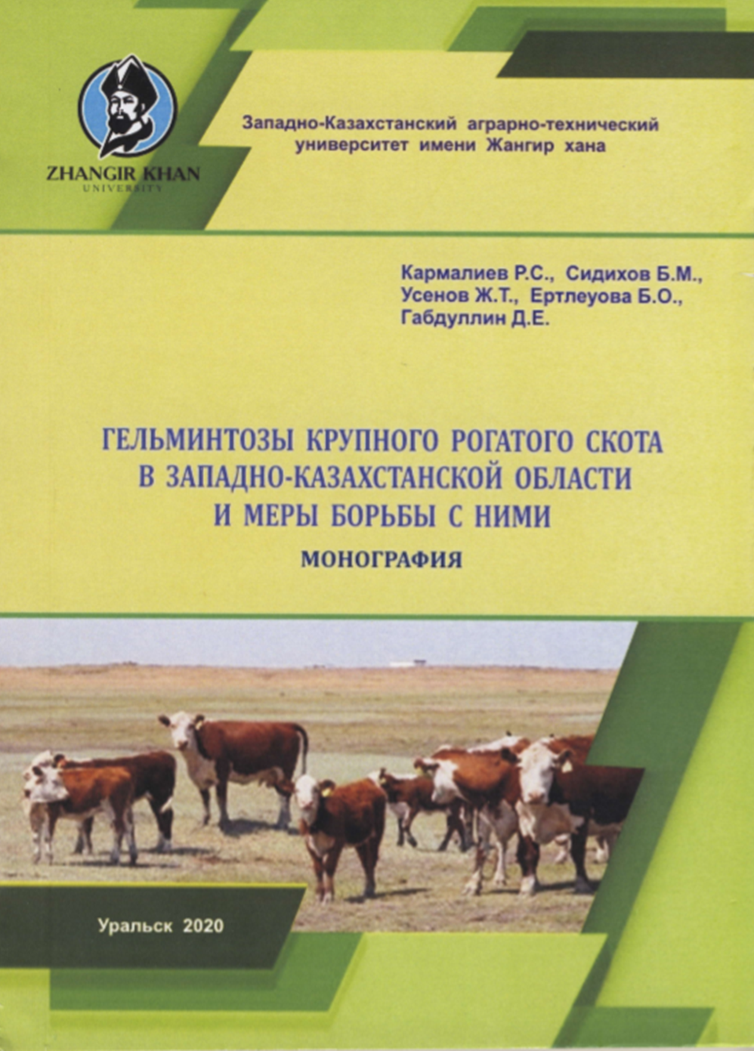

Продолжение ПРИЛОЖЕНИЯ А

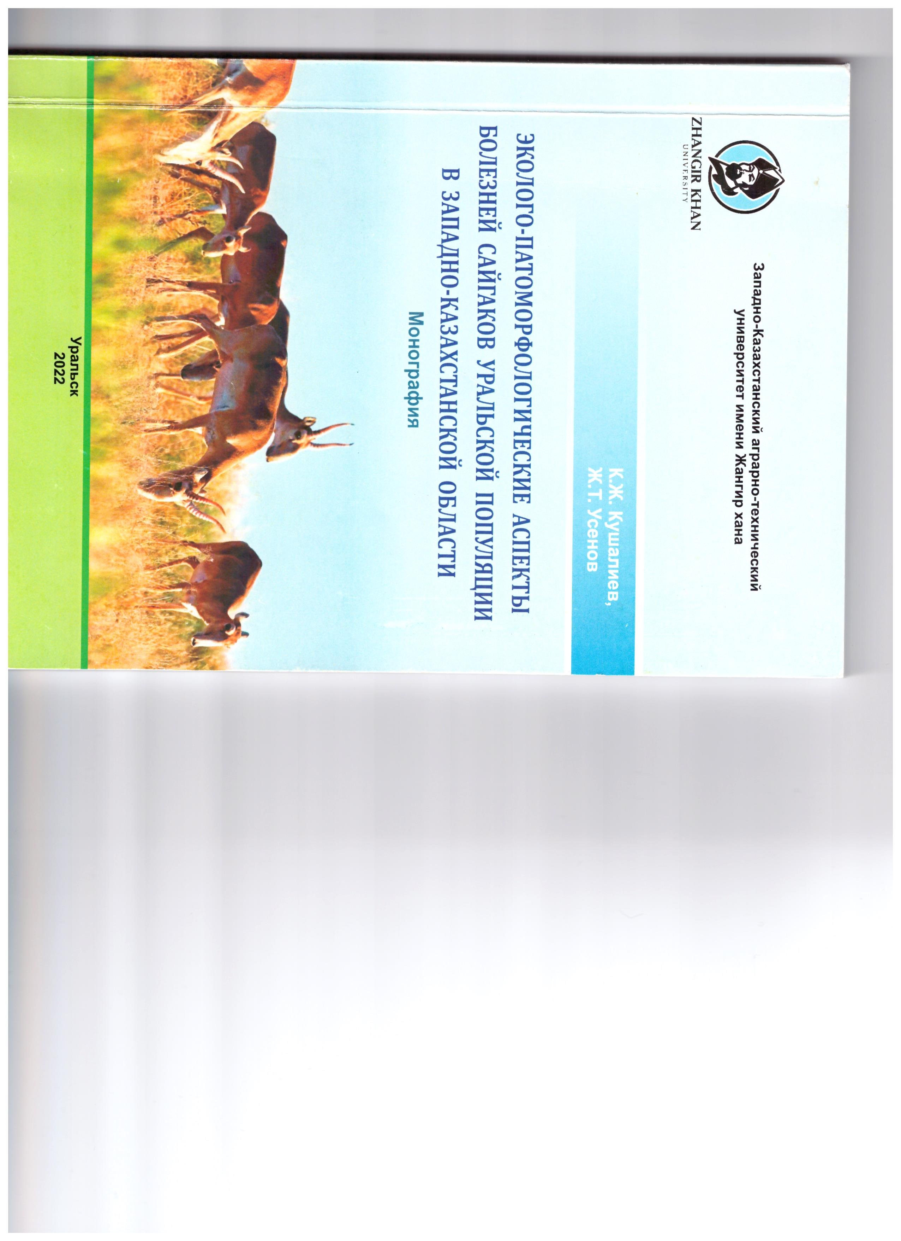

ПРИЛОЖЕНИЕ Б

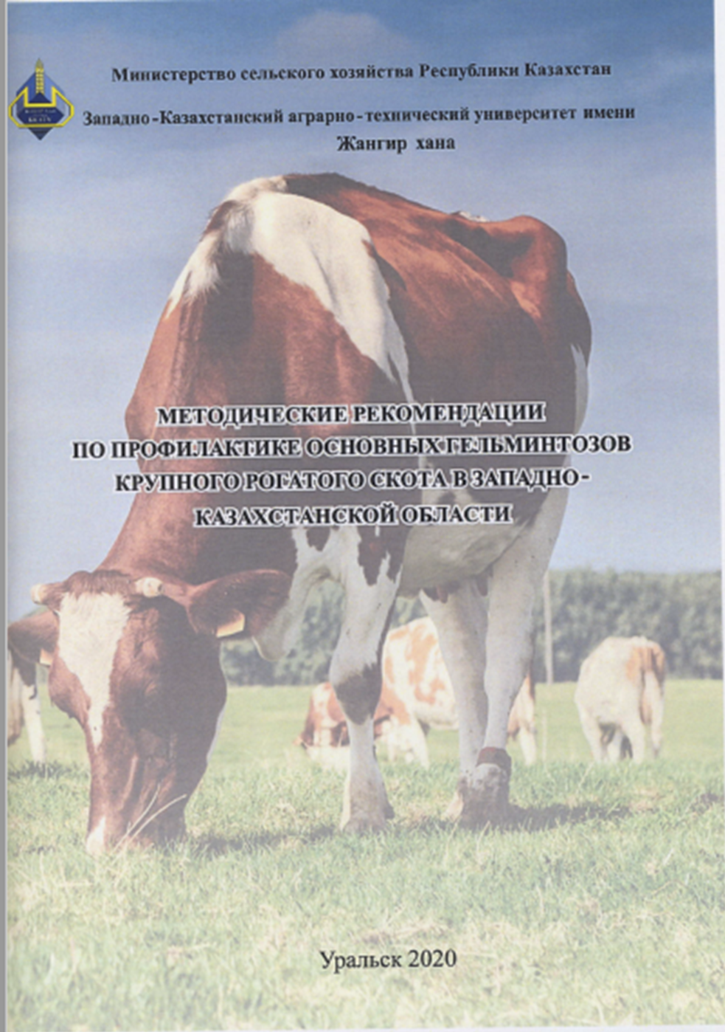

Продолжение ПРИЛОЖЕНИЯ Б

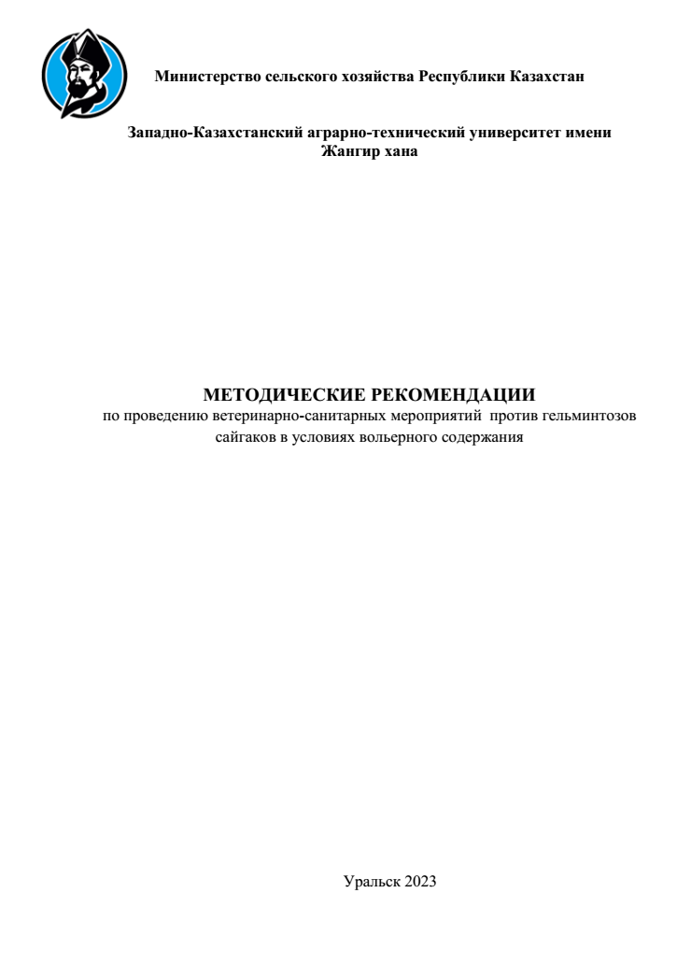
ПРИЛОЖЕНИЕ В
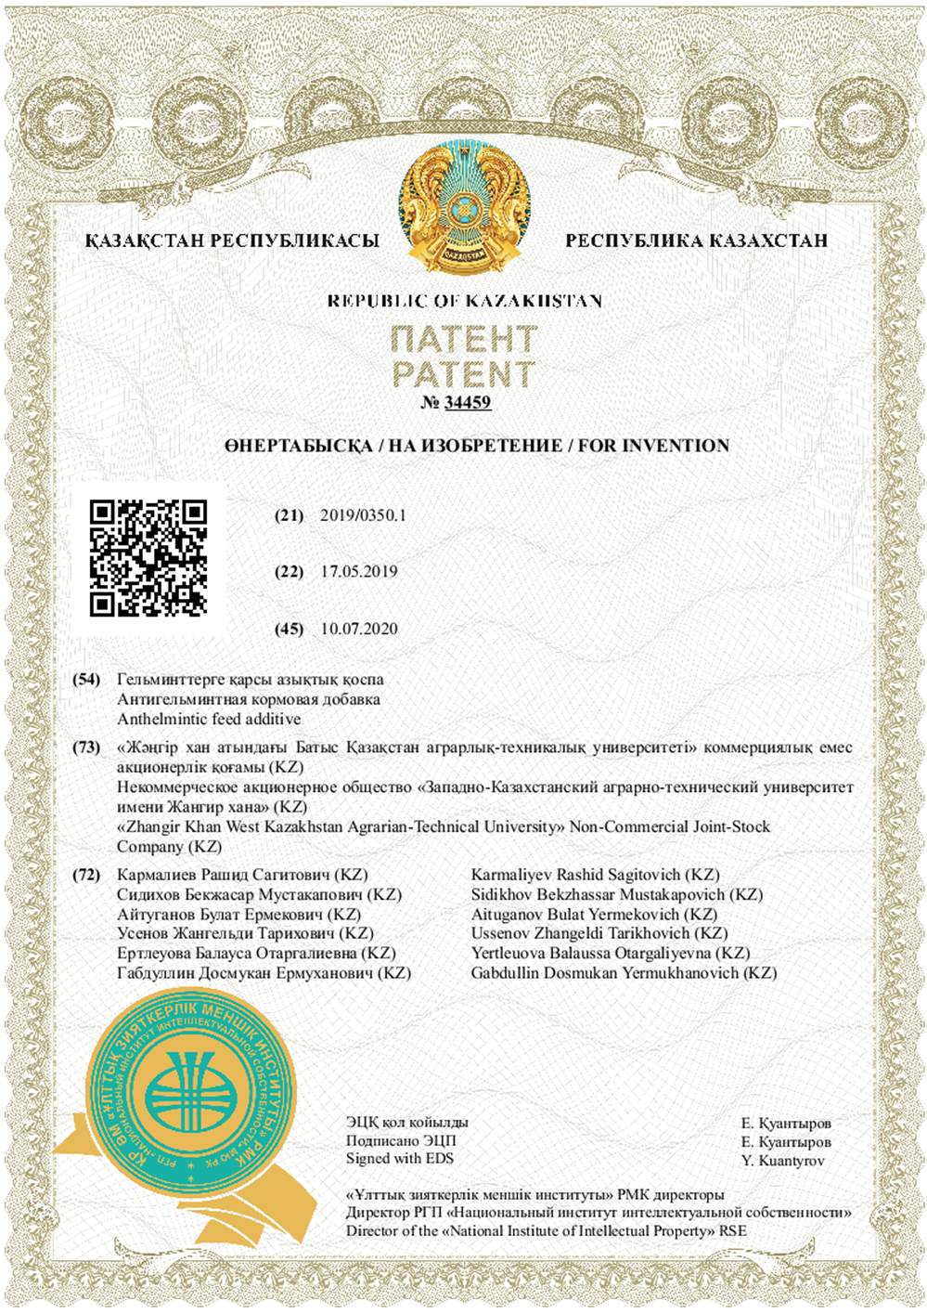

ПРИЛОЖЕНИЕ Г

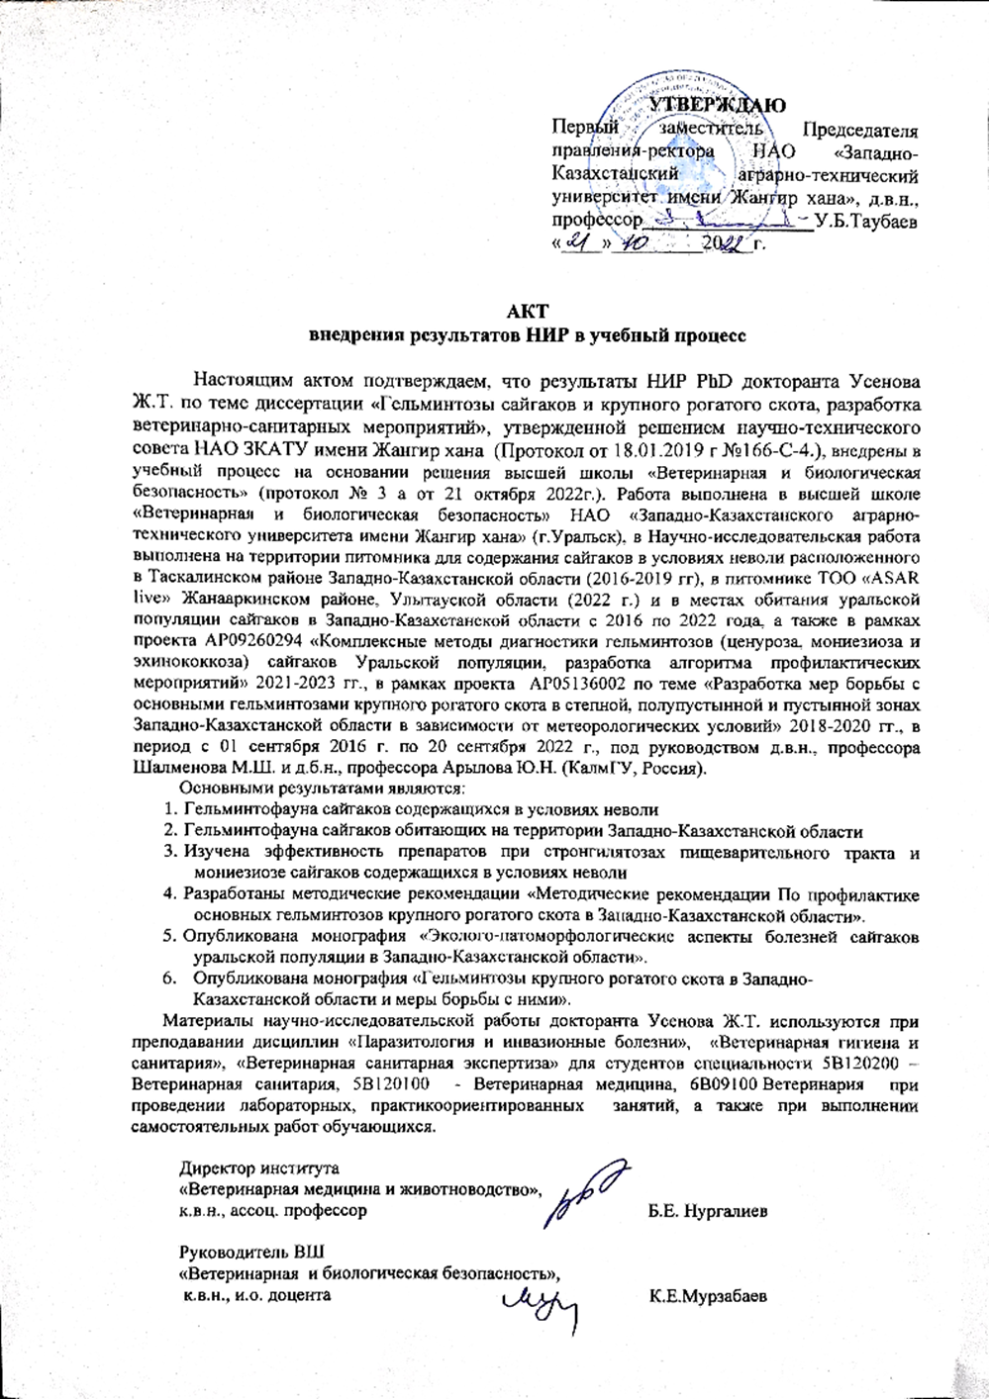

Продолжение ПРИЛОЖЕНИЯ Г

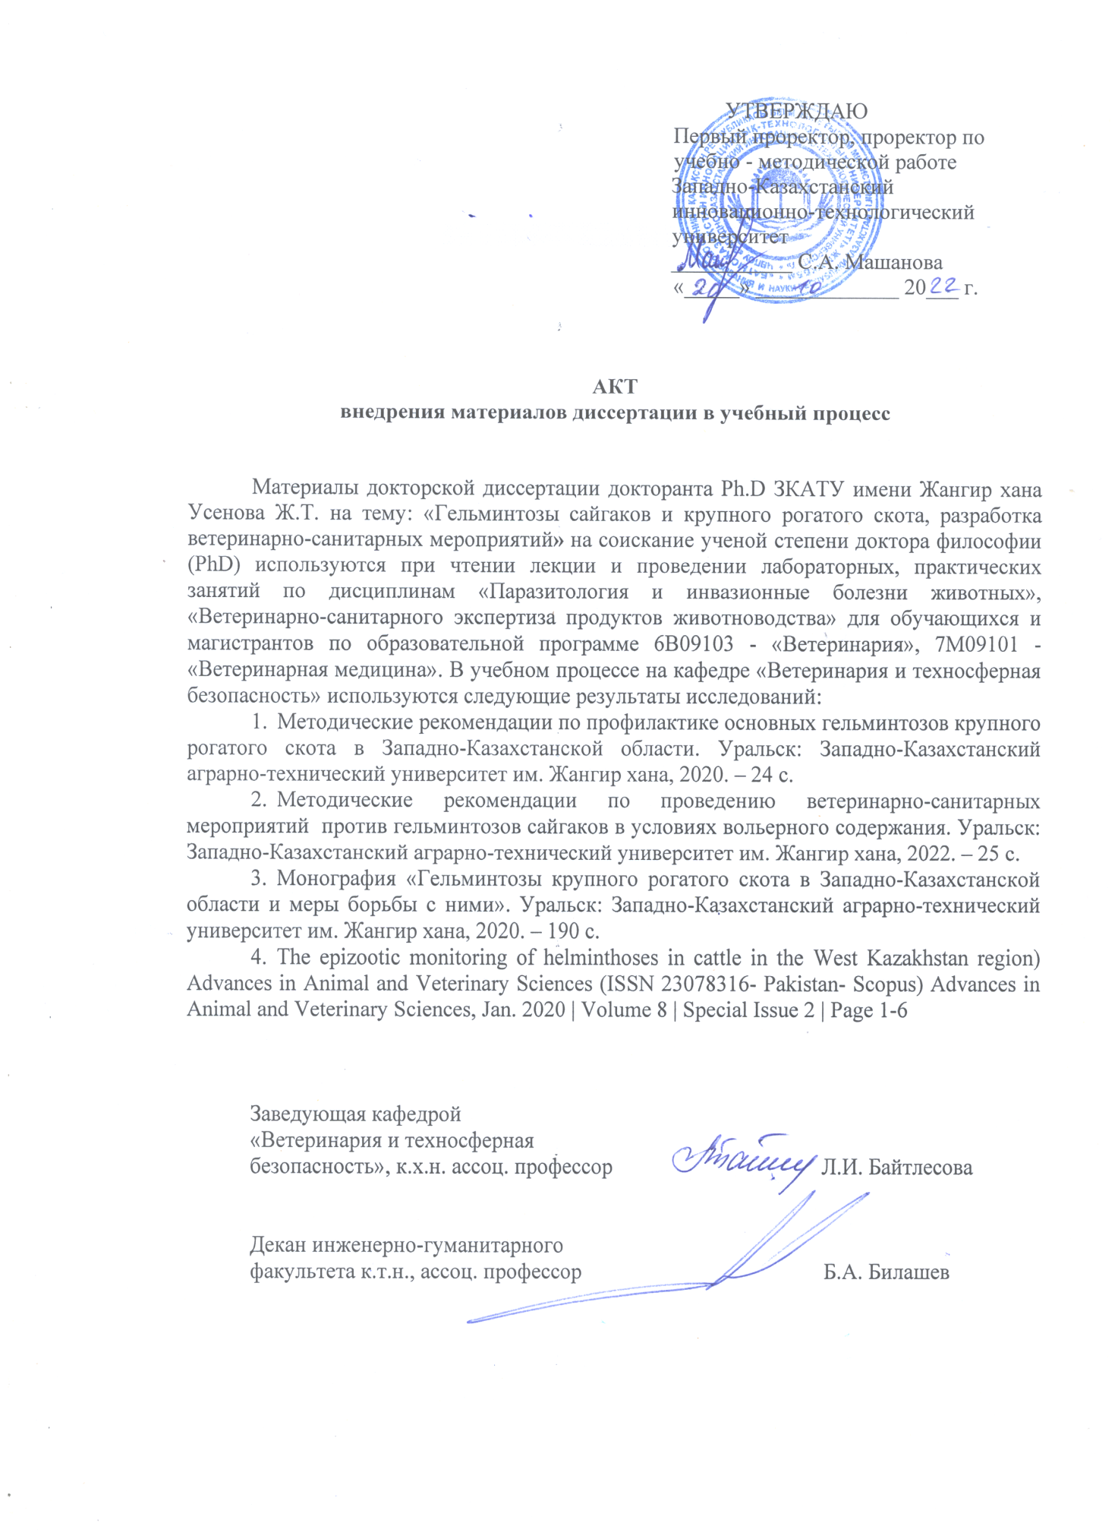

Продолжение ПРИЛОЖЕНИЯ Г

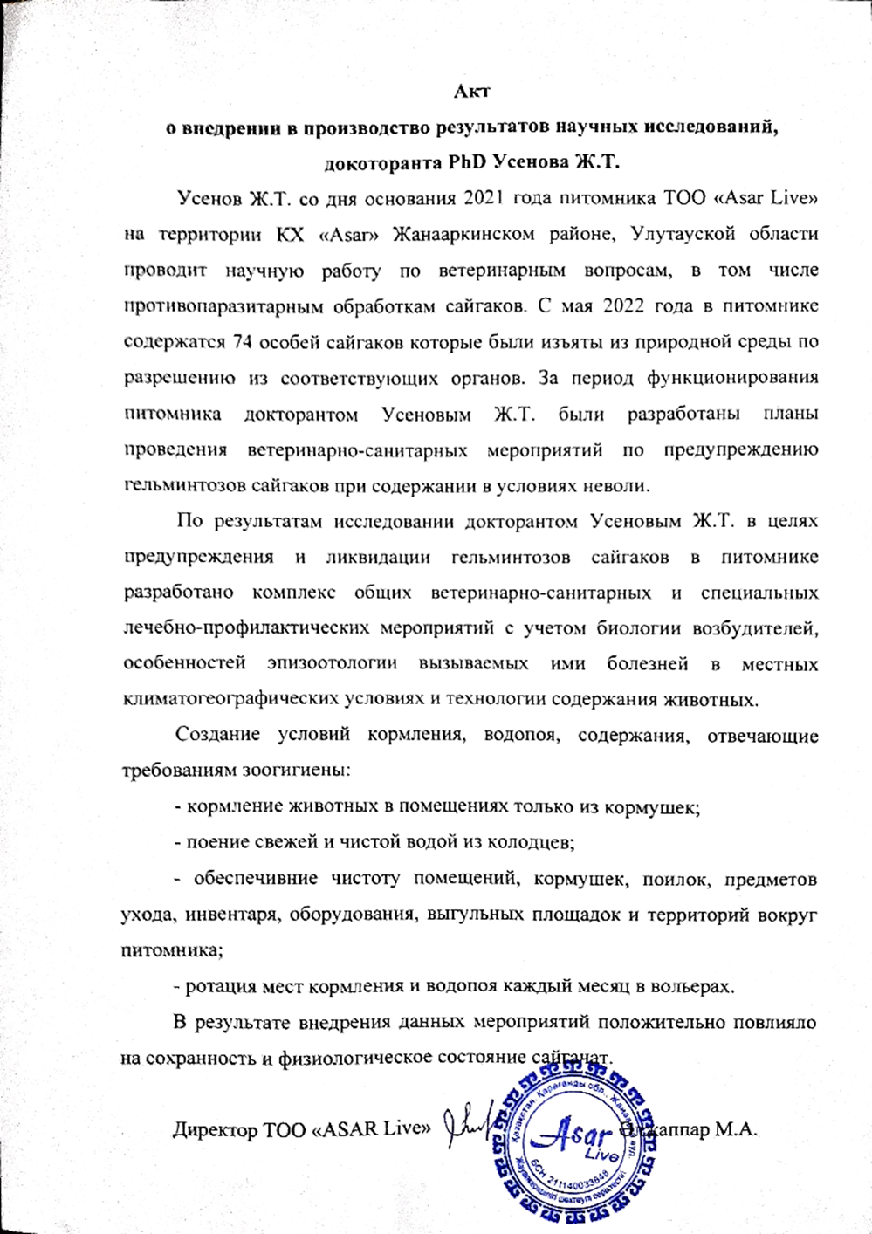

Продолжение ПРИЛОЖЕНИЯ Г

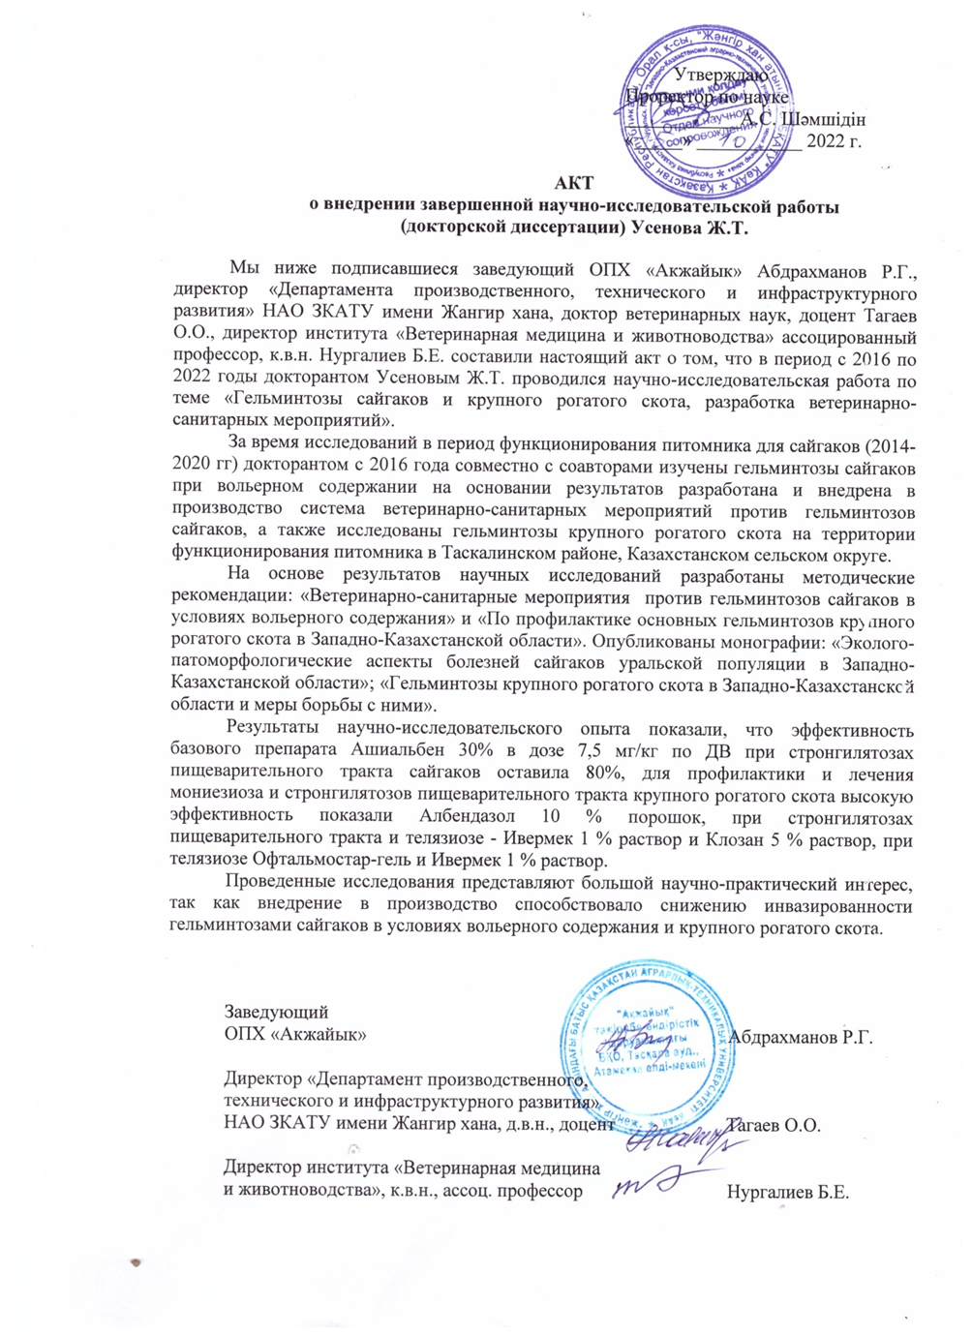

ПРИЛОЖЕНИЕ Д

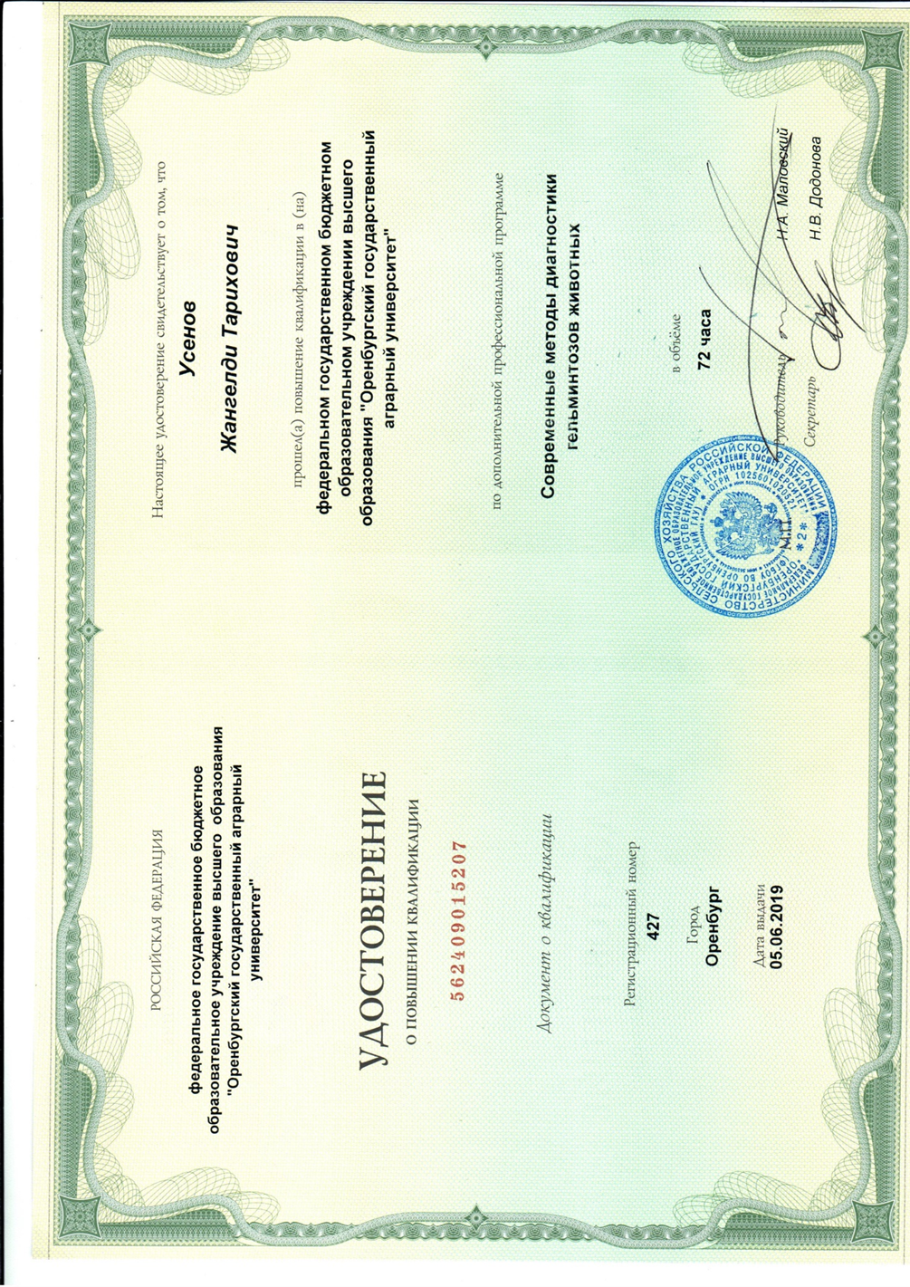

ПРИЛОЖЕНИЕ Е

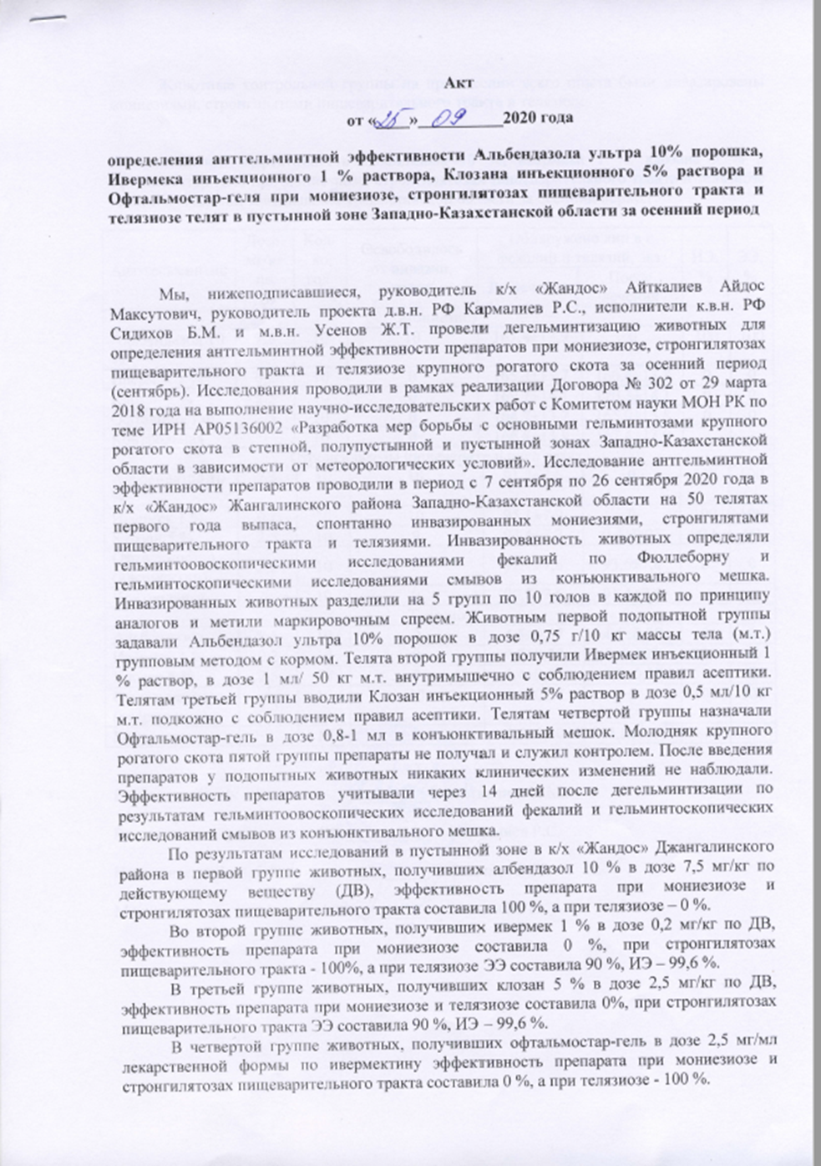

Продолжение ПРИЛОЖЕНИЯ Е

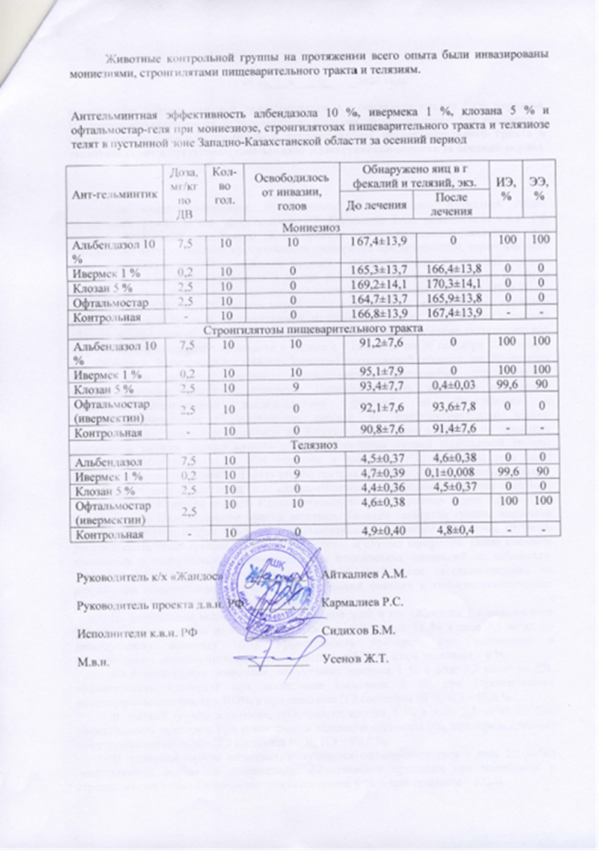
ПРИЛОЖЕНИЕ Ж

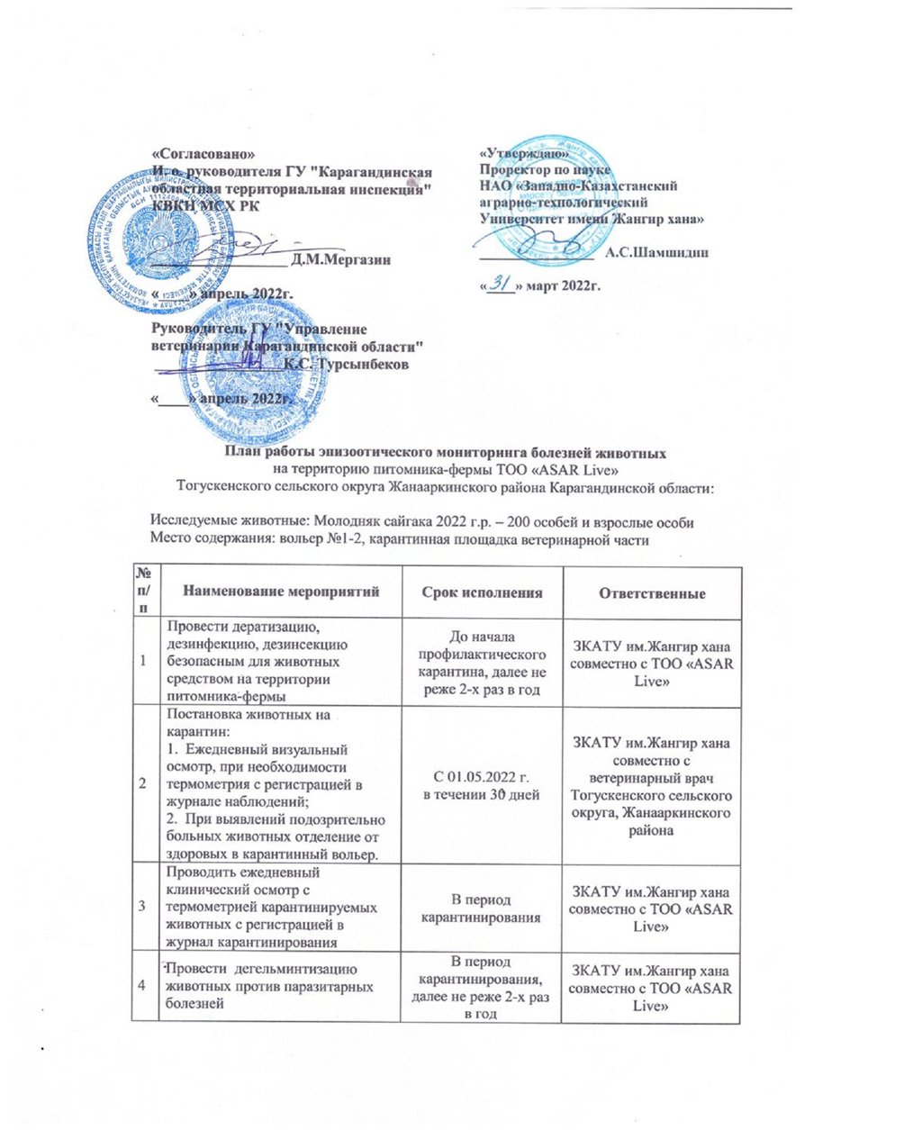

Продолжение ПРИЛОЖЕНИЯ Ж

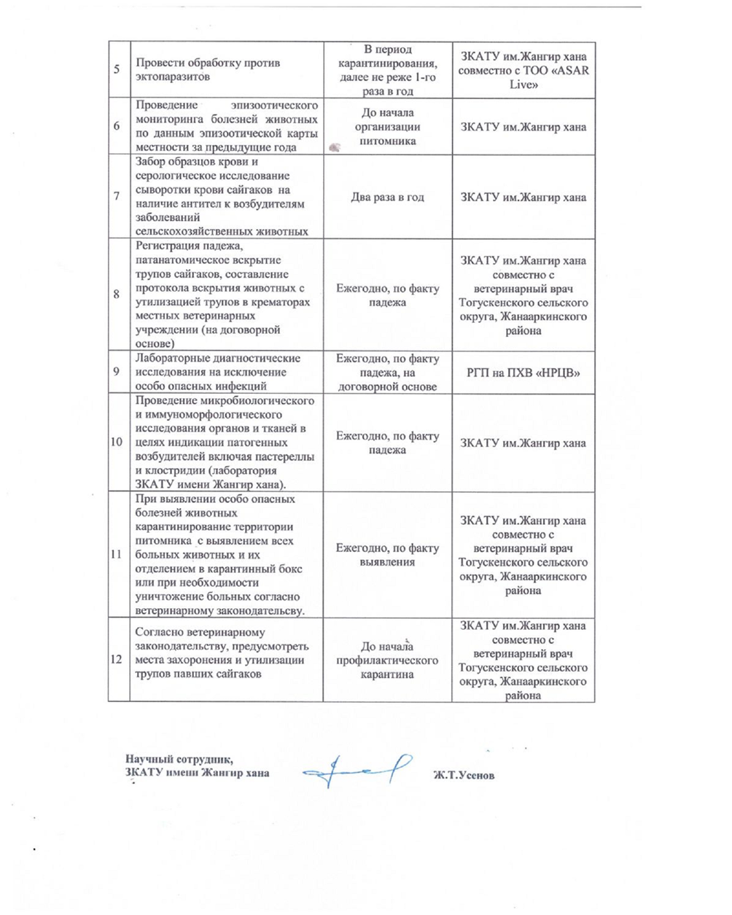

ПРИЛОЖЕНИЕ З
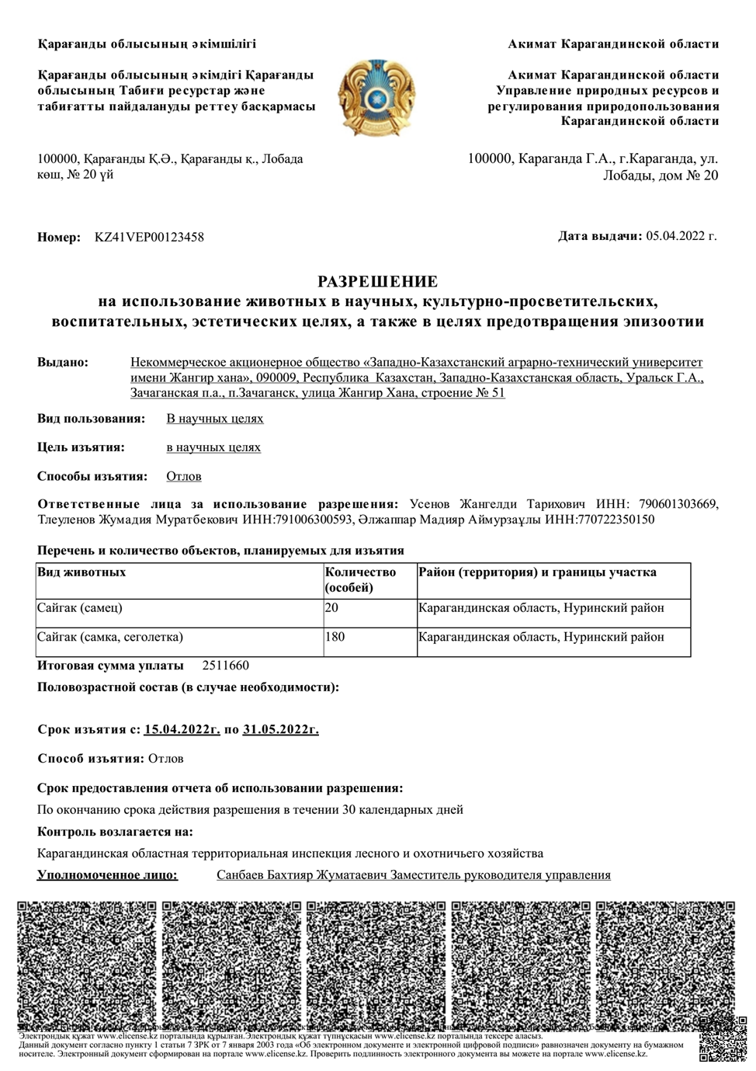

ПРИЛОЖЕНИЕ И
Фотоиллюстрация
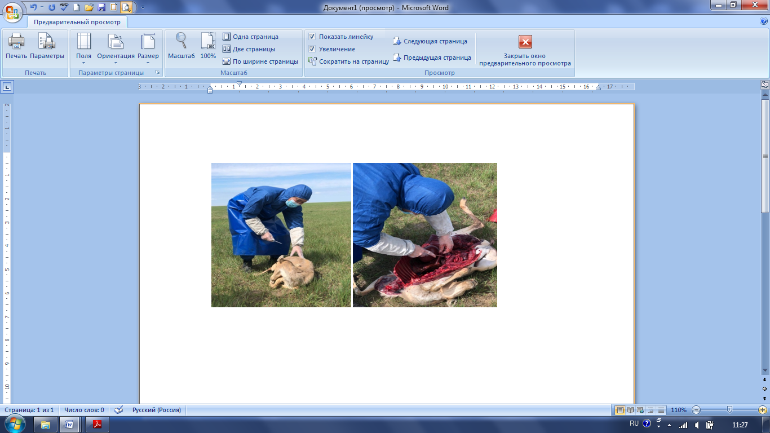
Рисунок И. 1 –Вскрытие самки сайги павшей в период окота в Жанибекском районе

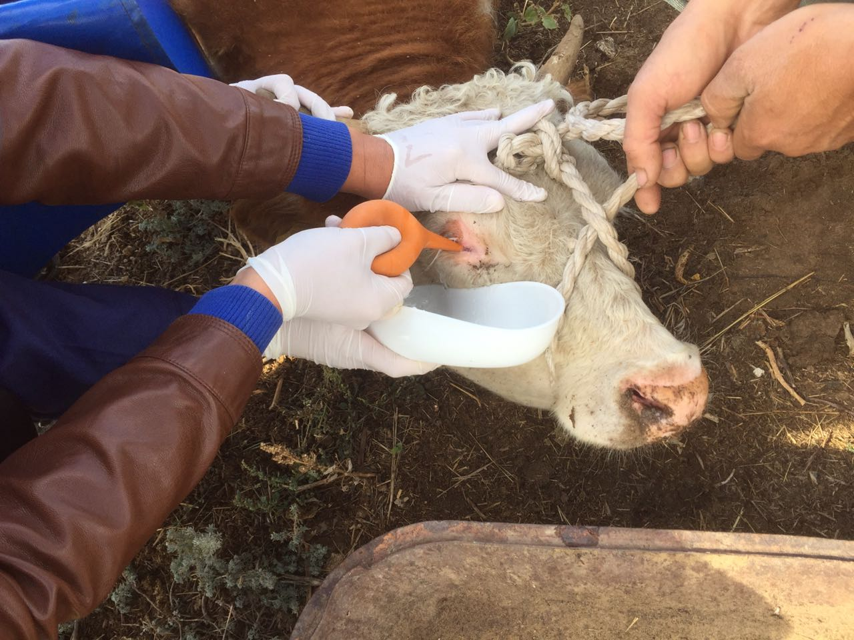

Рисунок И. 2 – Исследование на телязиоз крупного рогатого скота

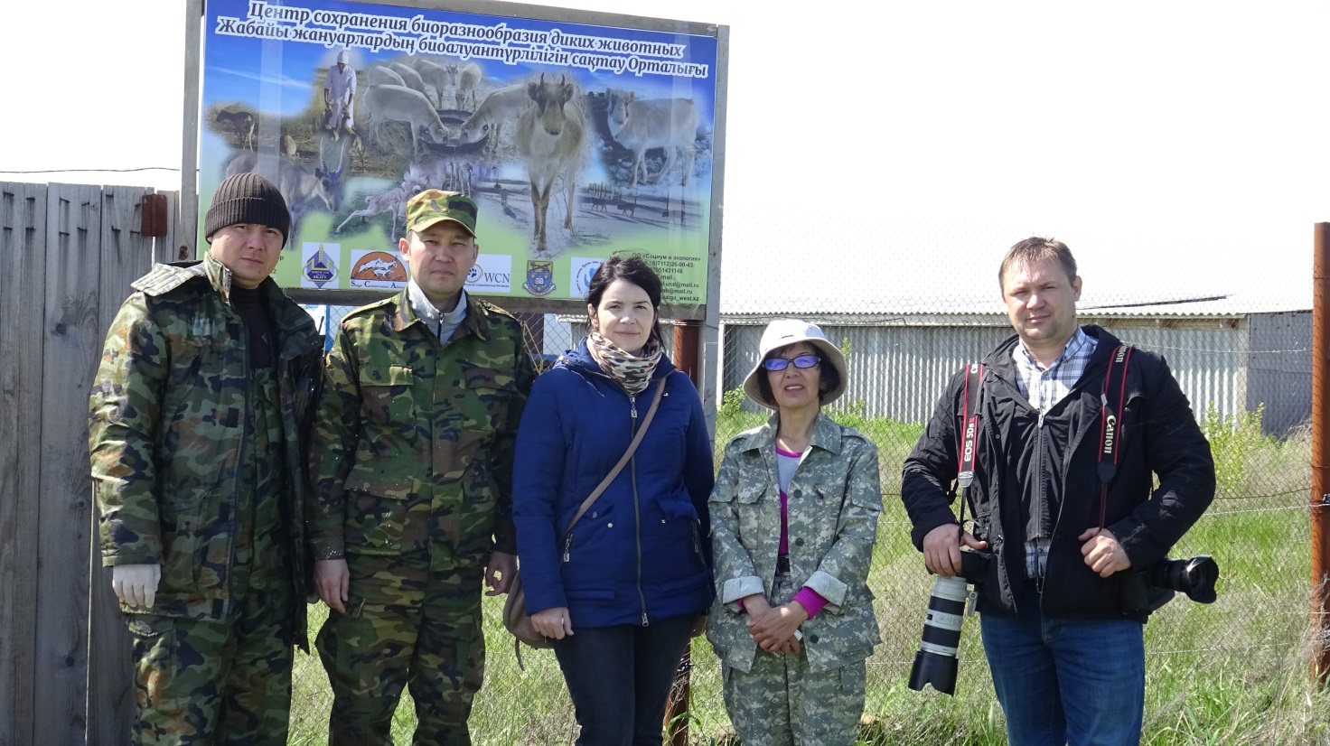

Рисунок И. 3 – Центр сохранения биоразнообразия диких животных, ЗКО

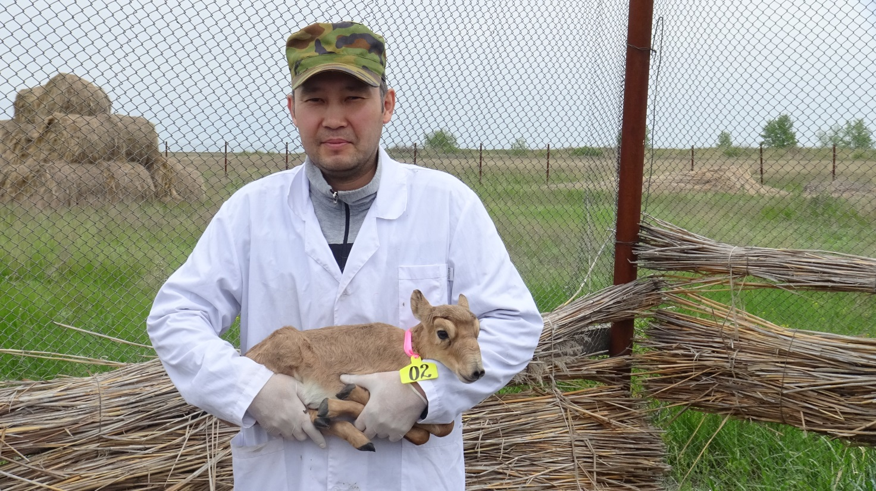
Рисунок И. 4 – Новорожденный сайгачонок в неволе
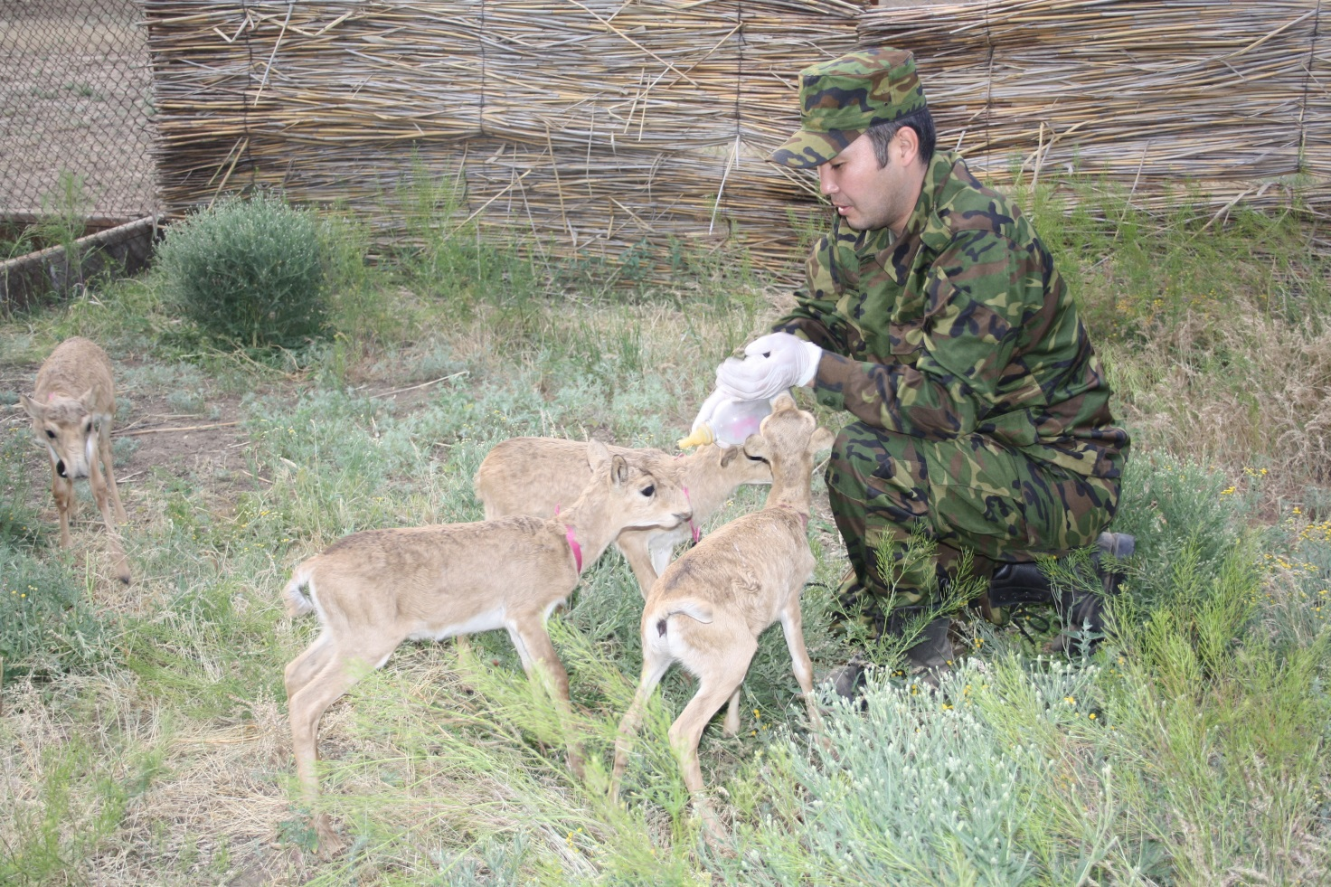
Рисунок И. 5 -Кормление сайгачат в питомнике

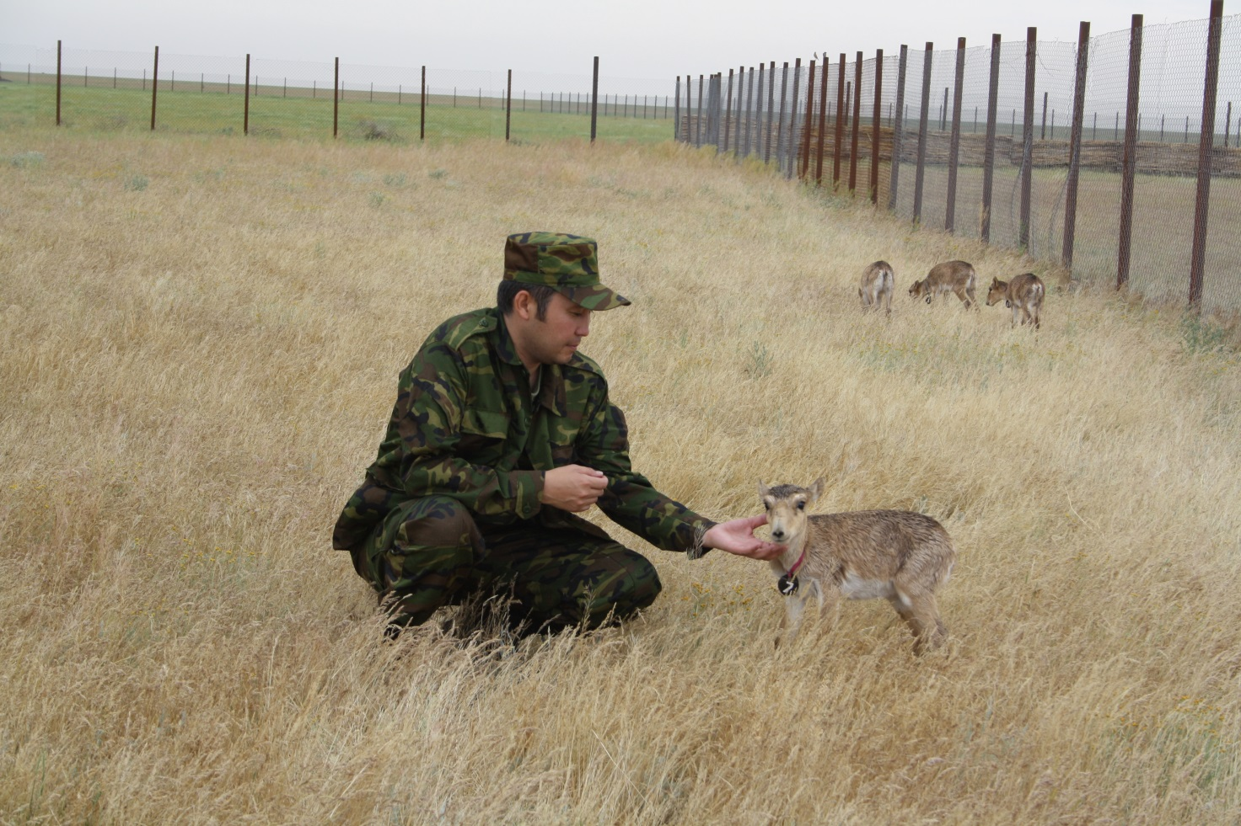
Рисунок И. 6 – Сайгачонок, положительная реакция на человека
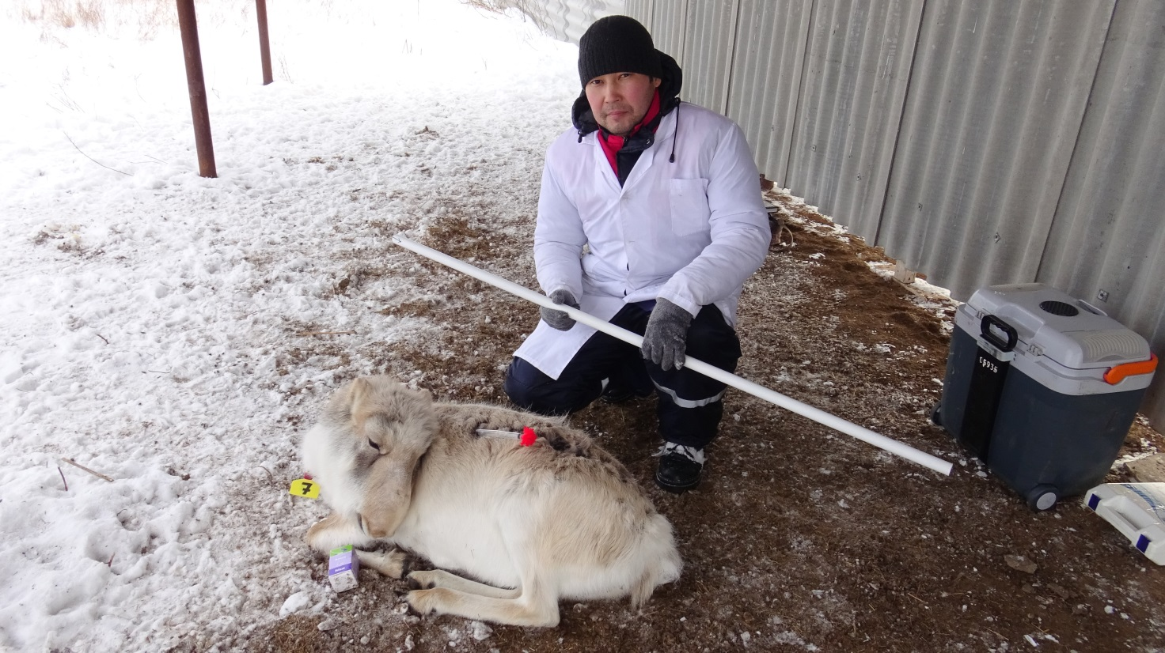
Рисунок И. 7 – Обездвиженная самка сайгака для исследований

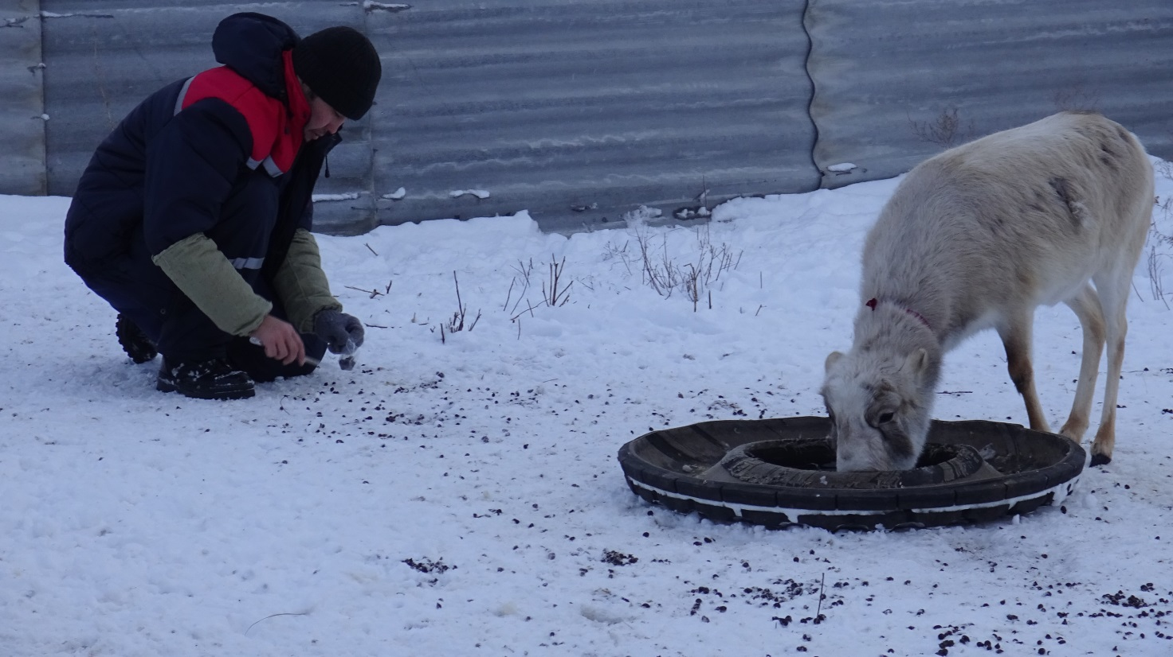
Рисунок И. 8 – Взятие проб для исследований

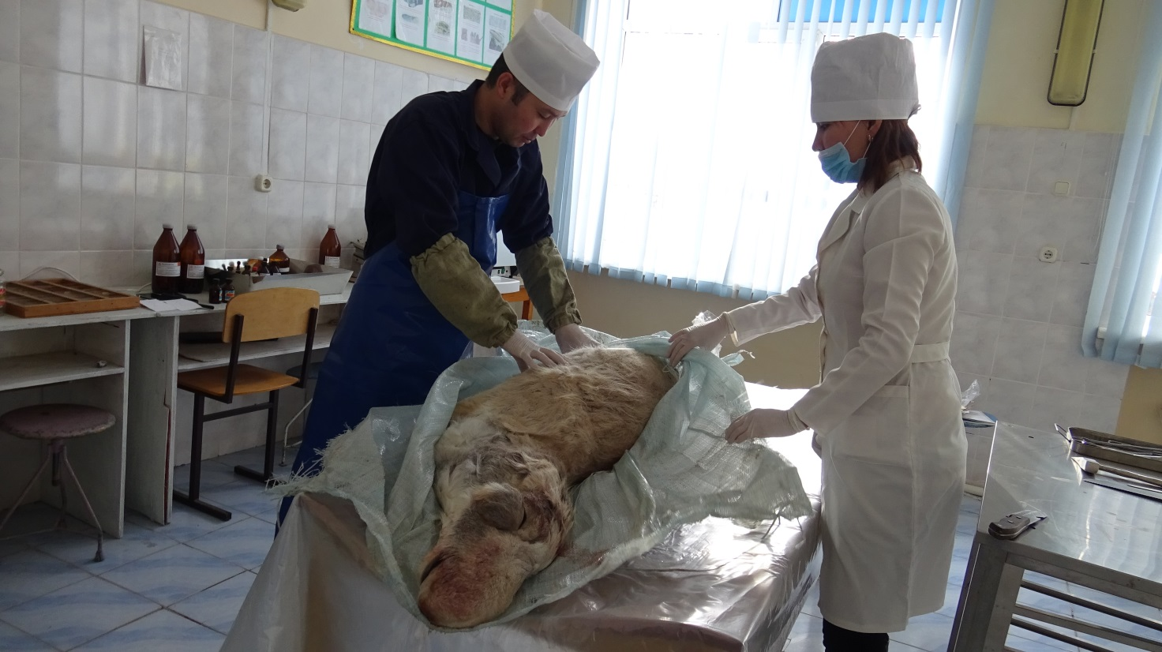
Рисунок И. 9 – Вскрытие сайгака павшего от рук браконьеров

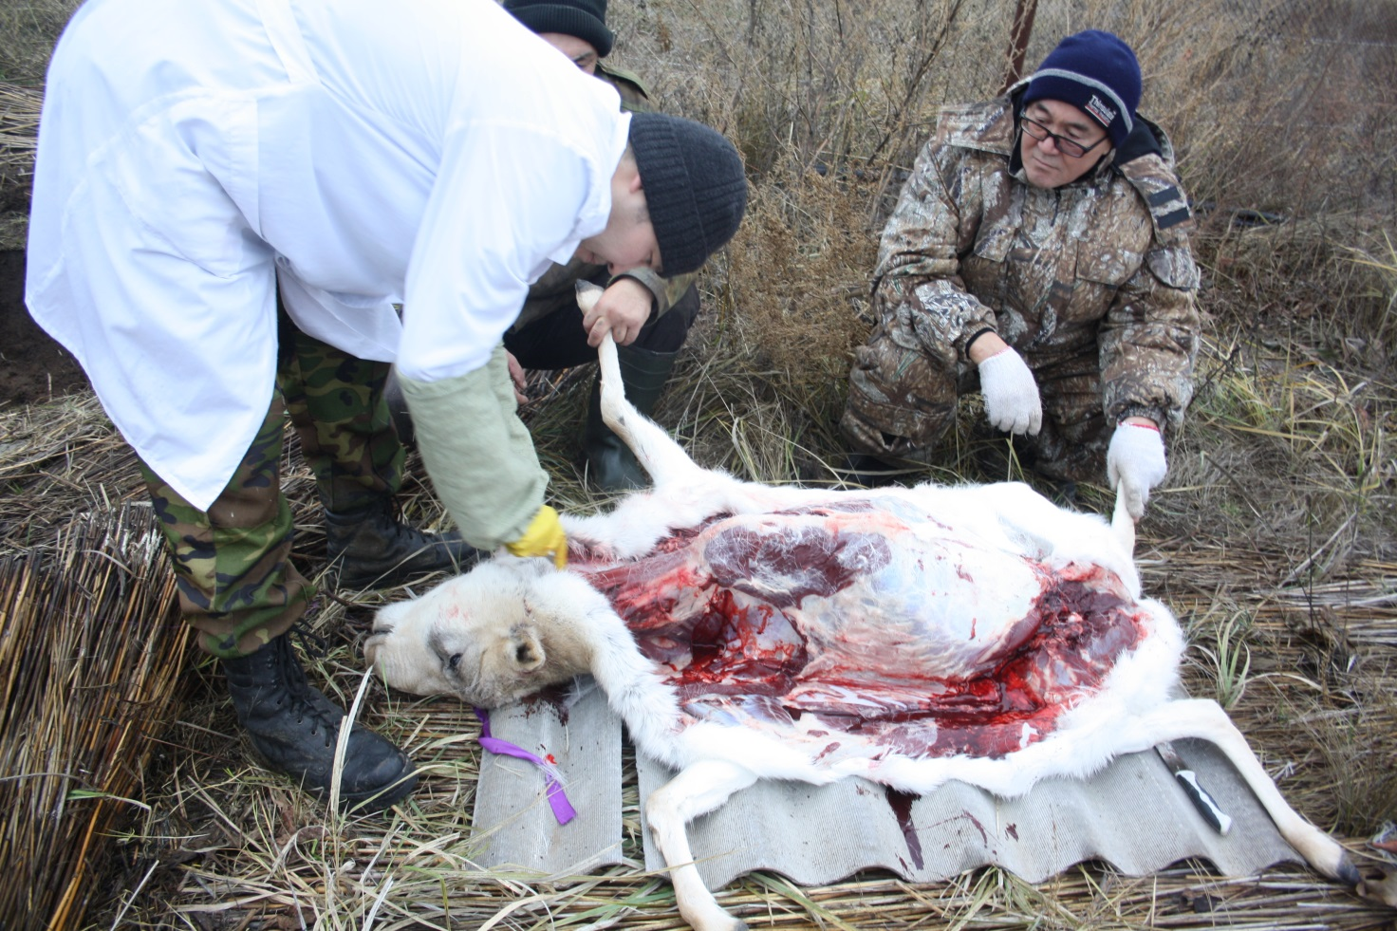
Рисунок И. 10 – Вскрытие сайгака в питомнике


Рисунок И. 11 – Питомник в Улытауской области

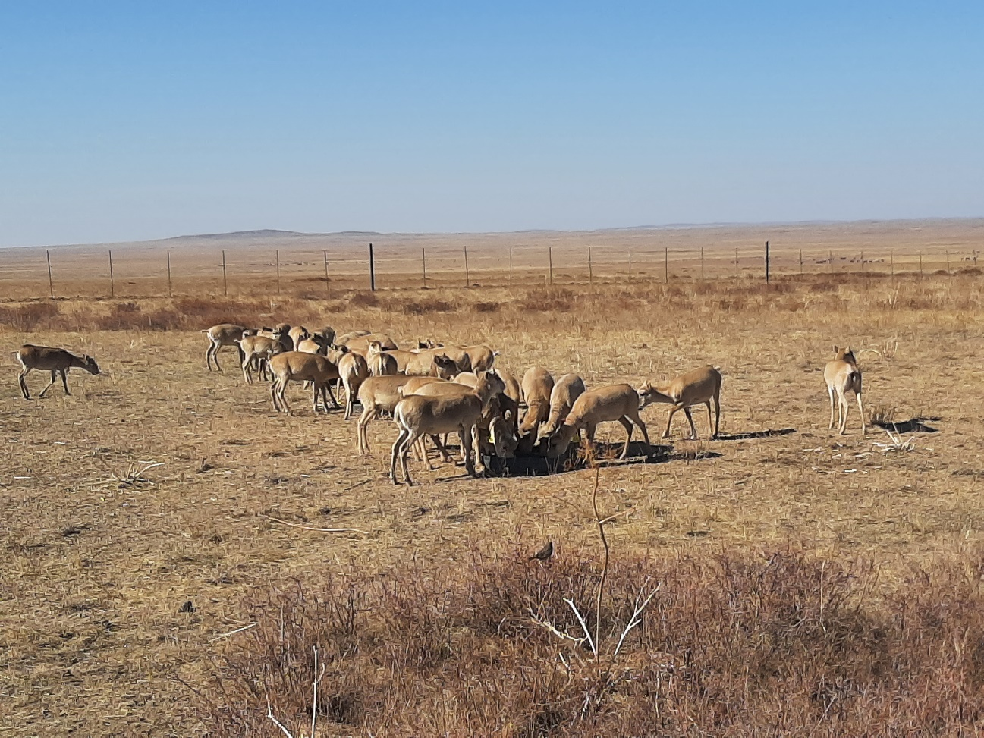
Рисунок И 12 – Сайгаки в питомнике в Улытауской области

